**学校编码：10384 分类号 密级**

**学号：22320211151410 UDC**



**硕 士 学 位 论 文**

**基于神经网络的水声传感网分层路由协议研究**

**Research on Layered Routing Protocol for Underwater Acoustic Sensor Networks Based on Neural Networks**

**朱秀玲**

**指导教师姓名：陈友淦 副教授**

**专 业 名 称 ：海 洋 物 理**

**论文提交日期：2024 年 4 月**

**论文答辩时间：2024 年 5 月**

**学位授予日期：2024 年 月**

**答辩委员会主席：**

**评 阅 人：**

**2024 年 5 月**

**厦门大学学位论文原创性声明**

本人呈交的学位论文是本人在导师指导下,独立完成的研究成果。本人在论文写作中参考其它个人或集体已经发表的研究成果，均在文中以适当方式明确标明，并符合法律规范和《厦门大学研究生学术活动规范（试行）》。

另外，该学位论文为（ ）课题（组）的研究成果，获得（ ）课题（组）经费或实验室的资助，在（ ）实验室完成。（请在以上括号内填写课题或课题组负责人或实验室名称，未有此项声明内容的，可以不作特别声明。）

本人声明该学位论文不存在剽窃、抄袭等学术不端行为，并愿意承担因学术不端行为所带来的一切后果和法律责任。

声明人 （签名）：

指导教师（签名）：

年 月 日

**厦门大学学位论文著作权使用声明**

本人同意厦门大学根据《中华人民共和国学位条例暂行实施办法》等规定保留和使用此学位论文，并向主管部门或其指定机构送交学位论文（包括纸质版和电子版），允许学位论文进入厦门大学图书馆及其数据库被查阅、借阅。本人同意厦门大学将学位论文加入全国博士、硕士学位论文共建单位数据库进行检索，将学位论文的标题和摘要汇编出版，采用影印、缩印或者其它方式合理复制学位论文。

本学位论文属于：

（ ）1.经厦门大学保密委员会审查核定的涉密学位论文，于　　 年　 月 　日解密，解密后适用上述授权。

（ ）2.不保密，适用上述授权。

（请在以上相应括号内打“√”或填上相应内容。涉密学位论文应是已经厦门大学保密委员会审定过的学位论文，未经厦门大学保密委员会审定的学位论文均为公开学位论文。此声明栏不填写的，默认为公开学位论文，均适用上述授权。）

声明人（签名）：

年 月 日

摘 要

随着对海洋领域探测与研究的不断深入，亟需发展水声传感网以解决水下勘探、军事监视、数据搜集和水下灾害预防等诸多领域的应用需求。针对低带宽、长时延、低能耗供应的水声传感网，如何提升其网络性能是目前的主要研究方向。设计高效、低功耗的水声传感网路由协议，提高水声节点间数据传输高效可靠性能，则是当前水声传感网发展面临的技术难题。因此，水声传感网路由协议的研究具有重要意义。

水声传感网通过多个节点之间的多跳传输，可有效地提高水下远距离传输的可靠性。然而，水声节点的能量有限，端到端传输延迟大，网络负载不均，使用寿命短。针对上述问题，基于神经网络算法，从单条路由效率（时延小、中断率低）最优、网络整体能耗负载均衡、传输安全性提高三个方面，提出适用于动态分层结构下有内部攻击安全隐患的海洋环境水声传感网路由协议解决方案。论文主要内容包括：

1、查阅文献，整理国内外水声通信与组网、水声通信路由协议研究现状，比较了早期经典水声路由和新型水声路由协议的特点，阐述水声信道和水声传感网的特性，分析说明水声路由协议对水声通信的重要作用，阐明动态分层策略和人工智能算法对水声传感网路由的重要意义。

2、描述总结了水声信道的特性、分析了水声传感网特性和其与陆地无线传感网的区别、介绍了水声传感网所面临的效率和安全挑战，说明了利用神经网络和动态分层策略改进现有水声路由协议的可行性和有效性。

3、利用反向传播神经网络（BP-NN）算法，结合分层策略和自主水下航行器（AUV）手段，提出了水声传感网动态分层路由算法。利用AUV的机动性和BP-NN的分类识别功能更新节点的工作模式，以此实现路由的动态分层，使算法能够在保证网络效率的同时，有效缓解水声传感网的“能量空洞”和“通信空区”问题，延长网络寿命。

4、考虑水声传感器节点受到恶意攻击而出现网络内部安全问题，利用图神经网络（GNN）对非欧式结构的强表达能力和异常检测能力，引入节点信任预测机制，提出了一种水声分层安全路由方案。在所提方案中，充分利用水声传感网图结构特性，赋予图结构对应的物理意义，高效地检测水声传感网种的恶意节点，旨在避免恶意节点被路由选中，提高网络安全性和可靠性，同时进一步降低节点能耗、提高数据包传递率，延长网络寿命。

**关键词：**水声传感网；水下分层路由；水下安全路由；信任模型；神经网络

**Abstract**

With the continuous deepening of exploration and research in the marine field, there is an urgent need to develop underwater acoustic sensing networks (UASNs) to meet the application requirements in various fields such as underwater exploration, military surveillance, data collection, and underwater disaster prevention. Given the challenges posed by low bandwidth, long latency, and low energy consumption supply in UASNs, enhancing the network performance has become a primary research focus. Designing efficient and low-power routing protocols for UASNs to improve the efficiency and reliability of data transmission performance between underwater acoustic nodes is currently a technical challenge facing the development of UASNs. Thus, investigating routing schemes in UASNs holds considerable importance.

UASNs effectively improves the reliability of underwater long-distance transmission through multi-hop transmission among multiple nodes. However, the energy of underwater acoustic nodes is limited, the end-to-end transmission delay is significant, the network load is uneven, and the service life is short. In response to the above issues, based on neural network algorithms, this paper proposes a routing protocol solution for UASNs in a dynamic layering structure with internal security vulnerabilities in a marine environment, focusing on three aspects: optimizing the efficiency of individual routes (low latency and low interruption rate), balancing the overall energy consumption and load in the network, and enhancing transmission security. The main contents of the paper include:

1. Reviewing literature to summarize the current research status of underwater acoustic communication and networking, as well as routing protocols for UASNs at home and abroad, comparing the characteristics of classical and new underwater acoustic routing protocols, elaborating on the characteristics of underwater acoustic channels and UASNs, analyzing and explaining the important role of underwater acoustic routing protocols in underwater acoustic communication, and demonstrating the importance of dynamic layering strategies and artificial intelligence algorithms in UASN routing.

2. This article describes and summarizes the characteristics of underwater acoustic channels, analyzes the characteristics of UASNs and their differences from terrestrial wireless sensor networks, introduces the efficiency and security challenges faced by UASNs, and demonstrates the feasibility and effectiveness of using neural networks and dynamic layering strategies to improve existing underwater acoustic routing protocols.

3. A dynamic layered routing algorithm for UASNs is proposed using backpropagation neural network (BP-NN) algorithm, combined with layering strategy and autonomous underwater vehicles (AUVs). By utilizing the maneuverability of AUVs and the classification and recognition function of BP-NN, the working mode of nodes is updated to achieve dynamic layering of routing, enabling the algorithm to effectively alleviate the "energy holes" and "communication gaps" problems of UASNs while ensuring network efficiency, and extend network lifespan.

4. Considering the internal security issues caused by malicious attacks on underwater sensor nodes, a acoustic layering secure routing scheme is proposed by utilizing the strong expressive and anomaly detection capabilities of graph neural networks (GNNs) on non-Euclidean structures, introducing a node trust prediction mechanism. In the proposed scheme, the characteristics of UASNs’ graph structures are fully utilized, and the corresponding physical meanings are assigned to graph structures to efficiently detect malicious nodes in UASNs. The aim is to avoid malicious nodes being selected by routing, improve network security and reliability, and further reduce node energy consumption, improve packet delivery rate (PDR), and extend network lifespan.

**Key words:** Underwater Acoustic Sensor Networks (UASNs); Underwater Layered Routing; Underwater Secure Routing; Trust Model; Neural Network

**目录**

摘 要 I

第一章 绪论 1

1.1 研究背景及意义 1

1.2 国内外研究现状 3

1.2.1 水声通信与组网 3

1.2.2 水声通信网络路由协议 6

1.2.3 人工智能与水声通信网络路由 14

1.3 论文主要内容 24

第二章 水声信道特性和水声传感网 26

2.1 声速剖面 26

2.2 传播损失 30

2.3 水下噪声 31

2.4 水声传感网特性 32

2.4.1 水声传感器节点 32

2.4.2 水声传感网能耗模型 36

2.4.3 水声传感网与陆地无线传感网的比较 37

2.5 水声传感网挑战 38

2.6 本章小结 43

第三章 水声传感网动态分层路由方案 44

3.1 引言 44

3.2 系统模型 45

3.2.1 UASNs结构模型 45

3.2.2 节点移动模型 46

3.3 基于AUV的水声传感网动态分层路由算法 51

3.3.1 动态分层阶段 52

3.3.2 数据转发阶段 54

3.4 基于BP神经网络的水声传感网动态分层路由算法 58

3.4.1 BP-NN分层预测模型 59

3.5 仿真结果及分析 64

3.5.1 仿真参数设置 64

3.5.2 能耗分析 65

3.5.3 端到端时延分析 68

3.5.4 丢包率分析 69

3.5.5 算法复杂度分析 70

3.6 本章小结 70

第四章 基于图神经网络的水声分层安全路由方案 72

4.1 引言 72

4.2 系统模型 73

4.2.1 候选节点表模型 74

4.2.2 水声安全路由传输模型 75

4.3信任模型 76

4.3.1 图神经网络模型 77

4.3.2 节点信任预测模型 79

4.4 仿真结果及分析 81

4.4.1 仿真参数设置 81

4.4.2 安全性能分析 82

4.4.3 能耗分析 85

4.5 本章小结 87

第五章 总结与展望 88

5.1 论文的主要工作与创新点 88

5.2 未来工作展望 89

参考文献 91

攻读硕士学位期间获得的成果 99

致谢 101

**Catalog**

Abstract I

Chapter 1 Introduction 1

1.1 Research Background and Significance 1

1.2 Current Research Status at Home and Abroad 3

1.2.1 Underwater Acoustic Communication and Networking 3

1.2.2 Underwater Acoustic Communication Network Routing Protocol 6

1.2.3 Artificial Intelligence and Underwater Acoustic Communication Network Routing 14

1.3 Main Research Contents 24

Chapter 2 Underwater Acoustic Channel Characteristics and Underwater Acoustic Sensor Networks 26

2.1 Sound Profile 26

2.2 Transmission Loss 30

2.3 Underwater Noise 31

2.4 Characteristics of Underwater Acoustic Sensor Networks 32

2.4.1 Underwater Acoustic Sensor Nodes 32

2.4.2 Energy Consumption Model of UASNs 36

2.4.3 Comparison between UASNs and Land Wireless Sensor Networks 37

2.5 Challenges of Underwater Acoustic Sensor Networks 38

2.6 Summary 43

Chapter 3 Dynamic Layered Routing Scheme for UASNs 44

3.1 Introduction 44

3.2 System Model 45

3.2.1 UASNs’ Structure Model 45

3.2.2 Node Movement Model 46

3.3 Dynamic Layered Routing Algorithm for Underwater Acoustic Sensor Networks Assisted by AUV 51

3.3.1 Dynamic Layering Stage 52

3.3.2 Data Forwarding Stage 54

3.4 Dynamic Layered Routing Algorithm for Underwater Acoustic Sensor Networks Based on BP-NN 58

3.4.1 BP-NN Layering Prediction Model 59

3.5 Simulation Results and Analysis 64

3.5.1 Simulation Parameter Settings 64

3.5.2 Energy Consumption Analysis 65

3.5.3 End-to-end (E2E) Latency Analysis 68

3.5.4 Packet Loss Rate Analysis 69

3.5.5 Algorithm Complexity Analysis 70

3.6 Summary 70

Chapter 4 Underwater Acoustic Layered Secure Routing Scheme based on Graph Neural Network 72

4.1 Introduction 72

4.2 System Model 73

4.2.1 Candidate Node Table Model 74

4.2.2 Underwater Acoustic Secure Routing Transmission Model 75

4.3 Trust Model 76

4.3.1 Graph Neural Network Model 77

4.3.2 Node Trust Prediction Model 79

4.4 Simulation Results and Analysis 81

4.4.1 Simulation Parameter Settings 81

4.4.2 Safety Performance Analysis 82

4.4.3 Energy Consumption Analysis 85

4.5 Summary 87

Chapter 5 Summary and Forecast 88

5.1 Main Work of the Dissertation and Contributions 88

5.2 Future Worls 89

References 91

Research Achievements in the Period of Master Education 99

Acknowledgements 101

第一章 绪论

1.1 研究背景及意义

随着我国海洋强国战略的不断推进[1]，水下信息技术在国防建设[2]、海洋开发[3]和环境保护[4]等领域的需求不断提升。由于海水中盐分、悬浮颗粒以及其他杂质的存在，水下电磁波和光波在传输过程中会受到严重衰减[5]，水下声学信号成为海洋中最主要的信息载体[6]。然而，随着海洋开发、港口建设、船舶运输以及各类海上工程活动的迅速发展，人为产生的水下噪声问题日益凸显。这些噪声不仅对水下通信系统、目标检测以及水下定位构成严重干扰，而且对海洋生物的生态环境产生潜在的负面影响[7]。

在海洋环境中，天然噪声与人为噪声共同构成了复杂的声场。天然噪声主要来源于风、浪、海啸等自然现象，其能量分布通常呈现较为平稳的频谱特性，且随环境和气候变化呈现周期性波动[8]。例如，当海面风速增大时，风浪激起的噪声能量明显增加，而海啸等突发性自然现象则会在极短时间内产生高幅度的低频噪声。相比之下，人为噪声则具有更为复杂和多变的特征，其产生机制多样，包括船舶噪声、桥梁振动、打桩施工等。这类噪声往往在频谱上表现为局部能量集中的尖峰或宽带干扰，并且在时空分布上具有明显的非平稳性。人为水下噪声在频谱、能量分布和时空特性上具有明显不同于天然噪声的特征，这为噪声识别和降噪技术的开发提供了理论依据[9][10]。

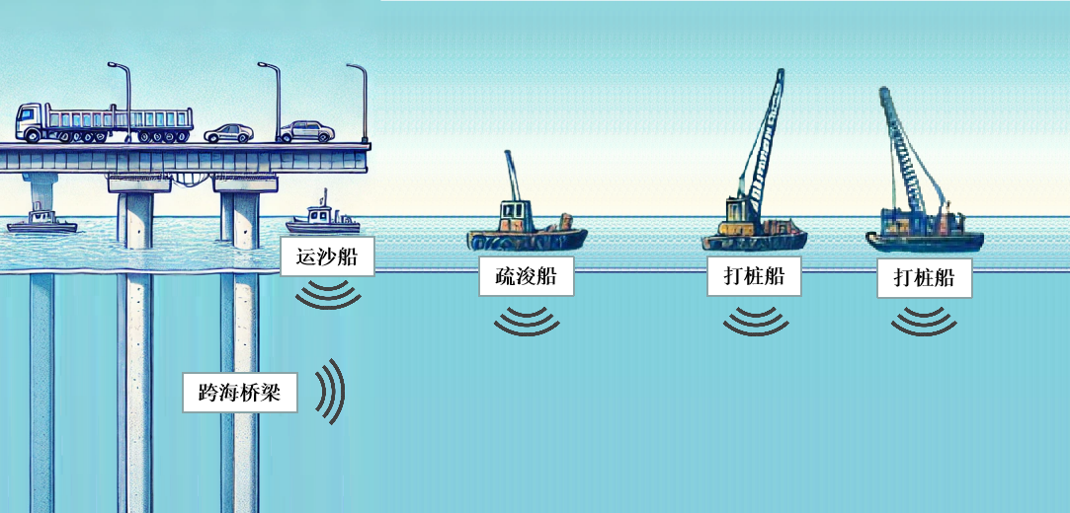

**图1.1 水下人为噪声场景图**

此外，特别是在我国沿海经济快速发展的背景下，海上交通和港口工程等活动大量增加，水下噪声污染问题愈发严峻。从生态保护和环境监测的角度来看，水下噪声污染已成为影响海洋生物的重要因素。大量研究表明，长期暴露在高强度人为噪声环境中，会干扰海洋生物的正常生活行为，甚至导致生理功能受损[10][11]。因此，对人为水下噪声（如桥梁噪声、船舶噪声、打桩噪声）的深入研究，不仅有助于提高水下信号处理系统的鲁棒性和可靠性，还能为海洋生态保护提供数据支撑和技术保障。

当前，水下噪声的降噪处理主要依赖于传统信号处理方法和统计特征分析，如滤波、时频分析以及小波变换等方法。这些方法虽然在一定程度上能够降低噪声干扰，但在面对复杂的、多变的噪声环境时，传统方法往往难以兼顾降噪效果与信号特征的保留，容易导致信号失真或关键信息丢失[12]。近年来，深度学习技术的迅猛发展为水下声学信号降噪带来了全新的机遇。深度神经网络凭借其强大的非线性建模能力和自适应特征提取能力，已在语音降噪、图像去噪等领域取得了显著成果。与此同时，自监督学习作为一种无需大量干净标注数据的训练方法，正逐步成为处理噪声数据的新趋势[13]。基于深度学习和自监督策略的降噪方案能够利用大规模的噪声数据进行模型训练，通过构造伪“干净”目标实现对复杂噪声环境的有效分离和降噪，这对水下环境中噪声信号的处理具有重要意义。

另一方面，桥梁、船舶和打桩等人为水下噪声作为主要干扰源，其特点与传统的自然噪声有显著差异。桥梁振动产生的低频噪声、船舶发动机和螺旋桨产生的中高频噪声，以及打桩施工过程中产生的冲击噪声，在频谱分布和能量衰减上各具特性。对这些噪声进行系统的特性分析，有助于我们建立更符合实际场景的噪声模型，进而针对性地设计降噪算法，提高降噪效果和水下信号的恢复质量。这不仅对提升水下通信和监测系统的性能有直接帮助，同时也为水下噪声污染的监控与评估提供了有力工具。

综上所述，本研究通过对桥梁噪声、船舶噪声和打桩噪声的深入特性分析，利用深度学习和自监督降噪策略构建降噪模型，具有重要的理论意义和实际应用价值。一方面，该研究有助于揭示不同类型人为水下噪声的物理及统计特性，为噪声模型的构建提供数据支持；另一方面，通过设计高效的降噪算法，可以显著提高水下信号处理系统的性能，保障水下通信、目标检测等任务的准确性和鲁棒性。此外，本研究还为海洋环境噪声污染的监控与评估提供了新思路，对推动我国海洋工程和生态保护技术的发展具有积极意义。

1.2 国内外研究现状

分为人为水下噪声研究现状、噪声降噪方法俩部分（待完善）

1.2.1 人为水下噪声研究现状

国内水声通信网技术发展受经费支持限制，网络协议设计、仿真方面的工作产出更多，而海试研究比较薄弱。我国水声通信网络仍在初步阶段，国内研究机构如中国科学院声学所、厦门大学、中国海洋大学等是研究水声通信网络较早的单位。传统的海洋观测网有：2009年在东海海底建立小衢山试验站[18]、2013年在南海建立海底观测网[19]、2014年由Xie等研发设计摘箬山岛海洋试验研究观测系统(ZJU-ZRS experimental research observatory，Z2ERO)[20]。

2015年，由中科院声学所牵头，联合哈工大、浙江大学等单位共同承研的国家863计划海洋技术领域重点项目“水声通信网络节点及组网关键技术”顺利验收，是我国当时在水声通信网络技术研发方面投资力度最大的项目。该项目成功构建13个节点规模的组网，并围绕多样化需求深入展开了网络协议仿真研究，形成了完整的协议标准。项目团队不仅在实验室半物理仿真平台进行了测试，还在海南近海实施了为期45天的实地海试，有效验证了水声通信节点和网络协议的功能及性能指标，有力彰显了水声通信网在大规模海洋环境监测方面的潜力和实战能力[21]。

**表1-1 国内代表性水声通信网络实验[23]**

|  |  |  |  |
| --- | --- | --- | --- |
| 时间 | 研究单位 | 网络规模 | 通信技术 |
| 2012~2014 | 西北工业大学航海学院 | 5个水下节点，1个水面节点 | TDMA |
| 2014 | 哈尔滨工程大学 | 15个水下节点 | OFDM、MFSK、ALOHA、MACAW |
| 2008~2009 | 中科院声学所 | 47个水下节点 | QPSK、DSSS |
| 2010 | 中船重工715研究所 | 3个水下节点 | SW-HARQ |

国外具有代表性的项目有：美国海网（Seaweb）项目和PLUSNet网络[29]、美国麻省理工学院海洋实验室等多家研究机构开展的自主海洋采样网络（Autonomous Ocean Sampling Network，AOSN）项目[151]、世界上第一个区域性海底电缆观测网络——加拿大“海王星”海底观测网(NEPTUNE Canada)[16]、日本（Advanced Real-time Earth Monitoring Network in the Srea，ARENA）观测计划[17]、欧盟的研究与开发框架计划（Framework Programme for Research and Technological Development）与地平线2020计划（Horizon 2020）等[30]。

美国的Seaweb项目[31]聚焦固定布放节点组网的可靠性，并通过实验验证了长周期部署的可行性。相关团队自1998年开始进行组网试验，所搭建的水声通信系统堪称当前历时最久且规模最大的水声通信网络研究实例。并依据Seaweb概念开展了许多应用，可用于沿海区域的警戒、反潜等。

欧盟于20世纪末开启一系列水声通信网络研究[34]。欧盟第四框架计划支持下的MAST项目(Marine Science sad Technology Program)之后，第五框架支持的ACMEnet（The Acoustic Communication Network for Monitoring of Environment in Coastal Areas）项目对近岸环境进行实时、长期观测。该项目在媒体接入控制/介质访问控制层(Media Access Control，MAC)层采用了MFSK/TDMA混合的接入协议，主节点以轮询或定时的方式获取传感器数据，中继通信视作静态路由，并进行了2次海试实验进行效果验证。第七框架下的UAN（Underwater Acoustic Network）项目和SUNRISE（Sensing, Monitoring and Actuating on the UNderwater World Through a Federated Research InfraStructure Extending the Future Internet）项目旨在整合构建一个覆盖海洋、陆地以及天空的多维传感器网络系统，以实现对诸如离岸平台、能源装置等关键基础设施的有效防护，利用海洋环境信息预测水声传播过程，对水声通信网络协议进行优化。此外，还研发了SUNSET新型水声通信网络协议系统及其配套的水下航行器平台。现今，已建立了可以适应于多种水体环境的水声通信网络，并在地中海、黑海、湖泊及运河等多种水环境条件下部署完成，并可通过集中式接入进行统一访问和管理[33]。

为响应水下物联网（Internet of Underwater Things，IoUT）发展的需求，欧盟地平线2020计划支持下的RAWFIE（Road-, Air-, and Water-based Future Internet Experimentation）项目、SWARMs项目（Smart and Networking UnderWAter Robots in Cooperation Meshes）构建了覆盖水、陆、空的无人驾驶平台未来试验系统，并利用AUVs/ROVs降低海上作业的成本，提高海上作业的安全性[38]。

**表1-2 国外代表性水声通信网络实验[23]**

|  |  |  |
| --- | --- | --- |
| 时间 | 研究项目 | 关键技术 |
| 1994-1998 | 欧盟MAST | / |
| 1998-2002 | 欧盟ACMEnet | 主从式控制，MFSK/TDMA混合，中继式静态路由 |
| 2008-2011 | 欧盟UAN和SUNRISE | / |
| 2015-2018 | 欧盟RAWFIE和SWARMs | AUV/ROV |
| 2004 | 美国Seaweb2004’ | 约40个水下节点，动态路由 |
| 2006 | 美国Seaweb2006’ | CSMA |
| 2006 | 美国PLUSNet | / |
| 2008 | 美国Seaweb2008’ | 19个水下节点，邻节点发现和网络自组织 |
| 2009 | 美国Seaweb2009’ | 中继传输 |
| 2010 | 美国Seaweb2010’ | 2个传感器节点，6个中继节点，1个水面浮标 |

总体看来，目前国内针对水声通信网络节点和物理层水声通信技术已取得一定成果积累，同时也已经陆续启动对典型水声通信MAC协议的试验[153]，部分实验也已经开始关注路由场景的设计与分析。相较于国际研究进展，当前国内的相关研究尚处于起步阶段，所面临的问题主要源于实验中网络规模十分有限且节点类型较为简单，这在一定程度上制约了实验的全面性，导致诸多理论研究难以深入。因此，在未来的研究工作中，亟需加强长期、大规模、多元化的实践探索，以支撑理论研究进一步发展。

1.2.2 水声通信网络路由协议

与国际标准化组织（International Standardization Organization，ISO）所提出的开放系统互连（Open System Interconnection，OSI）参考模型有所不同，在水声通信传输中，一般认为其协议体系自下到上分为三层，依次为物理层、数据链路层和网络层[41]。其中，物理层为水声通信网络的最底层，主要进行水声数据的调制和解调，以高速率、低功耗为主要设计目标，主要采用的相关技术有：单载波相移键控 (Phase Shift Keying，PSK)、多进制频移键控 (Multiple Frequency Shift Keying，MFSK)、正交频分复用(Orthogonal Frequency Division Multiplexing，OFDM)、多输入多输出技术（Multiple-Input Multiple-Output，MIMO）等。由于相干调制和非相干调制技术在速率上受限，目前在研究工作中，使用较多的是OFDM和MIMO技术。数据链路层主要功能是完成数据成帧、差错控制以及信道的资源配置，包括逻辑链路层（Logical Link Control，LLC）与媒体接入控制/介质访问控制层（Medium Access Control，MAC）。LLC层用于完成数据帧的检测、差错和流量控制等，MAC层用于解决多个水声传感器节点合理分配有限的水下信道资源问题，大致可分为三种：基于调度的MAC协议、基于竞争的MAC协议和混合型MAC协议。其中，基于调度的MAC协议又包含频分复用（Frequency Division Multiple Access，FDMA）、时分复用（Time Division Multiple Access，TDMA）、码分复用（Frequency Code Multiple Access，CDMA）。此类基于调度机制的方法能够有效防止冲突发生，但同时存在一系列局限。特别在水声通信场景中， FDMA技术可能会遭遇频谱资源受限的挑战。与此同时，由于水声信号传播延迟时间较长，使得TDMA方法难以实现高效率的传输性能。竞争类型的协议包含ALOHA、slotted-ALOHA、载波监听多路访问（Carrier Sense Multiple Access，CSMA）协议等，他们基于载波侦听以及握手，但并能直接应用于水下通信[52]。

**表1-3 水下MAC协议优势与不足[110]**

|  |  |  |
| --- | --- | --- |
| 协议名称 | 优势 | 不足 |
| TDMA | 容易实现睡眠机制，无需监听，节能效果好 | 需要进一步扩大时隙才能满足复杂多变的水声信道环境；同时在低负载的情况下效率很低 |
| FDMA | 能够解决半双工条件无法解决的暴露/隐藏终端问题 | 效率不高 |
| CDMA | 抗多径能力强，信道利用率高 | 远近效应影响，给大量节点分配高速伪随机码难度大 |

网络层也叫路由层，解决的是通信过程中的路由选择、搜索以及信息维护问题，即在源节点与目的节点之间确定一条或若干条连接两点的路径，确保数据包能够沿着该路径成功交付，以及相关流量和拥塞控制问题。在实际水下场景中，源节点通常为水下无线或锚定节点，而目的节点通常为水面汇聚（Sink）节点。

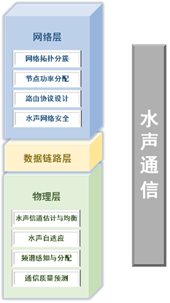

**图1.2 水声通信网络结构**

1) 早期经典的水声通信网络路由协议

文献[42]中提出的基于动态源路由（Dynamic Source Routing，DSR）协议以最短跳数（最短路径）为转发指标进行路由选择，考虑因素较单一。而位置感知源路由（Location-Aware Source Routing，LASR）协议[43]引入链路质量作为路径选择指标，将链路质量定义为节点在接收到传输成功反馈信号之前所需要发送的数据包的总次数，在MAC层采用TDMA接入。

文献[44]、[45]和[46]都属于基于矢量转发（Vector-Based Forwarding，VBF）的路由协议，使用基于位置信息的路由方法。该类协议中，节点能自我定位，建立从源节点到Sink的通道（一定半径的虚拟管道）称为向量，节点根据自身位置和所预设的矢量通道之间的位置关系，判断数据包是否进行转发，即临近向量的节点转发数据包，因此仅部分节点参与路由。采用局部分布式自适应算法，节点得以评估数据包的价值，并通过丢弃低价值的数据包，达到节能降耗的目的。但此类方法在稀疏网络中表现不佳，也不适用于多Sink场景，需要额外的定位技术和硬件，提高了网络部署成本。

机会网络属于自组织型网络，无需预设源节点至目的节点的固定通信链路，而是利用节点间的随机交互传递信息。基于波束聚焦的路由（Focused Beam Routing，FBR）协议[47]通过判断当前转发路径的角度与角度要求的关系，判断是否进行数据转发，与基于VBF的一系列衍生协议相似，都属于基于地理位置的机会路由协议。

另外一类在水声通信网络路由协议研究中占比大、受关注程度较高的协议，以基于节点深度信息的路由（Depth-Based Routing，DBR）协议[48]为基础，无需节点的完整坐标位置信息，仅凭节点当前深度信息即可判定是否转发数据包。DBR算法的运作机制类似贪婪算法，无需依赖节点的三维位置信息（水下定位服务），仅依据节点及其前一跳节点的深度判断数据包是否应被转发。此类算法还考虑保持时间，丢弃在保持时间内侦听到的数据，限制了冗余分组，减少了算法的复杂性，保持低能耗。深度阈值的计算，对端到端时延指标进行了优化。但未考虑能量因素，每一步都贪心地向水面转发，面对网络空洞受限大。在此基础上，为进一步延长网络寿命，学者们将剩余能量因素加入考虑，提出了EE-DBR（Energy-Efficient Depth-Based Routing）协议[49]，利用ToA测距技术进行节点深度估计，同时综合考虑深度差和剩余能量，在一定程度上延长了网络寿命。

文献[51]提出了基于深度和矢量的路由（Depth and Vector Based Routing Protocol，DVBR-Broadcast）协议，仿真实验结果显示，该方案降低了网络端到端延迟与能耗，同时提高了传输成功率。而基于压力的机会路由（Void-Aware Pressure Routing）协议[50]，则利用标记序列号、跳数和深度信息进行路由选择，周期性维护下一跳的转发方向，采取了有向机会转发以缓解能耗不均衡的问题。

2) 分层路由协议

在考虑实际情况的水声通信网络场景中，由于节点处于三维立体环境，其工作范围也是三维扩展的空间，如果直接将陆地平面路由协议应用于水声通信场景，虽然复杂度较低，但其可扩展性和鲁棒性差，无论是从数据传输任务处理角度还是从整体网络管理角度来看，都会为工作带来额外的困难。而引入层级概念，赋予原本地位相同的各个节点不同的等级分层，能够有效解决上述问题。分层路由协议有分层和数据转发两个阶段[53][154]。分层阶段节点根据相应信息和算法确定层级，距Sink节点越近层级越低。数据包高层级向传低层级逐层传送，转发节点按层级择优选择下一跳，逐层传输至Sink节点。

低功耗自适应集簇分层(Low Energy Adaptive Clustering Hierarchy, LEACH) 协议[62]是第一个提出数据聚合的经典分层协议，其本地集群的站点（簇头）周期性轮换，使用局部协调来实现动态网络的可扩展性和稳健性。将数据融合到路由协议中，可有效减少必须传输到基站的信息量。

文献[54]提出的PULRP是适用于稠密3D水声传感网的无关路径的分层路由，将水声传感网以水面Sink节点为中心，假设节点传输功率可自我调整，根据一定半径的同心圆分层，但并未考虑剩余能量。随后，文献[55]在PULRP的基础上考虑了传输总能耗，提出改进后的E-PULRP方案，进一步优化了网络能耗问题。

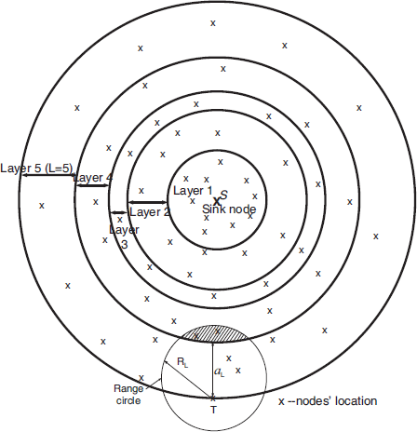

**图1.3 E-PULRP的分层半径估计示意图**[55]

文献[56]提出的FLMPC协议，可通过建立二叉树对网络节点进行层级区分。利用两跳和三跳邻居节点建立多播路径，依靠多跳邻居来监测和避开能量空洞，以减少重传带来的延迟。

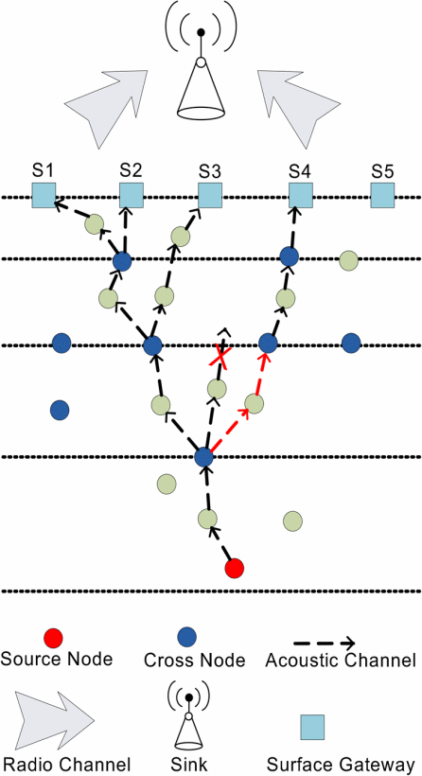

**图1.4 FLMPC-One和FLMPC-Two的网络架构[56]**

随着网络生命阶段的不断发展，能量有限的节点会相继失去正常工作条件，被迫退出网络，从而导致网络密度的减小，而DBR等经典路由方案，在工作中会使负载集中在低深度节点，负载十分不均，进而对整体网络寿命造成巨大影响。为自适应网络从稠密到稀疏的变化，延长网络稳定期，文献[57]提出利用信使节点（Courier Node）的自适应移动和传感器节点的最优权重计算来维持网络全局负载均衡。在数据转发时，根据节点深度分配邻居节点权重，并通过比较其优先级来确定最佳转发节点。在协议中设计了信使节点移动的精确路线和自适应变化的节点深度阈值，以应对网络密度稀疏趋势造成的空洞问题。在此基础上，文献[58]进一步考虑到中等深度节点不同于低深度和高深度节点的优化目标，提出了按需分层路由方案，在不同层设置不同转发函数进行转发，并进一步优化了信使节点的移动路线。

文献[60]提出了一种节能的集群多跳路由（EECMR）协议，该协议可以平衡这些节点的能量消耗并延长它们的网络寿命。网络区域根据深度级别被划分为多个层。通过多跳路由路径将节点感测到的数据传输到信宿。簇头节点是根据节点的深度及其剩余能量来选择的。为了将数据从节点传输到信宿，簇头节点将聚合所有簇成员的数据包，然后将其转发到信宿节点的上层。仿真结果表明，该EECMR协议在网络寿命和节点能耗方面是有效的。

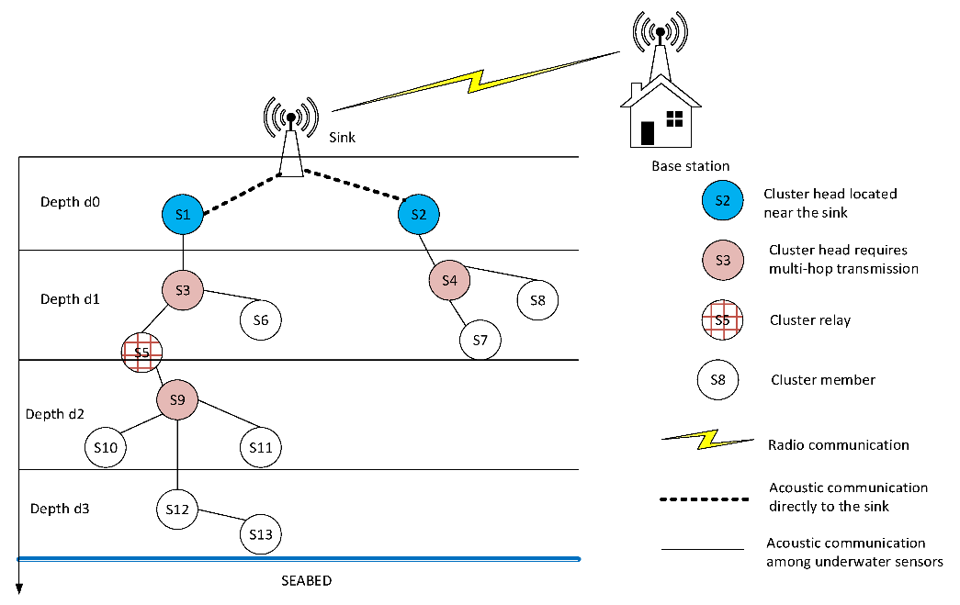

**图1.5 EECMR的网络架构[60]**

3) 安全路由协议

大部分由无线水声传感器组成的水声通信网络具有分散性和动态性的特点，使多跳路由容易受到各种类型的安全威胁。例如，节点能量有限、部署环境恶劣会导致其安全性脆弱。由于无人值守和恶劣的部署环境，传感器节点容易受到攻击。一旦遭遇路由攻击，会极大破坏和降低水声通信网络的功能，甚至产生毁灭性打击。而由于难以正确识别不受信任的路由节点活动，大多数路由技术无法得到实际应用。因此，可靠安全的路由协议对水下通信安全和网络效率至关重要[59]。安全路由可以在转发路由建立前或建立后采取安全策略和手段，以防止数据被泄露、恶意篡改、丢弃或重传等。

文献[61]提出了一种可信的基于贝叶斯的信任管理方案（Bayesian-based Trust Management Scheme，BTMS），利用Beta分布进行信任评价。整体信任值由直接和间接信任信息聚合而成。前者通过修正的贝叶斯方程进行计算，并通过滑动窗口进行更新，后者通过第三方的建议计算。此外，通过对直接信任的不确定性进行熵理论计算，可适时触发间接信任计算机制，并借此剔除潜在的恶意反馈信息。同时，根据推荐人的信任程度对不同的推荐进行适当的加权。仿真结果表明，与现有方法相比，所提出的信任模型在击败攻击方面表现更好。在文献[61]的基础上，文献[62]探讨了外部因素的影响，例如网络拥塞引发的丢包，并引入异常衰减系数以表征此类效应。

文献[64]和[65]给出了两种评估节点安全性的方法。其中，文献[64]提出了一种利用无线传感器网络节点的网络流量与物理特性来分析有效侦测主动入侵者攻击的方法。该方法通过评估节点工作负载和剩余电量的值，进行恶意节点的检测。利用阈值分析对这些参数进行估计，当计算值符合置信区间的概率时，可以检测出各个节点的恶意特征。文献[65]提出了一种适用于水下无线传感器网络（Underwater Wireless Sensor Network，UWSN）中信任管理的信任云模型。该方法根据接收的数据包数计算直接信任和推荐信任。直接信任整合了通信、能源及数据三方面的信任考量。此外，引入了信任信度和熟悉度以提升准确性。该方法可以精确评估节点可靠性。

文献[72]提出了一种基于强化学习的UWSN信任更新机制。该方案分三个阶段制定。首先，构建了一个量化水下波动对传感器数据影响程度的环境模型，用于动态调整信任分数。随后，界定节点关键度指标。在信任更新中，关键度越高的节点对恶意攻击的感知越强，有利加强对重要节点的防护。最后，提出了一种基于强化学习的新型信任更新机制（Trust Update Mechanism based on Reinforcement Learning，TUMRL），以在实现高效信任更新的同时，抵御不断变化的攻击模式。实验结果证明，所提出的方案在提高信任更新效率和网络安全方面具有令人满意的性能。

为对抗来自无线传感器网络内部节点的恶意攻击，文献[66]提出了一种基于分布式信任评价模型的能量优化安全路由协议(Energy-Optimized Secure Routing, EOSR)来识别和隔离恶意节点。设计一个多因素的路由策略，综合考虑节点的信任水平、剩余能量及路径长度，确保数据通过可信节点传输，并均衡可信节点之间的能耗。仿真结果表明，该EOSR协议在能量消耗、吞吐量和网络存活期上显示出了更优的性能。

2018年，李峰等人[67]提出一种基于信任机制的机会网络安全路由决策方法（TOR）。该方法采用捆绑携带机制，在转发数据包时动态捆绑中间节点转发证据，目的节点根据转发证据进行信任度评估，形成或更新路由表信息，周期信任广播给节点。该方法能有效抑制恶意节点和自私节点的破坏行为，且具有较高的消息传递成功率和较低的消息转发平均时延，对缓存空间和计算能力要求较低。

2023年，马越等人[68]提出一种基于区块链和马尔可夫决策过程的新型可信无线传感器网络路由系统。使用深度神经网络的可信安全路由算法，以提高无线传感器网络路由的安全性和效率。利用区块链网络内的权威证明共识机制验证传输阶段的节点，通过深度学习方法选择代表节点相关验证器特征的显著节点。该模型优先考虑了每个节点的特征，然后利用马尔科夫决策过程确定合适的下一跳作为能够安全传输消息的转发节点。实验结果表明，在50%恶意节点路由情况下，优于已有路由算法。

1.2.3 人工智能与水声通信网络路由

近年来，人工智能领域如神经网络、深度学习技术取得了迅猛突破，被广泛应用于图像识别和自然语言处理等多个研究领域。如图1.6所示，人工智能、机器学习和深度学习之间存在递进的包含关系，可以形象地比喻为一个层层嵌套的结构。对于通信领域的路由策略研究而言，一系列与人工智能技术结合的智能路由算法逐渐崭露头角。这些智能算法摒弃传统数学建模方式，转而使用数据驱动手段求解问题，其原理是以网络拓扑结构和网络特征作为模型的输入，以路由决策或链路状态作为模型的输出，展现出高准确性、高效率以及通用性等优势，为路由决策方案的发展开辟了全新路径。

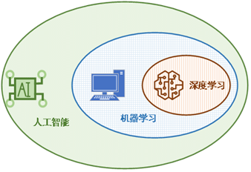

**图1.6 人工智能算法**

然而，人工智能并不代表着万能。随着深度学习等更加复杂、多层的算法不断发展，其所追求的高准确性与模型算法的可解释性发生矛盾，这种黑箱特性为进一步提升模型性能带来不可避免的困难，也为模型最终的应用落地带来不可忽视的隐患。因此，在诸多人工智能算法中挑选兼具准确性和可解释性的算法模型至关重要。

2012年，Wu等提出ACOA-AFSA融合水下路由算法[69]，该算法结合了鱼群算法以寻优全局路径集合和蚁群算法以选定最佳路径，结合了两种算法的优势。但计算复杂，不适合资源受限的水下环境。

文献[70]提出基于强化学习的节能生存期感知路由协议（Adaptive，Energy-Efficient，and Lifetime-Aware Routing Protocol based on Reinforcement Learning，QELAR）。该算法利用Q学习实现最低代价投递策略，有效均衡节点剩余能量，从而延长整个网络的寿命。但由于未将时延因素纳入考量，故在处理对时延要求严格的信息传输时表现不佳，而且计算复杂度高，需要存储空间大，对节点性能要求高。

文献[71]提出的基于Q学习的无需定位任意路径路由（Q-Learning-Based Localization-Free Routing，QLFR）算法，采用多播传输，并根据Q值计算保持时间，限制分组冗余。提出多径抑制机制，根据投递成功率动态调整候选节点数，是非贪婪算法，由当前状态决定转发。然而，设定候选节点个数可能导致在保持时间策略中，由于严苛的网路环境令转发失败；采取多径抑制机制，通过广播形式动态调整候选节点数量，虽可应对这一问题，但同时会加重网络负载，且由于无法针对具体节点间的链路状态进行精细调整，易造成网络性能失衡。

综上，在已有的水下路由协议中，其转发机制有跳数、链路质量、坐标位置、角度位置、深度信息、层级、能量、序列号、优先级、信噪比、投递成功率、节点信任度等考虑因素，为应对不同需求任务场景，现有算法从其中选取其中的1至3种因素进行具体分析，能够有效减少算法复杂度和运算量，同时保证网络效益。其中，基于深度因素考虑的研究工作占大多数，而将节点安全性考虑在内的研究工作较少。分层路由机制能够进一步简化路由决策过程，优化水下资源利用情况，使网络更高效。同时，分层能够增加水声传感网的灵活性和可扩展性，也便于后期网络的维护和修复。在已有的水下分层路由方案中，有分簇、同心圆壳分层、二叉树结构分层和垂直分层等方案。其中，基于分簇形式的分层占比较高，主要考虑网络本身的结构特征和节点状态，很少将海洋环境的影响考虑在内，故环境适应性较差。随着人工智能算法的不断发展，有越来越多的水下路由协议借助人工智能手段如强化学习、深度学习进行路由决策、预测和避免干扰、优化资源分配，以提高水声传感网的可靠性、稳定性和环境适应性。

**表1-3 水下路由协议研究**

|  |  |  |  |  |  |
| --- | --- | --- | --- | --- | --- |
| 时间 | 协议名称 | 转发机制考虑因素 | 分层机制 | 人工智能算法 | 安全性 |
| 2000 | LEACH | / | 随机集群（分簇） | / | / |
| 2001 | DSR | 最少跳数 | / | / | / |
| 2006 | LASR | 链路质量 | / | / | / |
| 2006 | VBF | 坐标位置 | / | / | / |
| 2007 | HH-VBF | 坐标位置 | / | / | / |
| 2008 | FBR | 角度位置 | / | / | / |
| 2008 | DBR | 深度信息 | / | / | / |
| 2008 | PULRP | 层级 | 同心圆壳 | / | / |
| 2010 | E-PULRP | 层级、能量 | 同心圆壳 | / | / |
| 2010 | QELAR | 剩余能量 | / | Q-learning | / |
| 2012 | ACOA-AFSA 融合路由算法 | / | / | 蚁群算法、鱼群算法 | / |
| 2013 | VAPR | 序列号、压力（深度）信息、跳数 | / | / | / |
| 2013 | AMCTD | 深度、优先级 | 网络密度、深度阈值 | / | / |
| 2014 | iAMCTD | 信噪比、能耗、深度 | 网络密度、深度 | / | / |
| 2014 | AHH-VBF | 坐标位置 | / | / | / |
| 2015 | 基于BTMS的路由策略 | / | / | / | 采用BTMS方案 |
| 2017 | FLMPC-One、FLMPC-Two | / | 二叉树结构 | / | / |
| 2018 | DVBR-Broadcast | 深度和矢量 | / | / | / |
| 2018 | EOSR | 节点信任水平、剩余能量、路径长度 | / | / | 采用分布式信任评价模型 |
| 2018 | TOR | / | / | / | / |
| 2019 | QLFR | 投递成功率 | / | Q-learning | / |
| 2020 | 基于TUMRL的路由策略 | 节点信任度 | / | RL | 采用信任管理机制 |
| 2021 | EECMR | / | 深度（分簇） | / | / |
| 2023 | 基于区块链和马尔可夫决策过程的新型可信WSN路由 | 利用马尔科夫决策 | / | DNN | 采用区块链网络内的权威证明共识机制 |

1.3 论文主要内容

论文以水声传感网为研究目标，针对水声传感网络负载不均、时延大、安全性要求高和动态拓扑结构等问题，将神经网络算法和分层策略结合，用于水声传感网路由协议设计，提出适用于动态变化的水声传感网路由协议，运用理论分析和计算机仿真验证相结合的研究方法，对所提方案进行全面深入的剖析与验证，技术路线图见图1.7。论文的具体研究工作如下：

第一章，介绍论文的选题背景及意义，包括水声通信、水声通信路由协议的国内外研究现状。

第二章，介绍水声信道的特性和水声传感网的特点，包括声速、传播损失和水下噪声情况、水声传感器节点、能耗模型和水声传感网的挑战。

第三章，利用反向传播神经网络(Back Propagation Neural Network，BP-NN)，结合动态分层策略和AUV，提出基于BP神经网络和AUV的水声传感网动态分层路由协议（ABPDLR）。在动态分层阶段，利用BP-NN的预测和分类能力，提供动态分层模型，规避了实时获取全局节点信息的困难；在数据转发阶段，结合海洋分层结构，提出三层转发函数模型，有效缓解“能量空洞”问题，同时解决“通信空区”问题，提高网络连通性、可靠性、容错性和网络整体寿命。结合实际海洋环境情况，考虑不同节点数量规模的水声传感器网，将该方案与静态分层路由算法和经典路由算法进行比较分析。

第四章，考虑水声传感网受到水下恶意攻击的情况，利用图神经网络（Graph Neural Network，GNN）对非欧式结构较强的表达能力和异常检测能力，提出一种适用于水声传感网恶意攻击识别的水下分层安全路由方案，旨在准确识别水下恶意攻击和恶意节点，提高网络安全性的同时保证网络效率。在路由选择阶段，采用所提动态分层路由算法规划最优路径；在节点信任估计阶段，利用GNN算法，考虑水声通信质量、节点能耗率和网络拓扑结构，计算节点的信任值。

第五章，对全文进行总结，并指出下一步有待研究的工作。

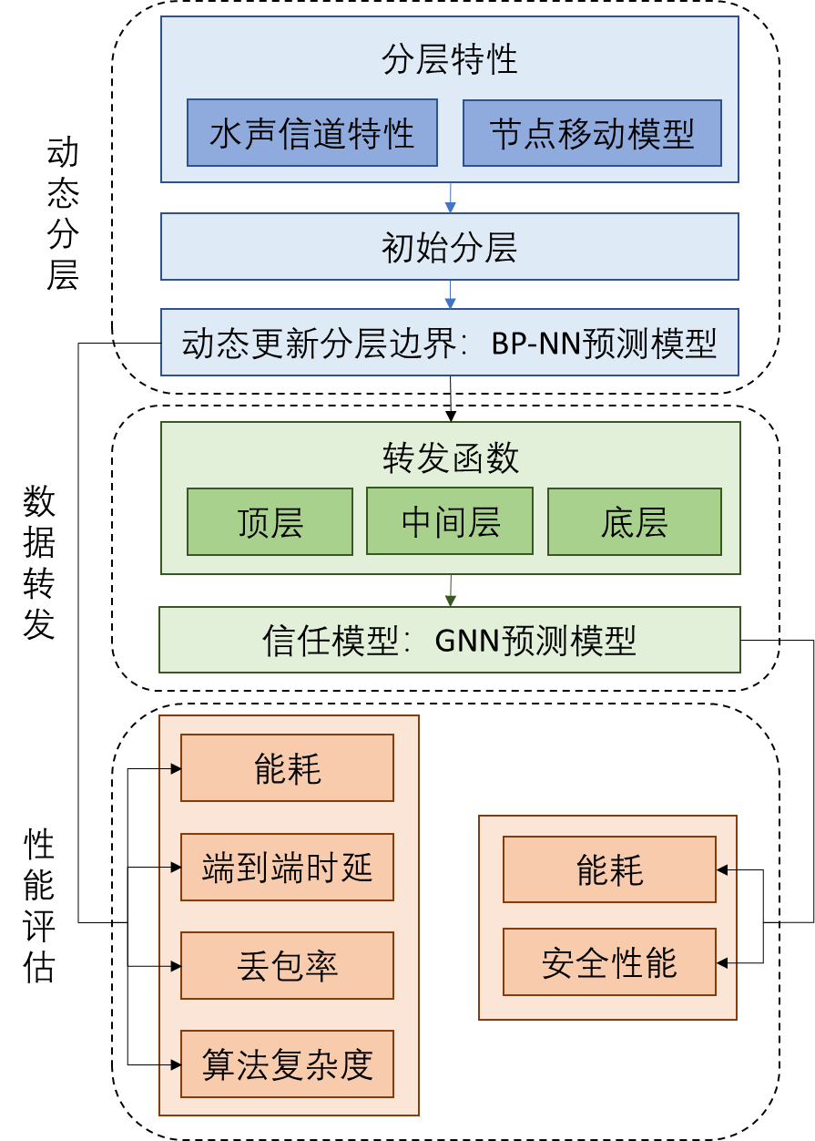

**图1.7 总技术路线图**

第二章 水声信道特性和水声传感网

尽管电磁波或光波信号也可以应用于水下通信中，但是鉴于高频电磁波及光波信号在水下传播时具有严重的衰减特性，它们的有效通信范围相对有限。为延长低频电磁波传输距离，需配置大型天线及高功率发射装置。因此，水声通信相较于电磁波和光波通信，显示出极大的优越性。水声信道是在水下环境中，以水体为传输媒介的信息传递管道，可以看作是由不平整的海面与海底构成的波导而形成的一种会随时间、频率、空间变化而产生变化的滤波器，影响因素包含声速剖面、水体温度、盐度、压力、海表粗糙度、海底粗糙度、水体中悬浮固体物、浮游生物、风浪噪声、船舶噪声、热噪声、湍流噪声、近岸工业活动噪声等。其特性会对水声信号的发射和接收产生很大影响，对声线传播的路径、传播损失、多径效应造成一系列影响[73]。水声传感网是由各类水声传感器节点、AUV、UUV、ROV等水下无线机动装置、水面浮标、岸上基站及其通信链路构成的综合通信系统，具备数据搜集、存储、转发等处理功能，能够实现水下通信和监测功能，推进“空天地海”一体化网络、智慧海洋、水下物联网等构想的实现[78]。在论文中，水声传感器节点简称为节点。本章将介绍水声信道的声速剖面、传播损失和水下噪声特性以及水声传感网的相关内容。

2.1 声速剖面

声波是海洋中信息传输的重要载体，在海水中的平均传播速度为1500 m/s，相较低的传播速度会导致信息在海洋中传播延迟大，影响水声通信网络吞吐量。声波在海水中的传播速度与海水温度、盐度、压力密切相关。同时，由于水下声速分布具有动态时空差异性，了解水下声速分布特性是保证水声通信可靠性的基础。在海洋环境中，同一空间尺度下，声速在垂直方向的波动显著大于水平方向，因此，对声速剖面（Sound Speed Profile，SSP）的研究和获取是关键。当前研究中，获取水下声速剖面的方法主要包括直接测量、经验公式推导、声速反演等几种方法。

1827年，瑞士物理学家D. Colladon联手法国数学家C. Sturm在日内瓦湖实验[83]中，借助声管成功捕捉来自远处潜水钟的声音，是人类对水下声速测量的早期探索。

20世纪50年代，基于电子仪器的不断发展，实验条件得到改善，出现了利用声脉冲信号进行声速测量的声速仪（Sound Velocity Profiler，SVP），能够获得声速的绝对值[83]。但仍然受限于设备的不易小型化等条件，难以进行全球水下声速的时空变化规律和声速预报研究。

随着水下传感设备升级，诞生了可以获取声速剖面数据的温盐深剖面仪（Conductivity，Temperature，Depth profiler，CTD）和便捷型抛弃式温盐深剖面仪（Expendable CTD，XCTD）[85]。

我国CTD设备的研制虽起步较晚，但取得了很大突破。2018年，国家海洋技术中心率先启动了全海深CTD研制工作，2020年开始形成Ocean Sensor Technology（OST）系列产品[86]。

除了利用仪器进行实地测量，众多学者也进行了声速经验公式的研究，讨论了不同使用条件下的经验公式。其中，乌德公式是常见的计算声速的经验公式，其精确公式可表示为[87]：

  (2-1)

式中，*t*为温度，单位℃，*S*为盐度（‰），*p*为压强，单位kg/cm2。其简化公式如下：

 (2-2)

式中，*c*为声速，*T*为温度，*Sa*为盐度，*P*为压力。该式的精确温度适用范围为[-4℃，30℃]，盐度适用范围为[0，37‰]，适用压强范围为[0，1 000kg/cm2]。从式 (2-2)可以看出，声速随着温度、盐度、压力的增加而增加。在河流、湖泊、河口海岸、大陆架海域和深海海域等不同海洋环境下，具体参数各不相同。众多研究学者经过修正改进得到一些更精确的海水中的声速计算公式，如表2-1所示[88]。不同声速计算公式适应不同条件的海洋环境。

**表2-1 水下声速计算相关公式[88]**

|  |  |  |  |  |  |
| --- | --- | --- | --- | --- | --- |
| 时间 | 公式提出者 | 温度范围  （℃） | 盐度范围  （‰） | 压力范围  （kg/cm2） | 标准误差 |
| 1960 | W. D. Wilson | [-4，30] | [0，37] | [1，10000] | 0.30 |
| 1969 | Leroy | [-2，34] | [20，42] | [0，8000] | 0.2 |
| 1974 | Del Grosso | [0，35] | [29，43] | [0，10000] | 0.05 |
| 1975 | Medwin | [0，35] | [0，45] | [0，1000] | -0.2 |
| 1977 | Chen-Millero | [0，40] | [5，40] | [0，10000] | 0.19 |
| 1981 | Coppens | [-2，35] | [0，42] | [0，4000] | 0.1 |

在1979年，Munk等人[89]开创性地将地球物理反演应用于海洋物理，提出海洋声层析理论。其中，声速剖面反演借助现场观测数据估算声速分布。过去30年间，全球学者针对该领域研发多种策略，如匹配场处理、压缩感知和深度学习等[92]，并发现基于观测数据的声速场反演比 无声呐观测数据更精准。

温度主导海洋声速变化，典型深海声速剖面按垂直温度划分为：表层、温度跃变层和深海等温层，其中温度跃变层又可分为较厚的主跃变层和较薄的季节跃变层。表层深度较浅，受风浪搅拌作用影响，声速梯度小；温度跃变层因水温度快速下降，声速梯度为负。声道轴处声速梯度0，声道轴及其附近温度与压力共同作用，声速梯度值小而稳定。远离声道轴，温度下降速率增大声速梯度绝对值，而在声道轴下方，压力主导声速正梯度变化[103]。深海环境中，深度每增加10 m，声速增加约 0.165~0.185 m/s，温度变化对声速的影响表现为特定条件下的线性关系[104]。根据声速梯度变化规律，可对水体结构化分层：表层分为一层；声速梯度为负，绝对值大于 0.015 s-1 的深度为一层；声速梯度为正，梯度值大于 0.015 s-1 的深度为一层；声道轴附近，声速梯度绝对值小于 0.015 s-1 的深度为一层。由此，除表层外的声速剖面分为负梯度层、梯度过度层以及正梯度层[105]。图2.2是文献[105]中南海某区域在不同时间地点利用CTD测得的数据所绘制的声速剖面图，采样至最大水深3000 m附近，采样时间较为紧凑，采样空间距离不超过 1.5 海里，体现了结构化分层能够保真地简化声速剖面结构。

海洋中一般用声线来表示声波的传播路径，且声线总是向声速小的方向弯曲。海洋中的多径效应也可通过声线的绘制进行描述，如图2.3所示，有直达声、海面反射声和海底反射声多种声线路径。由于声线能量集中于声道轴附近，沿着声道轴传播可使声信号传播得更远。声线密集的区域称为汇聚区，声线非常稀少甚至声线完全没有到达的区域称为声影区。在声影区，声线能量几乎为零，无法接收到信号，所以在进行水声通信时，节点应避免布放在声影区。

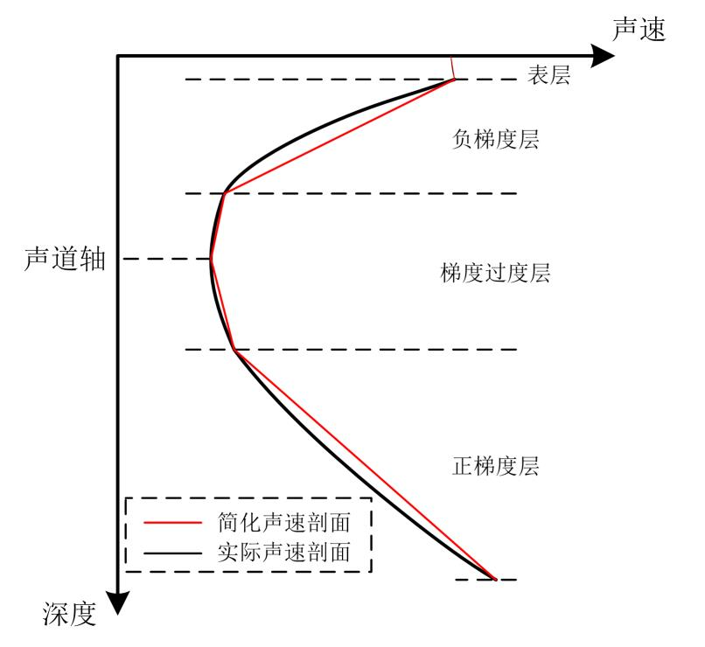

**图2.1 声速剖面分层结构示意图[105]**

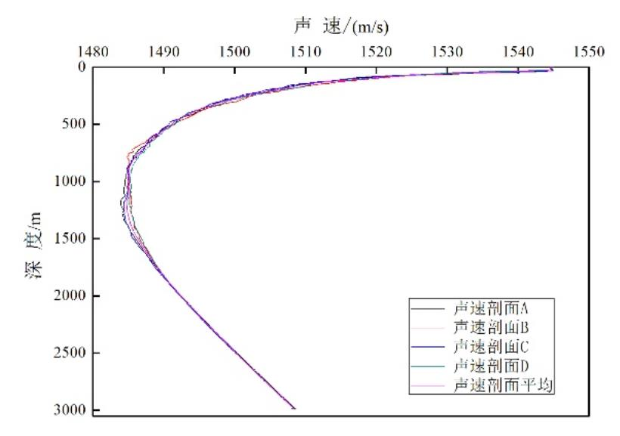

**图2.2 南海某区域实测声速剖面[105]**

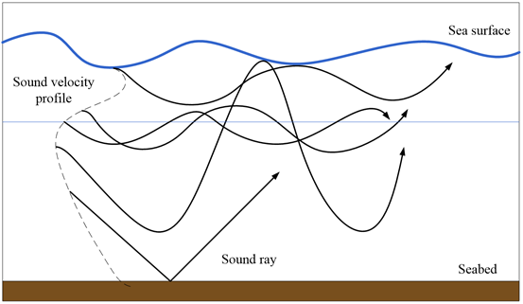

**图2.3 非均匀声速深海条件下的声线传播**

2.2 传播损失

声波能量在传播中转换为其它形式，表现为强度衰减。衰减的原因包括海水吸收、声波扩展损失和海洋中不均匀物质引起的散射，共涉及扩展损失（几何损失）、吸收损失以及散射损失[104]三类。扩展损失源于波阵面扩展导致的声强衰减，具体分为浅水圆柱形传播以及深水球形传播，分别对应水面至 100 m 深的浅海区和 100 m 至 10000 m深的深海区。水声信道的总路径损耗是一个受到多个变量影响的复杂现象，是一个与传输距离成正比、随工作频率升高而加剧的过程，这两个参数的合理选择和优化对于保证水声通信系统的有效覆盖范围、信号质量以及整体性能至关重要[106]。在通信距离一定的情况下，传播损失*TL*随着频率的增大而增大，可表示为[107]：

 (2-3)

式中，*r*为声波传播距离，单位km；*α*(*f*)为声吸收系数，单位dB/km；*n*为扩展因子，用于描述传播的几何形状，*n* = 2为球面传播，*n* = 1为圆柱传播，*n* = 1.5表示实际中常用的传播；*f*为水声通信信号的声波频率，单位kHz。扩展和吸收损失均与*r*呈正相关。多年来已经发展出的几个描述吸收系数的经验公式，如表2-2所示[108]。

当频率在几百赫兹以上时，吸收系数可以用Thorp公式[109]来表示，单位dB/km：

 (2-4)

对于更低的频率，吸收系数可以使用下列公式计算：

 (2-5)

**表2-2** **声吸收系数经验公式[108]**

|  |  |  |  |  |  |
| --- | --- | --- | --- | --- | --- |
| 时间 | 公式名称 | 频率范围 | 参数 | 测量海域 | 实验室测量 |
| 1962 | Schulkin-Marsh | 2 kHz - 25 kHz | 频率、温度、盐度、压力 | 北大西洋 | 是 |
| 1965 | Thorps | 100 Hz - 10 kHz | 频率 | 巴哈马 | 否 |
| 1977 | Fisher-Simmons | 10 kHz - 400 kHz | 频率、温度、盐度、压力 | / | 是 |
| 1982 | Francois-Garrison | 200 Hz - 1 MHz | 频率、温度、盐度、深度、酸度 | 北极，东北太平洋，大西洋，地中海，红海和亚丁湾 | 是 |

2.3 水下噪声

在水声信道中，有许多环境噪声的来源，如地震事件、航运、热搅动、降雨和海洋动物噪声等。主要分为人为噪声和背景噪声两类，这些噪声会降低通信信号的强度，进而影响通信系统的服务质量。对水声通信来说，背景噪声为主要影响噪声。根据广泛使用的Wenz海洋环境噪声模型[82]，主要有湍流、航运、海浪和热噪声等四种噪声源，每种噪声源在不同的频率范围内占主导地位。下面的经验公式给出了这四种噪声分量的连续功率谱密度，单位为dB reμPa，频率的单位为kHz：

 (2-6)

 (2-7)

 (2-8)

 (2-9)

 (2-10)

式中，为湍流噪声，为航运噪声，为海面噪声，为热噪声，为上述各类环境噪声的总和。该模型广泛应用于海洋环境噪声的描述。

噪声对水声通信的主要影响是信噪比（Signal to Noise Ratio，SNR）和误码率（Bit Error Rate，BER）。在噪声未知的情况下，源信号的声源级（Source Level，SL）不够高，接收机的低信噪比无法支持接收信号的成功解码。在已知水下环境噪声后，可根据被动声呐方程为声传输链路设置最优的发射功率，同时也避免了设置过大功率造成的节点能量浪费，从而延长水声通信网络寿命。通过运用被动声呐方程式进行运算，能够对水声通信系统接收到的信号信噪比进行有效评估与量化表达。具体表示为：

 (2-11)

式中，*SL*为发射声源级，*DI*为接收指向性指数。

2.4 水声传感网特性

2.4.1 水声传感器节点

由于目前的水下通信网络系统大多基于有线水下节点进行建设，多数水声通信组网主要聚焦于对数公里范围内的水下环境进行有效监测与探测。在具体实现过程中，UASNs会借助海面浮标基站作为数据中继站，负责将搜集到的水声数据可靠传输至岸上基站，从而完成从水下至地面的完整数据传输链路。自20世纪末，在国家863计划、国家自然科学基金等支持下，物理海洋传感器技术发展迅速，取得了一批高新技术成果，逐步缩小了与发达国家的技术差距。为满足在此过程中不同通信环境和传输任务需求的不同，更好地适应多样化的速率、可靠性和拓展需求，国内外研究机构和公司搭建的水下声通信机都一致倾向小型化、低成本、易布放、可移动的产品。在水声传感网中，这种设备即水声传感器节点，承担了水下感知的功能，用于感知温度、盐度、压力、水流、溶解氧、营养盐、浮游生物、鱼群、海洋哺乳动物活动以及其它环境特性参数，感知数据可以进一步服务于环保、渔业等应用。本节将介绍国内外水声传感器节点技术和装备的研究进展。

哈尔滨工程大学成功研发出我国首款全双工、多用户和参数可配置的水下声通信装置。该设备创新性融合了正交频分复用技术和扩频（Spread Spectrum, SS）的码分多址（Code Division Multiple Access, CDMA）技术，旨在实现全双工（Full-duplex, FD）和多用户水声通信[111]。在针对全双工通信机的迭代更新中，于2013年改进了网络协议以避免冲突，有效解决了隐藏（暴露）终端问题[112]。

厦门大学于2017年开发AM Link系列水声通信机，集成扩频、高校纠错编码技术和抗多径技术，传输速率调节范围为20~400 bit/s，高速率工作距离1 km，低速率可达5~10 km[113]。图2.4为2019年厦门大学团队设计的参数可配置的OFDM小型化水声通信机，高度45 cm，内径高度10 cm，外径高度12.5 cm，最大接收功耗3W，最大传输功耗40W[114]。

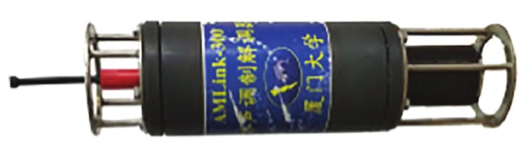

**图2.4 厦门大学OFDM水声通信机[114]**

浙江大学利用高能耗、低噪声电路设计方法，设计了UACM-M200和UACM-M1500两种型号的小型化、低功耗水声通信机。最大有效通信速率达到3.07 kbit/s，在舟山海域实验传输距离4.5 km，在云南抚仙湖实测传输距离14 km[115]。

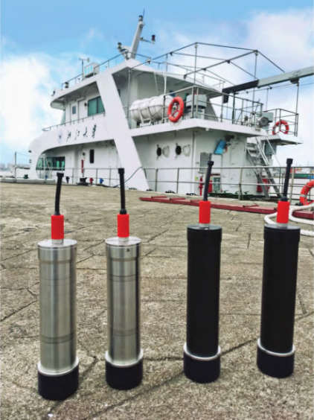

**图2.5 浙江大学UACM系列水声通信机[115]**

在全球市场范围内，众多颇具竞争力的小型化、轻量化及低功耗水声通信设备还具备出色的环境适应性与可靠性，能够在复杂的水下环境中稳定工作，能够确保数据传输的准确、及时与安全。已经成为市场尚必受青睐的产品。

2020年，Jeon等[116]研制出一种仿生鱼搭载的水声通信机，通过采用多层圆柱状结构来节省空间，直接7 cm，高度4 cm。为有效降低能耗，设备采用睡眠唤醒工作机制。在实际应用场景中，于宽度930 m，深度10 m的汉江中，成功实现了最大500 m的水声通信传输距离。

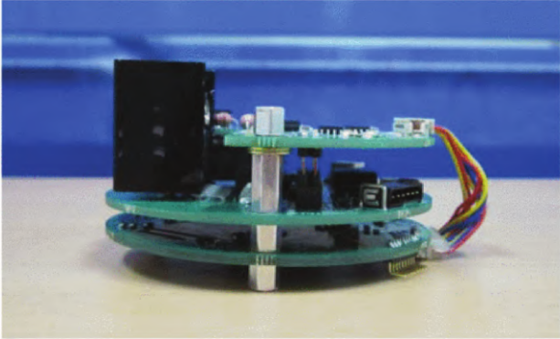

**图2.6 多层圆柱状组装水声通信机[116]**

2014年，Martins等提出一种低功耗高数据率水声通信机，最大数据率1 Mbit/s，通信距离大于20 m，误码率3×10-3，1 m距离内，最大数据速率20 Mbit/s，每发送1 bit数据仅耗费1.4μW[117]功率。

美国LinkQuest公司生产的高速水声通信机系列产品（UWM1000、 UWM2000、 UWM4000、 UWM10000等 8 款）面向全海域全场景应用，针对不同工作距离和速率需求提供解决方案。以UWM1000为例，其工作参数包括：典型工作距离350m，深度200m，数据率9.6 kbit/s，睡眠模式功耗8 mW，接收功耗0.75 W，宽/窄带传输功耗1 W，全向传输功耗2 W，空气中质量4.2 kg。UWM10000则具有5 kbit/s通信速率、10 km定向工作距离、21 kg空气质量、40 W最大能耗、58 cm设备长度 [119]。

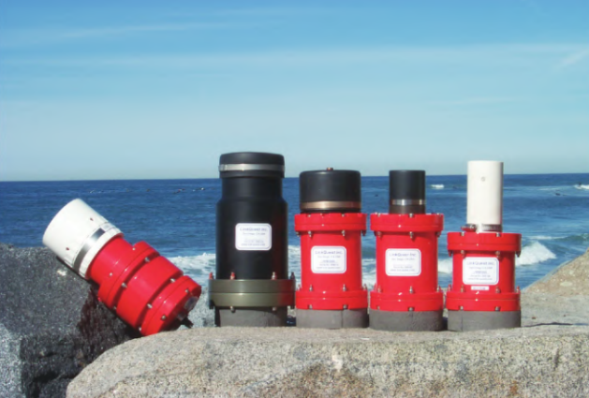

**图2.7 LinkQuest Inc. 水声通信机[119]**

当前市场中，美国Teledyne Benthos、新加坡Subnero、英国Sonardyne等主流厂商的水声通信设备多采用稳健的 MFSK 和扩频体制；德国Evologics公司采用 S2C 扫频扩展载波技术以应对多径干扰。同时，美国 Teledyne Benthos、Popoto、英国 Sonardyne 等公司和浙江大学研发的基于PSK 的单载波水声通信机亦占据一定市场份额。而新加坡 Subnero 等公司和哈尔滨工程大学、厦门大学、中科院声学所等研发的 OFDM 水声通信设备经过持续更新，已日趋成熟[122]。

表2-3展示了目前具有代表性的几种商业化水声Modem和相关参数。在具有稳定温度条件的深水区域，有些水声通信距离可达到 20 km，当频率达到 1 MHz 时，水声通信能够达到较高的数据速率。在水下通信中，较高的通信频率会引起更大的损耗，对 1 MHz 声波的吸收能达到 280 dB/km，其最大通信距离迅速减少到数百米甚至更短，高数据速率和实时的水声通信只能是中等距离通信，远距离和超远距离传输的最佳方案仍然是多跳网络传输。表2-4列出了目前部分水声路由协议仿真实验中考虑的水下节点规模。

**表2-3 典型商业化水声Modem[124]**

|  |  |  |  |  |
| --- | --- | --- | --- | --- |
| 水声Modem | 最大传输速率（bps） | 最大传输距离（km） | 频带范围（kHz） | 调制方式 |
| Teledyne Benthos ATM916 | 15360 | 6 | 16-21 | MFSK/PSK |
| MicroModem | 5388 | 3 | 22.5-27.5 | PSK |
| Linkquest UWM1000 | 7000 | 1 | 27-45 | BASS1 |
| Evologics S2C R48/78 | 31200 | 2 | 48-78 | S2C |
| Sercel MATS3G 12KHz | 7400 | 15 | 10-15 | DSSS |
| AquaComm Marlin | 480 | 1 | 16-30 | DSSS/OFDM |
| AquaSeNT AM-OFDM-13A | 9000 | 5 | 21-27 | OFDM |

**表2-4 水声路由协议仿真实验中考虑的水下节点数[123]**

|  |  |  |  |
| --- | --- | --- | --- |
| 路由协议 | 作者 | 发表时间 | 节点数 |
| ACOA-AFSA Fusion Routing Algorithm | H. Wu | 2012 | 1000 |
| Mobiicast Routing Protocol | Y. Chen | 2013 | 100-1000 |
| Hydro Cast | Y. Noh | 2015 | 100-400 |
| CARP | B. Stefano | 2015 | 20 |
| EECOR | M. Rahman | 2017 | 100-700 |
| QERP | M. Faheem | 2017 | 350 |
| RCAR | Z. Jin | 2019 | 100-300 |
| DQELR | Y. Su | 2019 | 80 |

随着水声通信网络的发展和工作任务需求，水声通信网络的节点类型也呈现出多元化发展趋势。AUV、海底滑翔机、蛙人、潜艇和浮标节点都可作为水声通信网络节点，这些节点的特点和功能各不相同，可给网络带来巨大收益，提升水声通信网络性能。这些新型水声通信网络节点可自主移动，可辅助水声通信网络进行数据传输，具有较好的稳定性、灵活性和隐蔽性，能有效用于水下数据传输。

2.4.2 水声传感网能耗模型

与地面无线通信不同的是，水下无线通信主要依靠声波进行传输，因此其通信的能量消耗模式也有很大的不同。本节将根据2000年Sozer等人[125]提出的水声网络（Underwater Acoustic Networks，UANs）中的能耗衰减模型介绍论文所使用的水声通信能耗模型。

假设接收节点能够成功解码数据包的最低功率等级为*P0*，距离*d*处的功率衰减为*U*(*d*)，则发射节点发射的最低功率可写为：

 (2-12)

*U*(*d*)是与传播模型(球形或圆柱形)和传播频率相关的物理量，其计算见第二章式(2-2)。不同工作距离*d*下，最佳工作频率f的经验公式如下所示，*f*为频率，单位为kHz，*d*为距离，单位为km：

 (2-13)

在不考虑每一跳重传的情况下，传输的能量消耗*E*可以写成：

 (2-14)

式中，*Ttransmitter*为发射机的发送数据时间。

2.4.3 水声传感网与陆地无线传感网的比较

陆地无线传感网的发展比水声传感网开始得早，且发展速度快、程度更高。二者都属于分布式传感网络，有动态化、灵活性的特点。陆地和水下通信介质的不同，这导致陆地无线通信网络和水声通信网络从信道特性、技术和运行限制等方面有所不同。为了更好地促进水声传感网的发展，研究二者的区别和联系时十分有意义的。其中，两者的区别主要表现在以下几个方面：

1）从通信介质角度分析，水声通信网络主要以声波为载体，但由于其传播速度（1500 m/s）显著低于电磁波（3 × 108m/s），这一特性致使传播时延相对较大。信道在短时间内变化，传播时延也随着信道的变化而变化，在水下各节点间进行精确的时间同步是非常困难的。同时，必须重视无线电磁波中通常可忽略的传播时延因素，以确保水声通信网络吞吐量和端到端时延性能得到有效保障[126]。

2）水声通信受限于多径、多普勒、时变效应及有限带宽，其误码率较高且链路稳定性差。常规通信方式在多跳网络中难以确保数据可靠传输，故水声通信网络需要寻求更稳健的传输机制以保证数据成功交付[128]。

3）信号在传输过程中会进行热转换，能量会衰减，这不仅取决于通信距离，同时也取决于通信频率。由于水下的这种频率选择性衰落，通信带宽得到限制，信道容量小，通信会处于繁忙状态，也更容易导致数据包冲突。

4）在多径的和海洋环境噪声的影响下，数据传输具有不可靠性，误码率较高。动态的海洋环境，链路之间的连接性较差，可能导致链路偶然失败。此外，声信号的折射和散射也会导致链路失败。

5）从水下节点的通信技术来看，受通信频率和换能器的尺寸限制，全双工的通信方式会使得节点出现饱和，水下的节点通信系统一般采用半双工模式。

6）水声传感器节点和新型水下节点成本昂贵、维修复杂、费用高。因此，水声通信网络节点部署较为稀疏。

7）水声通信网络中，节点设备普遍采用电池作为能源供应方式，受限于电池储能技术的局限性，其电能储备量相对有限，且在实际应用环境中，电池的更换往往充满挑战，操作不便且难度较大、成本极高。

在其它方面，陆地无线通信网络和水声通信网络也有所不同，如表2-5所示。在组建水声通信网络和路由协议设计等方面需考虑诸多方面的问题，极具挑战性。

以上所指出的问题也是水声通信网络路由协议设计的主要关注点，解决这七个方面挑战的方案也成为了水下路由协议不同于陆地无线传感网络路由协议中的关键技术。

**表2-5 陆地无线通信网络和水声通信网络比较[123]**

|  |  |  |
| --- | --- | --- |
| 比较项 | 陆地无线通信网络 | 水声通信网络 |
| 通信介质 | 电磁波、光信号 | 声波 |
| 传播速度 | 3×105 km/s（快） | 1.5 km/s（慢） |
| 最大信道容量 | Gbps（大） | Kbps (< 10 km) |
| 误码率 | 10-2-10-6（低） | 高 |
| 传播时延 | 传播时延可忽略 | 大且变化 |
| 全双工可行性 | 大 | 小 |
| 时间同步可行性 | 大 | 小 |
| 频率选择性损耗 | 否 | 是 |
| 通信功率消耗 | 小 | 大 |
| 网络节点分布 | 稠密 | 稀疏 |
| 拓扑结构 | 固定 | 易变 |
| 非对称链路状态 | 少 | 多 |
| 偶然链路失败 | 少 | 多 |
| 设备成本 | 低 | 高 |
| 充电能力 | 可充电（风能、太阳能等） | 几乎不可充电 |
| 移动性支持 | 是 | 是 |
| 计算能力 | 弱 | 弱 |

2.5 水声传感网挑战

本章主要对水声传感网中因能量有限、负载不均、动态性和脆弱性导致的“通信空区”、“能量空洞”和水下安全问题进行分析。

1) “通信空区”问题[131]

由于水下环境十分复杂，节点电子元器件、电池等在水下有低温降解的可能。 此外，受到水流运动、化学成分侵蚀、水下生物触碰损毁等外界物理因素的影响， UASNs节点易失效，导致监测信息数据感知不完整，从而出现覆盖范围出现空洞，即“通信空区”，对监测服务质量造成影响。对于DBR（或传统分层路由）协议和基于此类协议的路由策略来说，在稀疏网络中，基于深度（或层级）进行路由转发可能会导致“通信空区”。如图2.8所示，源节点S发送数据后，节点F和节点N1将会收到该数据包，但因N1的深度（或层级）高于源节点S，不可用作候选转发节点；此时，可能出现仅有节点F能够转发数据，且在F的传输范围内并无比F深度（或层级）更小的节点，导致数据将无法传输至Sink节点，形成“通信空区”。S和F之间已经经过多跳传输，此条链路中任意节点都将把数据传输至“通信空区”。此类问题主要表现为将数据传输至“通信空区”的整条链路最终无法成功导向Sink节点，将会影响数据包交付率、通信可靠性和通信中断率等性能，即使触发重传，可能导致时延过大，数据无法及时传输，同时造成能量的浪费。

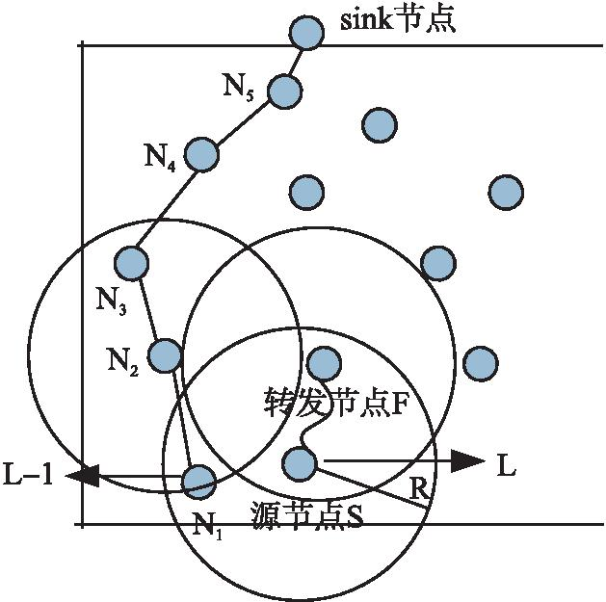

**图2.8 “通信空区”问题示意图[130]**

2) “能量空洞”问题[132]

由于多跳路由协议不可避免地会出现“热区”问题[129]，现有的水下节点分层方案多为聚类型分簇方案，其簇头节点越靠近汇聚节点能耗就越高，造成这种趋势的原因是：与距离较远的簇头节点比较起来，处于内环的簇头需要负责更多的数据转发。还有其它贪婪算法等一系列寻找到局部最优而非全局最优的路由策略，最后势必造成节点负载不均，导致“能量空洞”问题，影响网络寿命。检测和修复“能量空洞”是 UASNs 的一个研究热点

3) 水下安全问题

UASNs因其分布式和动态部署特性，节点在无人值守的开阔水域易因碰撞、污染等因素失效。加之水声信道的开放性加大了安全风险，恶意节点可监听信号定位关键节点，继而发动定位攻击、窃听数据、截取信息，或注入噪声干扰正常通信。恶意节点是一种会恶意丢包、篡改包或产生垃圾信息包等形式破坏网络路由机制的节点。恶意节点发出错误的队列长度信息来增加数据包接收率，从而改变其它路由节点的路由调度。传统路由算法无法区分两个路由节点在路由信息种的实际变化，因此很难识别此类恶意节点。此外，恶意节点伪装成合法节点并发动拒绝服务攻击，将对网络的定位、同步及带来严重威胁。在安全性如此脆弱的环境下，多跳路由更容易受到各种类型的安全威胁。而路由攻击会直接破坏和降低整体网络的功能。由于正确识别不受信任的路由节点活动从目前的技术手段来看仍然十分困难，许多路由技术难以得到实际应用。在应用中，传感器节点总是面临被可能捕获节点密钥的对手破坏的风险。因此，敌方节点（Adversary Nodes）可能被视为网络中的正常节点（Normal Node），这使得对手有拦截、删除或插入信息的操作空间。此外，虽然基于加密的安全机制安全系数很高，但只能解决外部安全问题，无法应对网络内部攻击，一旦一个节点被攻击，整个网络的可用性和完整性就可能被破坏[133]。

另外，由于水下节点的特殊特性，节点可能以节省资源为理由拒绝与服务请求方合作，这时节点转换为自私节点。自私节点是一类出于节约自身资源的目的，不愿意参与网络协作的网络内部节点。尽管自私节点不会主动攻击网络，但许多自私节点的出现仍然会对网络性能和安全性造成严重后果。现有的密码保护无法识别通过身份验证的自私节点所造成的风险。所以，迫切需要制定一个有效的方案来解决这些问题。由于水声传感器节点在通信、计算和存储方面的限制，传统的安全机制不适用于无线传感网。近些年，各种信任模型被研究为提高无线传感网安全性的有效工具。然而，现有的信任模型缺乏灵活的信任更新规则，尤其在面临水下环境中不可避免的动态波动和广泛的潜在攻击模式时更是如此。

白箱攻击基于对模型参数的了解，黑箱攻击则不依赖于此。黑箱攻击虽易于实现无目标攻击，但难以实现定向目标攻击。黑洞攻击表现为恶意节点接收到邻居节点数据包后立即将其丢弃，形成难以察觉的路由黑洞。这些恶意节点可能源自外部攻击者或被操控的内部合法节点。表2-6展示了其它UASNs可能遭受的攻击类型。

**表2-6 UASNs安全问题及应对措施[133]**

|  |  |  |  |
| --- | --- | --- | --- |
|  | 问题类型 | 攻击方式 | 应对措施 |
| 物理层 | 窃听攻击  （eavesdropping） | 恶意节点持续监听信道内容，盗取数据并分析流量以获取节点身份和位置，常与主动攻击结合 | 预防为主，通过加密机制应对 |
| 拥塞攻击  （jamming） | 恶意节点通过不同攻击模式(持续、随机、反应式)向信道发送噪声或无用信号，占用通信信道，干扰其它节点的数据转发 | 扩频、多径路由、水面-唤醒机制防御干扰攻击 |
| MAC层 | 碰撞攻击  （collision） | 恶意节点通过窃听并重发合法节点的请求发送 (Request To Send, RTS)或允许发送(Clear To Send, CTS)包，占用信道，诱发信号冲突，降低UASNs的吞吐量及数据包的平均时延性能 | 冲突检测机制或节点协作通信减少对通信质量的影响 |
| 耗尽攻击  （exhausting） | 利用RTS/CTS机制迫使目标节点持续发送消息而不休眠，加速节点能耗 | / |
| 重放攻击  （replay） | 恶意节点窃取并重发消息破坏身份认证，同时可拦截消息并延迟转，使接收节点得到错误的传播时延和接收信号强度，影响定位和同步协议 | 可以在MAC和路由层增加安全层，基于时间和生成的节点地址信息通过哈希函数计算出唯一的数据包标识符，验证数据包的新鲜度 |
| 网络分配矢量干扰  （Network Allocation Vector，NAV） | 恶意节点通过伪造或篡改RTS/CTS握手协议中的NAV，周期性发送虚假帧，使合法节点持续退避，进而增加合法节点接入信道的时延，降低网络吞吐量 | / |
| 路由层 | 选择性转发  （selective forwarding） | 恶意节点丢弃敏感消息并，降低网络的数据投递率，破坏数据完整性。完全丢弃消息的攻击称为黑洞攻击，易被检测。水声信道的固有丢包掩盖了选择性丢弃行为 | / |
| 槽洞攻击  （sinkhole） | 恶意节点谎报剩余能量或伪装成路由的最优下一跳，吸引更多流量 | / |
| 虫洞攻击  （wormhole） | 多个恶意节点长距离低延迟链路建立通道，实现消息重放 | / |
| 女巫攻击  （sybil） | 女巫节点假冒或窃取正常节点身份，同时存在网络中，降低多径路由和拓扑维护的容错性。即使被逻辑隔离也能变换身份重回网络，并通过虚构邻居误导其他节点，以便窃取数据或提供虚假坐标信息以干扰定位服务 | / |
| Hello泛洪攻击  （flood） | 通过夸大传输容量和频繁发送Hello消息，将远距离节点视为下一跳，以增加丢包速度和能耗 | / |

2.6 本章小结

本章对水声信道的声速、传播损失、水下噪声特性和水声传感网中的水声传感器节点、能耗模型进行了分析，并与陆地无线传感器网进行了比较，讨论了水声传感网中的挑战，主要是“通信空区”、“能量空洞”和水下安全问题。“通信空区”问题产生的原因除了局部节点能量耗尽外，还有可能是位于节点通信边界的节点因水流等其它因素而离开原通信范围导致，致使数据包无法传输至目的节点，造成资源浪费。分析“能量空洞”问题产生的原因，是水声传感网能量负载不均引起的局部节点能量耗尽现象，常发生在水声传感网内部节点密度较大的通信热区处，会导致数据传输中断率提高、端到端时延变大、能耗率过高，进而导致网络整体寿命迅速缩短。水下安全问题发生的频率虽不如“能量空洞”和“通信空区”问题高，但鉴于水声传感网对安全性的高要求，对各种水下攻击类型和应对措施的研究十分必要，尤其是对内部攻击中恶意节点的识别工作，对提高水声传感网络环境安全性和维护数据正常传输有重要意义。

第三章 水声传感网动态分层路由方案

水声传感网（UASNs）通过多节点间进行多跳传输的方式，可有效提高水声数据远距离传输的可靠性。而水声节点能量有限、端到端传输时延大等特点，进一步导致水声传感网的节点负载不均和寿命不长等问题的加剧。本章提出适应海洋分层结构和节点移动的基于AUV和反向传播神经网络（BP-NN）的动态分层路由协议（ABPDLR），利用AUV的机动性和BP-NN的分类识别功能更新节点的工作模式，以此实现路由的动态分层。在所提方案中，考虑节点的拓扑结构、剩余能量和通信环境等因素，将水声传感网沿垂直方向分为顶层、中间层和底层，每层内的路由选择标准不同，通过分层模型进行相应的路由选择预测。在仿真分析中，比较了静态分层路由（SLR）协议、基于深度的路由（DBR）协议和所提ABPDLR协议的节点存活情况。研究结果表明，所提ABPDLR方案可有效缓解水声传感网的“能量空洞”和“通信空区”问题，延长网络寿命。

3.1 引言

海洋平均深度大约可达3 795 m 左右，最深的马里亚纳海沟深度可达10 000 m。从温度角度对其进行垂直分层，可以分成表层、温度跃变层和深海等温层。从光学角度对其进行垂直分层，可以分为水深200 m以上的“海洋表层水”、水深200～700 m之间的“海洋中深层水”、水深900 m以下的“海洋深层水”。如果以海洋植物发生光合作用的极限深度为界限，可进一步将上述三层模型简化为两层模型。即，在该极限深度以下的水层可称为“海洋深层”（无光层），一般认为以200 m为其极限值；相应地，在200 m以上则为“海洋表层”（有光层）[103]。另一方面，从动力学角度来看，可以根据埃克曼（Ekman）螺旋线相关理论知识[134]，以埃克曼深度为界限，将海洋垂直分为埃克曼深度以上和以下两层。从水声角度来看，可以根据声速剖面进行垂直分层，分成负梯度层、梯度过度层以及正梯度层。具体内容可查看论文第二章2.1节相关内容。鉴于海洋具有以上种种分层特性，即UASNs的工作环境具有明显分层特性，且这种分层具有动态变化性，因而，对UASNs来说，使用合适的分层路由策略能够更好地应对环境的特性，在简化复杂路由决策的同时，能够更有效地避免和预测如生物活动、水体运动等潜在干扰，提高水下资源的利用率，也更便于UASNs的管理和维护。受限于匮乏的水下资源和极具挑战性的水下定位技术，水下分层路由方案难以在实施中维持长时间稳定运行。因次，为了有效推进水下分层路由方案的实施，必须积极寻找创新技术的帮助。

随着人工智能技术的不断发展和更新，各种模型算法已经广泛应用于计算机视觉、自然语言处理、医疗技术等领域。其中，反向传播神经网络(Back Propagation Neural Network，BP-NN)[137]作为经典且发展成熟的人工神经网络，其原理相对简单，对运算资源消耗较小，具有一定优势。同时，节点在工作中的任务需求和优化方向也会在垂直方向呈现出不同的侧重，为了更好地满足UASNs适应不同的工作环境特性，本章提出基于BP-NN和AUV的UASNs的动态分层路由方案，下面将从系统模型、路由算法和仿真实验对所提方法进行具体说明。

3.2 系统模型

本节将描述水声传感网的网络结构模型和节点移动模型，对节点分布与层级划分进行说明。

根据第一章1.2.2节的相关工作研究，本章所用的MAC协议为TDMA，所使用的水声传感网能耗模型同第二章，如第二章2.4.2节所示。

3.2.1 UASNs结构模型

设水声传感网中水声传感器节点随机分布，表示为节点1，节点2，节点3，…，将网络由水面至水底、由低层级至高层级，依次分为顶层、中间层和底层三层结构：顶层与底层的节点初始分布密度和层厚均小于中间层；水面分布多个Sink节点，表示为sink1，sink2，sink3，…；Sink节点通过无线电通信将信息传输至岸基控制中心；每个Sink节点维护自身水域网络节点的信息表，考虑到节点漂移性，其对应水域范围内子网络的节点个数不固定。

在网络运行前期，为了获取后期训练模型所需要的实际场景数据，为每个Sink节点配备多个AUV轮流工作，表示为auv1，auv2，auv3，…；其中，Sink节点运算能力强，负责处理其对应水域范围内所有节点转发的信息，通过太阳能供电，不考虑能耗问题；AUV机动性强，在网络内进行周期性游动，期间定时广播到达信号，需考虑其能耗问题；每个Sink节点配备多个AUV进行轮换，若当前auv1的剩余能量达到能量阈值后，不再接收新数据，到达水面后将数据传递至能量充足的auv2，由其接替工作，原auv1进行充电。场景示意图如图3.1所示。考虑到水下情况多变，具有突发性，为了维持UASNs的正常运作，将设置AUV进行周期性辅助修正。

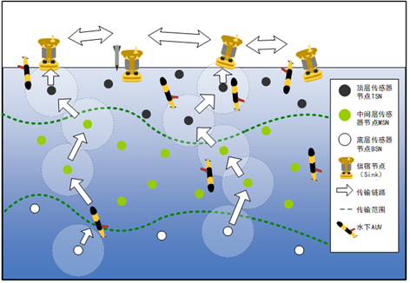

**图3.1 UASNs场景示意图**

3.2.2 节点移动模型

水声传感器节点的传输任务与网络的覆盖范围、连通性和部署情况密切相关。目前，大多数网络路由协议研究中，大部分假设节点部署均处于静态，而实际情况中水声传感器节点不可避免会随着水流运动而发生位置漂移。在节点移动型的水声通信网络中，一旦节点移动，网络的连接和覆盖范围就可能发生变化。为更科学、符合实际情况地研究节点移动型水声通信网络的特性，本节将引入文献[135]中的水体流动(Meandering Current Mobility，MCM)模型，下文统称为MCM模型。

MCM模型是大规模沿海洋流运动的典型代表，在模拟近岸浅海洋流运动方面提供了良好的精度。在海洋学中，潜流（Underflow）指位于表层流之下，流向、流速与表层流不同的海流，如著名的赤道潜流，深度可到达水面以下300 m。漩涡（Vortex）指海水流过有限空间时，流速降低导致海水集中成圆形和椭圆形的涡旋型结构，大尺度涡旋的半径可以到达50 km以上。MCM模型考虑水下节点的运动受潜流和漩涡的影响，与拟研究的应用场景相似，适合用于模拟水声传感器节点的运动情况。MCM模型采用流体动力学中的二维流运动学进行描述，假设所有水声传感器节点在水平面上运动，忽略它们的垂直位移；然而，在强风驱动的上升流或下降流情况下，或在深水形成过程中，或在异常强烈的内波通过时，则不可忽略节点的垂直运动。

任何不可压缩的二维流均可用*ψ*函数描述。为此，MCM模型用*ψ*函数来描述水下节点的运动轨迹。把某水下节点的初始位置记作Θ=(*x*, *y*)，在t时刻可计算出某一节点的移动距离，单位km，即：

 (3-1)

 (3-2)

其中，是速度场的纬向（向东方向）分量，是经向（向北方向）分量，流函数*ψ*可表示为：

 (3-3)

 (3-4)

其中，*κ*为水流波数，*cphase*为相位速度，*B*(*t*)表示水流幅值函数。在水流幅值函数中*B0*表示水流平均宽度，单位km；*φ*表示调制幅值，单位km；*ω*表示调制频率。仿真分析中，MCM水体流动模型的参数设置如表5-1所示。

**表3-1 MCM模型参数设置**

|  |  |
| --- | --- |
| MCM参数 | 取值 |
| 水流波数*κ* | 2π/7.5 |
| 相位速度*cphase* | 0.12 |
| 水流平均宽度*B0* | 1.2 km |
| 调制幅值*φ* | 0.3 |
| 调制频率*ω* | 0.4 |

在本文拟研究的场景中，由于水深到达千米级，当具体海域有较明显的垂直方向的水流运动时，则无法忽视节点的垂向运动，此时MCM模型不再适用，需要引入艾克曼漂流理论进行节点三维位置的预测。

埃克曼漂流（Ekman drift current）[136]指的是理想的无边界、无限深和密度均匀的海洋环境中，长期稳定的风作用于海绵，激发铅直湍流（在海洋的铅直方向上，海水因各种因素产生的非定常、不规则运动）而产生的海水湍流运动，进而产生与地转偏向力平衡的水平湍流摩擦力效应所形成的海流现象。基于埃克曼漂流理论，文献[145]提出一种小区间TDMA调度的位置感知方案。因为每个传感器节点都应该知道其相对于其它小区的位置。然而，由于长传播延迟和洋流的多样性，UASNs中的定位技术总是面临成本问题。因此，论文引入一种基于埃克曼螺旋的低成本位置预测方法，该方法通过估计洋流的运动来预测受洋流影响较大节点的三维位置。

埃克曼螺旋线（图3.2）介绍如下。风作用于海面并通过海水湍流向下传递动力。在地转偏向力与风阻平衡状态下，地表水流相对于风呈现出45°倾斜流动[136]。根据埃克曼螺旋线，如果海洋垂直划分为薄层，速度的大小从表面的最大值降低到埃克曼深度的接近耗散。在随后的每一层中，方向也略有变化（北半球向右，南半球向左）。水的速度随深度增加呈指数下降，而迁移角呈线性变化，直到深度达到埃克曼深度[136]。埃克曼深度以下的洋流可以假定为静止的。冬季上层海洋漂流深度较大，夏季海冰拖曳导致的漂流局限于较浅层，通常为20～30 m。在北极和南极等极地地区，冬季风速通常较高，且海洋流动受到强烈的地球自转偏向力的影响，因此这些地区的冬季埃克曼深度可能会相对较大。此外，在靠近海洋大环流系统（如北大西洋环流或南极绕极流）的地区，冬季的海洋流动也可能较为活跃，导致较大的埃克曼深度。

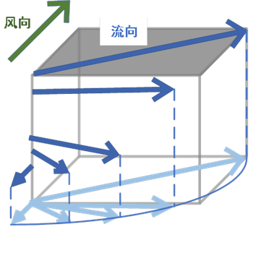

**图3.2 埃克曼螺旋示意图**

考虑位置预测的两种情况：固定深度的传感器节点和自由深度的传感器。在每个传感器的深度对于UASNs的特定环境是固定的第一种情况下，传感器节点配备有浮力控制装置。在这种情况下，每个传感器都有一定的边界距离，允许洋流移动。在后一种情况下，浮力大于重力，或者浮力控制不受支持，每个节点的电缆总是拉直的。

在位置预测过程中，假设传感器节点的速度与水流的速度相等。在水声通信与定位技术中基于埃克曼螺旋的位置预测方法描述如下。

1） 具有固定深度节点的位置预测

Sink节点使用GPS计算自己的速度*VB*和海流角*αB*，然后定期将这些信息广播给节点。

根据埃克曼螺旋计算Sink节点的速度与*VB*节点的漂移速度*VF*的关系，由以下公式表示：

 (3-5)

其中，*F*是科里奥利参数，*A*是涡流粘度。变量*α*可以看作是经纬度小偏差区域中的一个常数。*Z*是节点的深度，*i*是一个假想单位。因此，*VF*随着节点的深度呈指数变化，直到达到埃克曼深度-π/*α*，其中0≥*αZ*≥-π。

节点的偏移角*αF*和*αB*之间的关系根据埃克曼螺旋由以下公式表示：

 (3-6)

其中，*Z*是节点的深度，*DE*是埃克曼深度，*αB*是Sink节点的偏移角。最后，节点的当前位置（*x’*，*y’*）可以根据原始位置（*x*，*y*）和*αF*计算如下：

 (3-7)

在这些过程中，通过传统的定位方法（如基于测距的多点定位）测量节点的原始坐标，并将当前坐标应用于后续的位置预测。

2） 具有自由深度节点的位置预测

Sink节点根据GPS的位置坐标计算偏移角*αB*，然后，Sink节点向水声节点广播*αB*。

节点的偏移角*αF*和*αB*之间的关系可以根据埃克曼螺旋推导出，如公式（3-6）所示。节点的位移如下：

 (3-8)

其中，*XF*是移动距离，*L*是电缆长度，*H*是节点的深度。然后，根据原始位置（*x*，*y*）和*αF*计算节点的当前位置（*x’*，*y’*），如下所示：

 (3-9)

值得注意的是，由于在位置预测方法中假设传感器节点的速度等于水流的速度，导致因运动加速而形成的时间偏差将使定位误差不断积累。对此，有必要定期更新节点的准确位置。当监测到的海洋流量变化超过某个阈值时，Sink节点将在某个周期内和某个特定时间点内触发重新定位。每个节点都基于其先前的位置来预测其位置，且在埃克曼螺旋模型的帮助下只需要一个参考Sink节点。

经过分析计算，在深度较小的浅海环境（几十到两百米深）中，节点位置随水流运动的影响较大，集中在水平方向上一定程度的运动，尤其是在网络节点密度较大的情况下，容易导致密度不均的情况。而在论文讨论的水深情况下，可近似认为，除了最接近水面的部分节点之外，下部分水体中的节点运动程度不至于造成节点间拓扑结构的改变，可近似为静止。而在考虑最接近水面深度的部分节点运动状况时，可近似将其结构看作二维水平面上的节点运动，进一步简化了节点移动模型。具体划分深度可根据艾克曼漂流相关理论进行判断分析。

3.3 基于AUV的水声传感网动态分层路由算法

在构建水声传感网的过程中，为了实现高效的数据传输与管理，我们首先将整个水体垂直空间划分为三个层次，即从水面至水底依次为顶层路由区域、中间层路由区域以及底层路由区域。针对这三个不同的路由层级，其内部包含的传感器节点在进行信息转发决策时，应充分考虑多个关键因素。

首先，依据各节点所承载信息的重要等级差异，赋予相应的优先级权重；其次，结合节点在工作过程中实际的能量消耗状况，设计出反映节点剩余能量水平的权重指标；再者，考虑到水下环境噪声特性对于通信效果的影响，引入环境噪声特性的适应性权重参数；同时，根据节点所在的路由层级及其在水体中的深度信息，进一步细化权重计算规则。

基于上述多维度考量，为每一层中各个传感器节点定制化的制定权重计算方法，并据此构建出一套精细化的节点转发函数机制，旨在优化水声传感网的整体性能，提升数据传输效率并延长网络寿命，节点转发函数用*FF*表示。利用AUV的强机动性辅助节点向水面汇聚Sink节点传输信息，Sink节点间无线电通信，将数据传输至岸上控制中心。每个Sink节点处理其对应水域范围内节点所感知的水下信息与AUV收集的节点自身能量、深度，向水声节点广播更新后的分层阈值。节点接收分层信息后，根据自身实际工作情况判断身处层，动态调整工作模式，提高水下通信质量、减少能量空洞和延长网络寿命。下面将以图3.3的传输场景为例，具体说明动态分层阶段和数据转发阶段的方案。

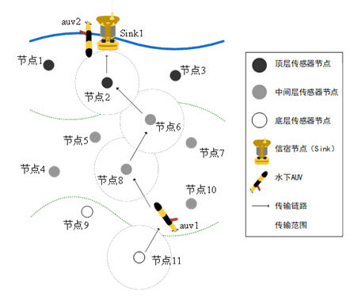

**图3.3 AUV辅助的动态路由分层下的数据传输场景图**

3.3.1 动态分层阶段

如图3.3场景图和图3.4流程图所示，基于AUV的动态分层包括以下步骤：

1）水下共有11个随机分布的节点，分别表示为节点1，节点2，节点3，…，节点11，它们所收集的水下数据均将转发至水面汇聚节点，如图3.3表示为sink1，sink1配备2个轮流工作的AUV，分别表示为auv1,auv2；

其中，sink1运算能力强，负责处理节点1，节点2，节点3，…，节点11转发的信息，可通过太阳能供电，不考虑能耗问题；

2）Hello数据包只包含分层边界信息：顶层与中间层分层边界D1、中间层与底层分层边界D2。sink1周期性向下广播Hello数据包对网络进行动态分层，广播范围可达整个网络下边界，即节点1，节点2，节点3，…，节点11都可接收到分层深度边界D1和D2的更新；

3）auv1，auv2机动性强，在网络内轮流进行周期性游动，游动期间定时广播到达信号。如图3.4所示，AUV运动时如收到节点广播的请求转发信号，则将辅助节点将数据包转发至下一最佳邻居节点或sink1，进行协助通信，具体通信机制参考文献[123]中的动态编码协作（Dynamic Coding Cooperation，DCC）策略；同时收集节点返回的节点序号、深度、剩余能量信息；

4）AUV下潜时深度不断增加，直至到达网络下边界，开始掉头向上运动；上行时将重复步骤3）的协作通信过程和收集节点信息过程，直至到达sink1通信范围内，将携带数据包传输至sink1，检测auv1自身剩余能量，如到达能量阈值则替换为auv2工作，原auv1进行充电；

5）sink1接收AUV收集的节点1，节点2，节点3，…，节点11信息后，进行分层深度边界D1、D2的更新计算，并以Hello数据包的形式直接向下广播至各个节点，具体分层函数公式为：

 $D_{1*}=wd1*D_{1}*Nd*R_{ave}$ (3-10)

 $D_{2*}=\frac{wd2*D_{2}}{Nd*R_{ave}}$ (3-11)

式中，D1*和D2*分别表示更新后的顶层与中间层分层深度边界和更新后的中间层与底层分层深度边界；wd1和wd2为权值常数，可根据具体场景调整；Nd为网络密度；Rave为节点平均剩余能量。可见，由于节点信息的更新变换，分层深度边界D1、D2也将进行动态改变，即水下路由分层动态变化；

6）节点1，节点2，节点3，…，节点11接收到Hello数据包后，提取包中的分层深度边界D1、D2进行自身层级判定，并记录自身层级，根据最新分层结果更新维护自身邻居节点信息表。

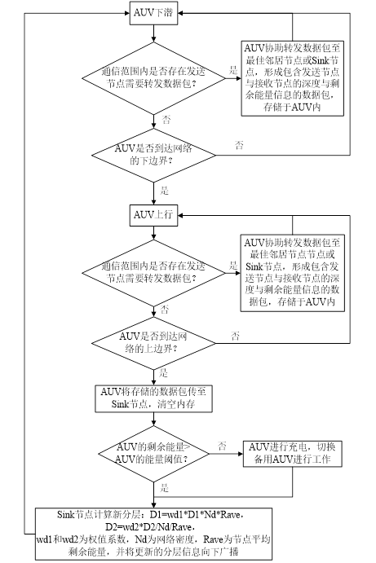

**图3.4 AUV辅助的动态路由分层流程图**

3.3.2 数据转发阶段

水声节点都可受到声源触发，触发后则成为源节点始发数据包。路由中包含数据包的非Sink节点为发送节点。在数据转发阶段，综合考虑数据紧急程度和节点能量因素，路由转发流程参照图3.5，具体步骤如下：

1）设数据紧急程度的阈值，硬阈值用Vth表示，软阈值用Vts表示，则发送节点的路由请求过程结合数据的紧急程度分为几种情况：如果数据紧急程度大于硬阈值Vth，则立即进行数据传输；如果数据紧急程度小于软阈值Vts，则丢弃数据，不进行传输；如果数据紧急程度处于Vth与软阈值Vts之间，则进一步考虑发送节点的剩余能量。如发送节点的剩余能量大于剩余能量阈值Rt，则进行传输；如小于Rt，则等待下一轮转发时再考虑传输，该数据包紧急程度相应减小，重复当前步骤1）；

2）如步骤1）中发送节点确认有转发数据包需求，则发送节点将从邻居节点信息表中选取最佳的下一跳转发节点作为接收节点进行数据转发；当发送节点传输范围内有AUV经过时，AUV收到发送节点广播信息，将充当中继节点，接收节点广播的数据包进行协作通信，转发至接收节点；

其中，AUV在运动时定时广播到达信号，节点接收到到达信号将返回自身序号、深度、剩余能量信息至AUV；如此时节点通信范围内并无可传输邻居节点，则将把AUV作为新增邻居节点，将其信息加入自身邻居节点信息表，通过AUV转发数据包至下一跳，以解决“通信空区”问题；如AUV离开时，节点并未收到AUV到达信号，则将AUV的信息从自身邻居节点信息表中删去；

3）接收节点更新为新的发送节点；

4）发送节点根据通信范围内是否包含Sink节点判断下一跳是否能够到达Sink节点，如未到达则重复步骤2）、步骤3），直至成功传输至Sink节点；当AUV进行数据包转发时，其通信范围内包含Sink节点，则直接将数据包转发至Sink节点。

考虑到不同路由分层结构中，节点的环境条件、能耗情况、所属层级和优化目标不同，其邻居节点权重计算的决定性因素相关参数发生变动，结合文献[138]设计转发函数用于选取最佳接收节点。具体步骤参照图3.6。将节点传输范围内的*k*个邻居节点的转发权重分别表示为W1，W2，W3，…, Wk，则待转发节点将选取邻居节点中权重值最大的节点进行转发，即转发函数*FF*=Wmax；如传输范围内包含Sink节点，则*FF*=Wsink；*FF*具体表示公式为：

（1）顶层：层内节点深度浅，距离水面近，受到界面干扰、船舶活动和噪声的影响显著，为保证信号质量，转发函数应追求最小传播损失以达到最佳信噪比。层内节点距离Sink节点近，易出现能量空洞，考虑节点剩余能量信息，减少能量空洞的形成，延长网络寿命。即：

 $F_{F}=\frac{w1*E_{res}*LSNR}{{dr}_{i}*L}$ (3-12)

 $LSNR=\frac{P_{t}}{A\left(dl,f\right)*N(f)}$ (3-13)

式中，*w1*为权值常数，可根据具体场景调整；*Eres*为节点剩余能量；*dri*为收发节点间的欧氏距离；*L*为节点所属层级；*LSNR*为无定位信噪比；*Pt*为恒定发射功率；*dl*为收发节点深度差；*f*为信号频率（kHz）；*A*为路径衰减损失，其与环境噪声*N*的乘积构成环境衰减系数。

（2）中间层：层内节点数据转发最为频繁，节点数量多，如出现能量空洞则会造成周围节点的大范围快速死亡。因此，需同时考虑传输耗能与传输效率的影响，以减少能量空洞的影响，最大可能实现网络能量均衡，以达到网络寿命的有效提高。即：

 $F_{F}=\frac{w2*E_{res}*dl}{L}$ (3-14)

式中，*w2*为权值常数，可根据具体场景调整；*Eres*为节点剩余能量；*dl*为收发节点深度差；*L*为节点所属层级。

（3）底层：层内信道损失不大，节点转发负载大，水下噪声影响大，海洋生物多，水下干扰影响大，又受到矿物分布影响，追求远距离（主要是竖直方向）传输，以此减小泛洪的影响。即：

 $F_{F}=\frac{w3*E_{res}*LSNR*dl}{l*L}$ (3-15)

式中，*w3*为权值常数，可根据具体场景调整；*Eres*为节点剩余能量；*LSNR*为无定位信噪比；*dl*为收发节点深度差；*l*为节点深度；*L*为节点所属层级。

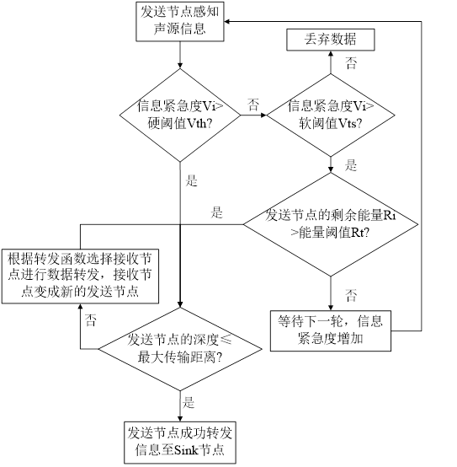

**图3.5 动态分层路由下的节点路由请求流程图**

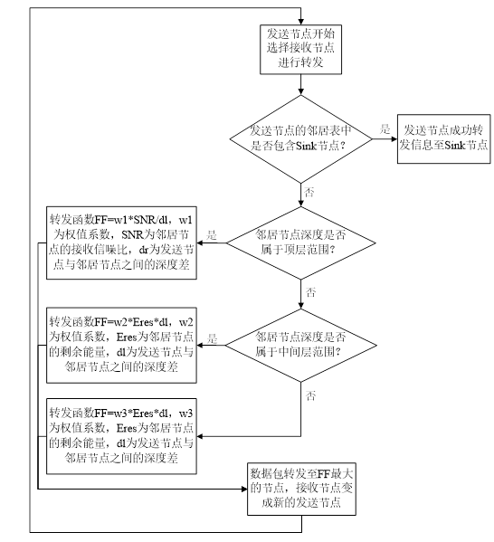

**图3.6 基于分层的节点数据包转发流程图**

3.4 基于BP神经网络的水声传感网动态分层路由算法

在各类水下分层路由算法中，M. R. Jafri等人[138]在竖直方向进行简单分层后，结合按需原则设计了不同层级的数据转发函数，引入机动性较强的信使节点来处理能量空洞问题，考虑到了网络整体的负载均衡，兼顾网络吞吐量的同时减少了网络能耗和传播损失，但未考虑动态环境下对层级动态变化的需求。Y. Liu等人[141]结合河流环境，对绳系节点进行力学分析，提出一种基于分层的路由策略，在网络冗余度和丢包率上都优于DBR，网络生存周期也明显提高。

在不断攀升的水声通信服务要求下，如何在保证服务质量的同时尽可能充分地利用有限的网络资源成为必须考虑的问题。神经网络通过模仿人类大脑构造与功能，利用物理器件模拟生物神经功能，在复杂情况下实现非线性逼近，具有高度鲁棒性和容错性。利用BP-NN等神经网络模型可以将多种参数组合，进行路由选择与优化，达到节约能耗和演唱网络寿命的效果[142]。

本章提出一种适用于水声传感网的基于BP-NN和AUV的动态分层路由（ABPDLR）协议，该协议提供水声节点分层标准，选取水声节点的剩余能量、节点深度和邻居拓扑结构为特征，构建动态分层模型，通过AUV辅助得到的训练数据训练BP神经网络模型，得到预测分层模型，对网络节点进行分层预测。本节将具体说明基于BP神经网络模型的动态分层机制。

3.4.1 BP-NN分层预测模型

在动态变化的UASNs中，节点所属层级的动态变化可以用BP-NN进行预测，获得预测分层模型，保证传输质量的同时充分利用网络资源。分层数据包内包含基于BP神经网络的动态分层路由模型预测到的分层结果，Sink节点通过周期性向下广播分层数据包对网络进行动态分层。

作为应用最为广泛的神经网络模型，BP神经网络由两部分组成：信息的正向传递与误差的反向传递。如图3.7所示，所提分层模型的输入信息通过正向传播经过隐藏层到达输出层，输出层将计算误差反向传播，根据误差修改隐藏层的权重参数，以此不断靠近目标值。其中，隐藏层可以有多个[143]。

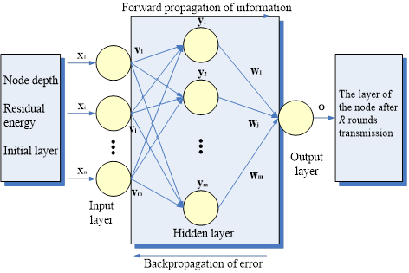

**图3.7 所提ABPDLR协议的BP-NN分层预测模型**

在信息的前向传输中，输入层的输入矢量表示为：

 $F_{F}=\frac{w3*E_{res}*LSNR*dl}{l*L}$ (3-16)

其中，**xi**是节点*i*的特征信息，*n*是节点的数量。在BP-NN分层预测模型中，输入量包括三种类型的特征信息：节点深度、剩余能量和初始水平。因此，*xi1*表示节点*i*的深度，*xi2*表示节点*i*剩余能量，*xi3*表示节点*i*层。

输入层对隐藏层的权重表示为：

 $F_{F}=\frac{w3*E_{res}*LSNR*dl}{l*L}$ (3-17)

其中，**vj**表示**X**在神经元*j*中的权重系数，*m*是可调节的神经元数量。隐藏层**Y**的输出矢量表示为：

 $F_{F}=\frac{w3*E_{res}*LSNR*dl}{l*L}$ (3-18)

 $F_{F}=\frac{w3*E_{res}*LSNR*dl}{l*L}$ $y_{ij}=f\left(\sum_{c=1}^{3}{v_{jc}x_{ic}+a_{j}}\right)$ (3-19)

其中，*yij*是*xi*在另一个维度上的映射，*f*是**X**和**Y**之间的函数关系，*aj*是常数偏移。设*wij*表示*yij*的权重系数。然后，从隐藏层到输出层**W**的权重表示为：

 $F_{F}=\frac{w3*E_{res}*LSNR*dl}{l*L}$ $y_{ij}=f\left(\sum_{c=1}^{3}{v_{jc}x_{ic}+a_{j}}\right)$ (3-20)

输出层的输出矢量表示为：

 $F_{F}=\frac{w3*E_{res}*LSNR*dl}{l*L}$ $O={\left[o_{1},o_{2},…,o_{i},…,o_{n}\right]}^{T}$ $y_{ij}=f\left(\sum_{c=1}^{3}{v_{jc}x_{ic}+a_{j}}\right)$ (3-21)

 $F_{F}=\frac{w3*E_{res}*LSNR*dl}{l*L}$ (3-22)

其中，*g*表示**Y**和**O**之间的函数关系，*bi*表示常数偏移。在BP-NN分层模型中，输出仅包含所需R轮传输后的节点层信息，即*oi*是节点*i*的预测层。

在误差的反向传输中，损失函数被定义为描述输出层的输出值与期望实际值之间的差，具体表示为：

$F_{F}=\frac{w3*E_{res}*LSNR*dl}{l*L}$ $Loss=\sum_{i=1}^{N}{E}=\frac{1}{2}\sum_{i=1}^{N}{\sum_{k=1}^{L}{{\left(d_{k}-o_{k}\right)}^{2}}}$****  (3-23)

其中，*dk*是输出层的节点*k*的真实层级。

如图3.8所示，所提ABPDR协议中的BP-NN模型设计包括以下步骤：

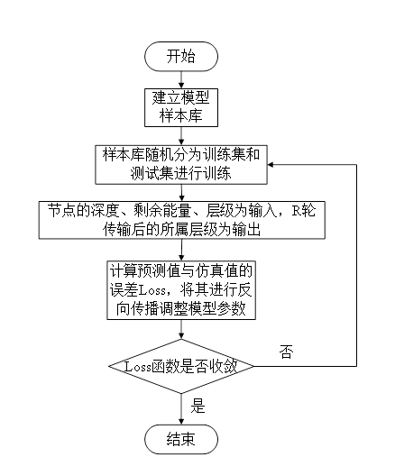

**图3.8 所提ABPDLR协议的BP-NN分层预测模型流程图**

1) 将整体网络所有节点的初始分层情况、节点深度和剩余能量等特征信息与其经过不同轮次传输后的仿真分层结果进行匹配，作为模型样本，建立样本库；

2) 样本库随机分为训练集和测试集进行训练；

3) 选取节点深度、剩余能量、初始层级为特征信息，作为输入，将R轮传输后的节点所属层级作为输出，建立基于BP神经网络的动态分层路由模型；

4) 根据训练集对动态分层路由模型进行训练；

5) 根据测试集对训练完毕后的动态路由分层模型进行测试，计算预测值和仿真值的误差，将误差进行反向传播，迭代调整模型参数，直至获得数值较小且稳定的误差，得到模型参数；

6) 将待预测的节点特征信息输入动态分层路由模型，输出结果即为预测的R轮传输后节点的所属层级。

根据上述步骤，BP-NN分层预测模型的伪代码如表3-1所示。

**表3-1 所提BP-NN分层预测模型伪代码**

|  |
| --- |
| **算法：BP-NN分层预测模型** |
| 初始化：建立样本数据集**DATA**，每个样本包含节点ID序号、节点深度、节点剩余能量和节点层级信息。将样本数据集**DATA**随机分为训练数据集**T****RAIN**和测试数据集**TEST**。  输入：训练数据集**TRAIN**，测试数据集**TEST**，学习率α，权重系数**v**、**w**，偏置**a**、**b**；  对于 **n=** 1, 2,…,N（N表示训练样本数）， 执行如下步骤：  通过训练数据集**TRAIN**计算误差**e**；  根据误差**e**计算参数下降梯度；  根据参数下降梯度更新权重系数和偏置；  直到测试数据集**TEST**的误差率不再下降  结束循环  输出：BP-NN预测分层模型 |

该方案训练的BP-NN分层模型具有良好的预测精度。模型相关参数设置如表3-2所示。如图3.9所示，预测分层的准确率可达98.4375%.

**表3-2 BP-NN分层模型参数设置**

|  |  |
| --- | --- |
| **仿真参数** | **值** |
| 隐藏层数量 | 1 |
| 输入层中的神经元数量 | 3 |
| 隐藏层中的神经元数量 | 10 |
| 输出层中的神经元数量 | 1 |
| 训练错误率目标 | 0.0000001 |
| 最大训练次数 | 1000 |
| 训练样本数量 | 1748 |
| 验证样本数量 | 374 |
| 测试样本数量 | 374 |
| 学习率 | 0.2 |
| 训练算法 | Levenberg-Marquardt |

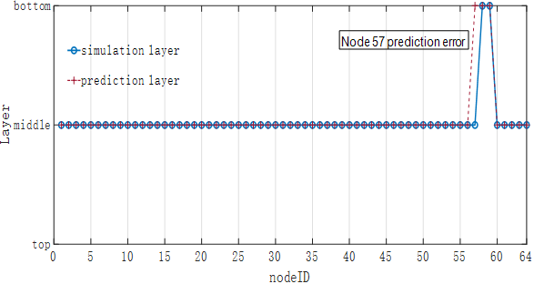

**图3.9 所提出的ABPDLR协议中BP-NN分层模型的预测精度**

3.5 仿真结果及分析

在实际情况下，由于物理层搭建水声传感网实现水声通信存在一些尚未解决的硬件挑战，多数情况下，水声传感网路由协议都是通过计算机仿真实验的设计对其性能进行科学验证[5][8][10][21]，本节将通过将所提ABPDLR协议与现有的静态分层路由（SLR）协议、DBR协议的性能进行对比，基于MATLAB平台对所提出的ABPDLR协议的有效性进行仿真验证。

3.5.1 仿真参数设置

如图3.11(a) 所示，随机布置水声传感器节点网络拓扑模型。共64个节点，表示为节点1，节点2，节点3，…，节点64。水面设置4个Sink节点，表示为sink1，sink2，sink3，sink4；，初始顶层节点共16个，中间层节点共32个，底层节点共16个。假设水声传感网最大深度在1 km，最大水平范围1 km，两节点间需满足距离小于200 m才可成功传输数据，数据包传输至Sink节点判定传输成果，否则判断其传输失败。根据目前仿真实验中使用较多的水声Modem LinkQuest UWM1000相关参数[144]，设置节点在发送、接收和空闲模式下功耗分别为2 W、0.1 W和10 mW，节点最初配备70 J，D1初始值为300 m，D2初始值为700 m。其它仿真参数如表3-3所示。

**表3-3 仿真参数设置**

|  |  |
| --- | --- |
| **仿真参数** | **取值/方案** |
| 物理层协议 | OFDM |
| MAC层协议 | TDMA |
| 洋流速度 | 0-4.5 m/s[145] |
| 水中声速 | 1484~1584 m/s[105] |
| 频率 | 10 kHz |
| 初始顶层节点数 | 16 |
| 初始中间层节点数 | 24 |
| 初始底层节点数 | 24 |
| 节点通信距离 | 200 m |
| 节点接收功率 | 0.2 |
| 节点空闲功率 | 10 mW |
| 数据包大小 | 140 bytes |
| 节点吞吐率 | 0.25 kB/s |
| 节点初始配备能量 | 70 J |

3.5.2 能耗分析

考虑到网络节点部署设置在仿真实验中属于中等密度大小，未达到102数量级，在同样的网络环境条件下，选取经典DBR[48]、静态分层路由（Static Layered Routing，SLR）算法与所提算法进行比较，验证所提动态分层路由算法的实际性能。由于经过前期AUV辅助后，网络稳定期基本由BP神经网络所得到的预测分层模型主导路由选择，因此在网络能耗、时延、吞吐量分析时，仅考虑这一阶段算法与DBR、SLR算法的性能比较，在下文统称为BPDLR（BP-NN Dynamic Layered Routing）算法。

能耗模型参考2.4.2节中的具体说明。经过计算机仿真，如图3.9(b)所示， 经过300轮传输，分层边界更新15次后，网络分层结果与图3.9(a)所示的初始网络分层已有明显不同：L1的节点数量减少到8个，L2的节点数量增加到35个，L3的节点数量减少到21个；如图3.9(c)所示，经过2000轮传输后，网络共有62个L2节点，有2个L3节点，已无L1节点。其中，L1表示顶层，L2表示中间层，L3表示底层，下文不再赘述。

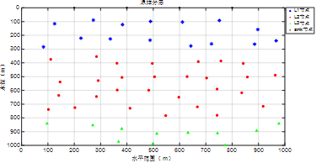

(a)

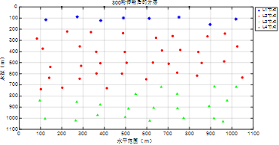

(b)

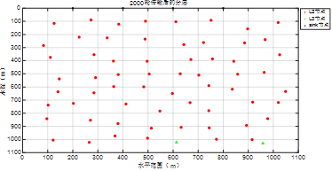

(c)

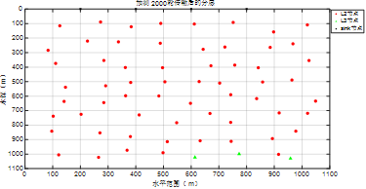

(d)

**图3.9**  **不同网络生命阶段的动态分层结果对比图**

比较上述三种算法的节点存活情况。在保持统一的网络环境参数的同时，随机生成数据包进行传输。在8000轮重复传输后，模拟了DBR算法、SLR算法和BPDRR算法协议的节点生存，结果如图3.10所示。从图中可以看出，经过1000轮传输后，传统的无分层路由的DBR协议算法首先开始产生死节点，随着传输次数的不断增加，节点存活率明显低于SLR算法和BPDLR算法。在高达8000轮的传输中，所提出的BPDLR仍然有50多个节点存活，这比其它两种协议具有更好的节点存活率，并大大延长了网络寿命。

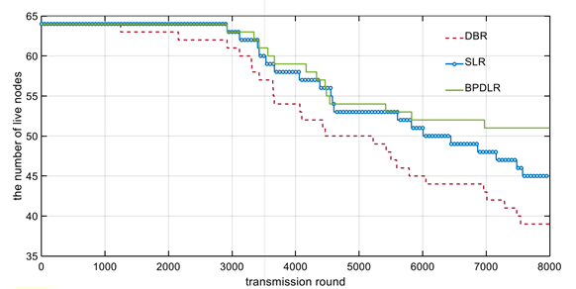

**图3.10**  **DBR算法、SLR算法和BPDRR协议的活节点数对比图**

在仿真实验中，通过测试DBR、SLR和BPDRR三种算法中网络的能耗与传输次数，可以得到传输数据包的平均能耗。结果如图3.11所示。从图中可以看出，所提出的BPDRR算法一直低于其它两种算法的平均能耗，这与其考虑网络节点剩余能量分布的动态变化是分不开的。

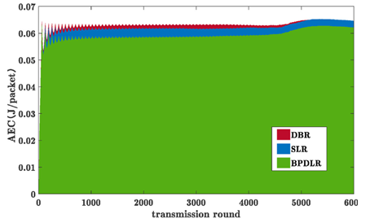

**图3.11**  **DBR算法、SLR算法和BPDRR协议的平均能耗对比图**

3.5.3 端到端时延分析

为了评估所提出的算法在高延迟水声环境中的传输性能，图3.12显示了DBR算法、SLR算法和BPDRR算法的平均端到端延迟（Average End-to-End Delay，AEED）比较。平均端到端延迟是指在实验中，Sink节点成功接收到数据包的时间与源节点发送数据包的时刻之差与数据包传输的总次数之比。计算公式如下：

$AEED=\frac{\sum_{i}^{N_{trans}}{\left(T_{Sink}-T_{source}\right)}}{N_{trans}}$ $F_{F}=\frac{w3*E_{res}*LSNR*dl}{l*L}$ $Loss=\sum_{i=1}^{N}{E}=\frac{1}{2}\sum_{i=1}^{N}{\sum_{k=1}^{L}{{\left(d_{k}-o_{k}\right)}^{2}}}$ $AEED=\frac{\sum_{1}^{N_{trans}}{{(T}_{Sink}-T_{source})}}{N_{trans}}$ (3-24)

其中，Ntrans表示模拟实验中传输的数据包的总数，TSink和Tsource表示汇聚节点成功接收数据包的时间和源节点发送数据包的时刻。

从图3.12中可以看出，所提出的BPDLR算法在总体延迟性能上展现了相较于其他两种对比算法的显著优势。这一突出表现主要源于本方案在选取传输路径策略时，特别纳入了节点间深度差这一重要因素。该算法的独特之处在于，它能够灵活地根据不同网络环境下节点分布的密度变化，实时且动态地调整深度差因素在路径选择中的作用权重，进而有效地控制并优化网络整体的时延表现。具体来说，当网络密度逐渐减小时，传统的DBR算法和SLR算法可能由于未充分考虑节点深度差异对传输时延的影响，导致数据包在传输过程中可能出现额外的延迟。与此相反，BPDLR算法通过对节点深度信息的精确利用和适时调整，能够在各种网络密度条件下，始终保持较之DBR和SLR算法更为理想的低延迟性能，从而展现出其优越性和适用性。

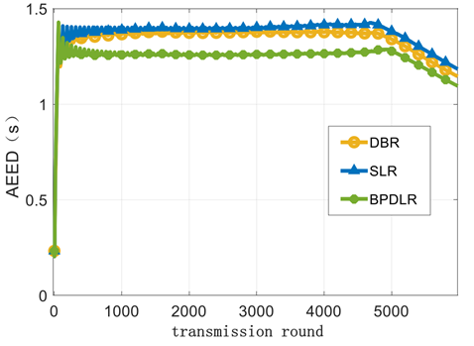

**图3.12**  **DBR算法、SLR算法和BPDRR协议的平均端到端时延对比图**

3.5.4 丢包率分析

针对UASNs的传输可靠性，对三种路由协议算法在传输过程中的丢包率进行了仿真分析。结果如图3.13所示。根据图中所示，传统的DBR协议算法自2000轮传输以来，已经经历了传输中断，丢包率中断率保持了逐渐上升的趋势，这与网络节点的逐渐死亡和能量空洞的形成直接相关。在大约3500轮传输之后，SLR算法和BPDRR协议算法也开始出现传输中断，并且随着传输次数的增加，丢包率中断率逐渐增加。在长达8000轮的传输中，所提出的BPDR-协议仍然可以保持约32%的低丢包率中断率，而DBR算法和SLR协议算法已经接近40%，无法完成大部分随机传输任务，其网络有效性和可靠性远低于BPDR-协议。仿真结果充分表明，所提BPDLR算法能够有效地缓解水声传感网UASNs产生的能量空洞问题，并对其复杂多变的环境条件具有良好的动态适应性和鲁棒性。它可以显著延长整个网络的整体寿命，同时确保传输质量和可靠性。

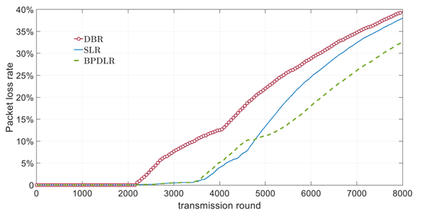

**图3.13**  **DBR算法、SLR算法和BPDRR协议的丢包率对比图**

3.5.5 算法复杂度分析

如表3-4所示，m表示传输的数量，n表示节点的数量。在表3-4中，可以看出DBR、SLR和BPDRR的最大时间复杂度依次增加。这三种算法的最大时间复杂度都是mn，属于平方阶。随着传输次数的增加和节点数量的增加，三者之间的最大时间复杂度差减小。换言之，当传输次数与节点数量的乘积高于103时，所提出BPDR-算法的复杂度水平与DBR和SLR算法相当。

**表3-4 DBR、SLR和BPDRR协议的最大时间复杂度比较**

|  |  |
| --- | --- |
| **协议名称** | **最大时间复杂度** |
| DBR |  |
| SLR |  |
| BPDLR |  |

3.6 本章小结

鉴于水声传感网络在实际应用中面临诸如能量消耗不均导致的“能量空洞”现象、网络拓扑结构的动态变化以及复杂多变的水下环境等挑战性问题，本章提出了一种基于反向传播神经网络技术和自主水下航行器（Autonomous Underwater Vehicle, AUV）支持的动态分层路由策略。该策略旨在有效应对并优化上述问题，尤其在克服能量资源局限性和提升网络寿命上展现出了显著优势。从节点生存和数据包传输中断的角度来看，仿真结果验证了该算法在确保高质量通信服务的同时降低了信息传输延迟，实现了能量负荷的有效均衡分配。这种均衡不仅体现在各节点间能源利用效率的提高，还直观表现为整个水声传感网络生命周期的显著延长，进而提升了网络运行的稳定性和可靠性。简而言之，提出的基于BP-NN和AUV的动态分层路由算法为应对水声传感网络中的多种复杂问题提供了一种高效且实用的解决方案。

第四章 基于图神经网络的水声分层安全路由方案

本章将介绍基于图神经网络（Grah Neural Networks，GNN）的水声传感网分层安全路由协议。本章路由协议在第三章基于BP-NN和AUV的动态分层路由算法（简称为ABPDLR算法）的基础上，利用GNN对非欧式结构的强表达能力和异常检测能力，引入节点信任预测机制应对水下网络安全问题，以进一步提升网络安全性。本章将收到恶意攻击的节点定义为恶意节点，其信任类型为不可信，将节点的可信程度定义为信任值，值越大该节点安全性越高。提出的基于GNN的节点信任模型预测机制，在计算节点的信任值时，考虑了水声通信质量、节点能耗率和网络拓扑结构三个因素。在第三章所提出的路由选择锁定下一跳候选节点后，进入节点信任估计阶段，用节点信任预测机制对候选节点进行信任值预测，若预测结果显示该节点不可信，则将待转发数据包留存在当前节点中，重新根据第三章3.3.2节中的数据转发阶段，选择新的候选节点，等待锁定的候选节点为可信任节点后再进行数据包转发动作，可避免数据包转发至恶意节点，造成数据泄露、丢失和能量浪费问题。所提基于图神经网络的分层安全路由协议（GBSRP）可有效避免恶意节点被路由选中，提高网络安全性和可靠性，进一步降低节点能耗，提高数据包传递率（PDR），延长网络寿命。

4.1 引言

由于水下环境无人值守情况复杂多变，水声传感网作为人类研究海洋等水下环境和水下通信的重要技术手段，在资源探测、灾害预警、军事安全等领域发挥着重要作用，保障其安全性和效率至关重要。而面对水声传感网具有的分散性、动态性、脆弱性、低带宽、长时延、高能耗和能量有限等特点，设计更高效可靠安全的水下路由协议以提高资源利用率和恶意监测准确率是当前的主要研究方向之一。

目前，已有的加密方法、认证技术、密钥管理机制只能解决外部安全问题，无法应对内部攻击。当水声传感器节点的密钥被敌方捕获和破坏，敌方节点就有可能被视作安全节点，导致数据被拦截、删除和插入。此外，水声传感器节点可能会出于节约资源的目的而拒绝合作，尽管这类自私节点并未主动对网络进行攻击，但同样会对网络性能造成影响。信任管理是近年来保证路由安全常用的方法，能够令路由中的节点有效识别合理可信的路由。但是，传统信任模型大多针对陆上无线传感器网络设计，而水声传感网受水声信道特性和节点动态性影响，很难直接将其进行应用。

为设计出适用于水下环境的传感器网络信任模型，Feng R等人[146]利用Beta分布进行信任评价，得到某节点对另一节点的直接信任。Jiang J等人[147]在计算直接信任时考虑了通信信任、能量信任和数据信任，利用云模型进行信任值的计算，准确评估了水声传感器节点的可靠性。陶洋等人[148]提出基于分布式信任评价模型的能量优化安全路由协议以识别和隔离恶意节点，修正了直接信任计算公式，在能量消耗、吞吐量和网络存活期上显示出了优秀的性能。He Y等人[72]结合Q学习提出抵御变化的攻击模式的新型信任更新机制，并给出关键节点定义，能够更好地保护网络中的重要节点。马越等人[68]利用区块链网络内的权威证明共识机制验证传输阶段的节点，通过深度学习方法选择代表节点相关验证器特征的显著节点。其模型优先考虑了每个节点的特征，然后利用马尔科夫决策过程确定合适的下一跳作为能够安全传输消息的转发节点。

图神经网络与传统卷积神经网络等图像算法相比，以非欧式结构为图结构，更适合具有非欧式结构关系图谱的预测和推演，已经广泛应用于社交网络、知识图谱、推荐算法和分子图等领域。同时，由于在多层神经网络之间的消息传递机制具有高度的表达能力，图神经网络被用于高效直观地检测图中的异常[149]。图神经网络与水声传感网结构具有相同图结构，且其点、边、子图等结构均可在水声传感网中找到对应的物理量，通过检查图拓扑和节点属性来检测图异常，可以直接应用于水声传感网中的恶意节点和攻击识别。

综上所述，目前对水声传感网信任模型问题研究，仅有改进加密认证机制或结合强化学习等手段进行信任值计算的方案，而未见考虑整体网络图拓扑结构特点，结合图神经网络与水声传感网信任模型技术进行相关研究。因此，引入图神经网络，搭建节点信任预测模型，能够高效地识别恶意节点，有效应对水声传感网内部安全问题，提高水声传感网安全性和可靠性。

4.2 系统模型

如图4.1所示，从源节点Node1到水面Sink节点，使用第三章的动态分层路由算法进行路由规划，在不同层级内以不同转发函数进行下一跳节点的选取。当网络内部节点受到恶意攻击时，如图4.1中Node4，则该节点成为恶意节点，一旦数据包传输至该类节点，将导致数据包丢失、恶意篡改、恶意重放等问题，严重影响网络安全性和可靠性；另一方面，对水声传感网效能而言，恶意行为造成的节点能量浪费、数据包交付率降低、网络负载不均，也会进一步引发“能量空洞”和“通信空区”问题的产生和演变。为了识别受到攻击的恶意节点，有效应对水声传感网内部安全问题，本章提出使用基于GNN的节点信任预测模型。节点移动模型如第三章3.2.2节所示，动态分层模型如第三章3.3和3.4节所示，以下将介绍候选节点表模型和安全路由传输模型。

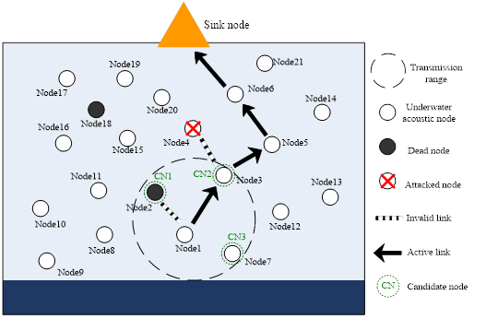**图4.1 GBSRP协议应用场景图**

4.2.1 候选节点表模型

在UASNs中，节点通常将自身通信范围内单跳可达的节点视作邻居节点，并将邻居节点及其相关信息存储至邻居节点表，从此表中挑选下一跳传输的转发节点[150]。为了更好地评估邻居节点表中的邻居节点的安全性和可靠性，提出以候选节点表替代邻居节点表。本章中，如图4.2所示，候选节点表的具体构成为：节点ID，节点剩余能量，节点深度，成功传输次数，失败传输次数，信任证据，信任值，信任类型（可信或不可信），其计算方法见本章4.3节。



**图4.2 候选节点表示例图**

4.2.2 水声安全路由传输模型

当数据包有安全传输任务需求时，进行图4.3所示的路由过程，流程如图4.3所示，具体步骤如下：

1）检查当前节点的候选节点表中是否包含可以信任的节点。对于图4.1中的节点1而言，节点2和节点3在它们的一跳范围内，没有受到攻击，使它们成为可信节点。对于节点3而言，节点4是受攻击的不可信节点，它与节点3之间的链接无效。节点5是受信任的节点；

2）确定可信节点的剩余能量是否大于能量阈值。如果剩余能量超过能量阈值，则继续下一步转发节点任务。否则，该节点将被视为已死亡，无法继续正常工作。如图4.1中的节点2所示，该节点和节点1之间的链接无效；

3）选择满足上述条件的深度最小的节点进行转发，并记录此转发的成功。如图4.1所示，节点1将数据包转发给节点3，节点3将其转发给节点5，节点5将其转发到节点6；

4）如果在步骤1）中的候选节点表中没有可信节点，或者如果在步骤2）中没有剩余能量大于能量阈值的可信节点，则数据包将返回到前一跳节点，并且将记录失败的传输，然后返回到步骤1）；

5）如果在步骤4）中没有前一跳节点，即如果当前节点是源节点，则数据包将被丢弃，表明当前包传输任务失败；

6）重复上述步骤，直到成功转发到汇聚节点，如图4.1中从Node1到汇聚节点的有效链路路径所示。



**图4.3 基于图神经网络的安全路由流程图**

4.3信任模型

本节介绍引入基于图神经网络的节点信任预测模型的动态分层水声传感网路由算法，即GBSRP算法。该算法包括图神经网络模型、节点信任预测模型和动态分层路由三个部分，其中动态分层路由如第三章所述，本章不再重复。具体结构图如图4.4所示。

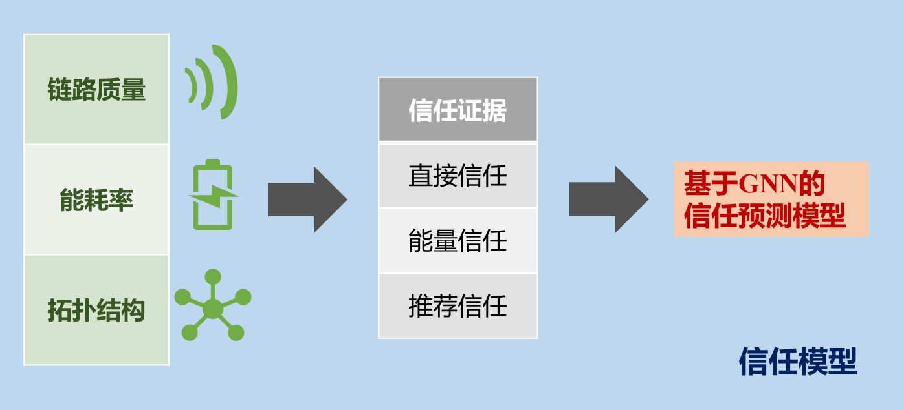

**图4.4 基于图神经网络的节点信任预测模型结构图**

4.3.1 图神经网络模型

与传统卷积神经网络和其它图像算法相比，使用非欧几里德结构作为图结构的图神经网络（GNN）更适合于预测和推导具有非欧几里得结构的图关系。它们已被广泛应用于社交网络、知识图、推荐算法和分子图等领域。同时，由于多层神经网络之间的消息传输机制具有很高的表达能力，图神经网络已被用于高效直观地检测图中的异常[149]。如图4.5所示，图神经网络与水声传感网具有相同的图结构，其点、边、子图等结构可以在水声传感网中找到相应的物理量。通过检查图拓扑和节点属性来检测图异常，可以直接应用于水声传感网中的恶意节点和攻击识别。为了有效检测恶意攻击并确保网络环境的安全，汇聚节点将使用图神经网络提前在岸上训练和生成信任预测模型，如图4.6所示。具体步骤如下：

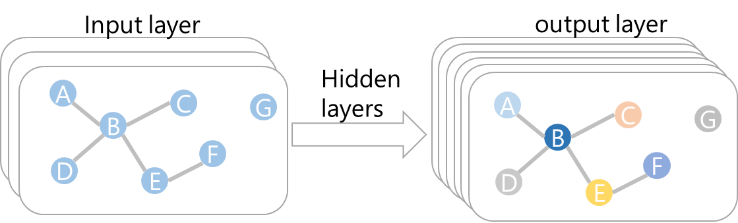

**图4.5 图神经网络结构示意图**

1）将水声传感网抽象为相应的图数据，其中特征矩阵**X**包括每个节点的直接信任证据、能量信任证据和推荐信任证据。邻接矩阵**A**描述节点之间的链路状态，**X**和**A**作为输入。

2）将图神经网络的层数设置为K，并将学习权重设置为**W**。

3）通过图神经网络从图数据中学习和提取特征，设置激活函数，可以获得网络每层的图嵌入**H**。具体公式表示为：

 $F_{F}=\frac{w3*E_{res}*LSNR*dl}{l*L}$ $Loss=\sum_{i=1}^{N}{E}=\frac{1}{2}\sum_{i=1}^{N}{\sum_{k=1}^{L}{{\left(d_{k}-o_{k}\right)}^{2}}}$ $AEED=\frac{\sum_{1}^{N_{trans}}{{(T}_{Sink}-T_{source})}}{N_{trans}}$ (4-1)

 $F_{F}=\frac{w3*E_{res}*LSNR*dl}{l*L}$ $Loss=\sum_{i=1}^{N}{E}=\frac{1}{2}\sum_{i=1}^{N}{\sum_{k=1}^{L}{{\left(d_{k}-o_{k}\right)}^{2}}}$ $AEED=\frac{\sum_{1}^{N_{trans}}{{(T}_{Sink}-T_{source})}}{N_{trans}}$ (4-2)

其中，*k*∈{0，1，2…，*k*-1}表示当前层，*hv0*=**X**v，*v*表示顶点，即图的节点，*hvk*是前一层的嵌入向量，*hvk+1*是当前层的嵌入矢量。sigmoid函数是用于引入非线性量并用作分类器的激活函数，*Wk*是当前层的学习权重，*Nv*是链接数，*Bk*是前一层的学习权值。如果没有这个术语，嵌入公式将成为一个恒等映射，称为残差连接。

4）设置损失函数，具体表示为：

 $F_{F}=\frac{w3*E_{res}*LSNR*dl}{l*L}$ $Loss=\sum_{i=1}^{N}{E}=\frac{1}{2}\sum_{i=1}^{N}{\sum_{k=1}^{L}{{\left(d_{k}-o_{k}\right)}^{2}}}$ $AEED=\frac{\sum_{1}^{N_{trans}}{{(T}_{Sink}-T_{source})}}{N_{trans}}$ (4-3)

其中，*v*是节点数，*y*是真实输出值，Softmax函数是非线性激活函数，*p*是预测输出值，并且输出对应于节点信任类型，可以是可信的，也可以是不可信的。

5）以损失为目标函数，通过参数优化将其最小化。

6）输出信任预测模型。



**图4.6 图神经网络算法流程图**

4.3.2 节点信任预测模型

定义信任值，用于描述节点的可信任程度，信任值越大则表示节点可信程度越高，即安全性越高。将信任证据分为三类：直接信任证据、能量信任证据和推荐信任证据。具体说明如下：

1）直接信任

直接信任证据用于表征通信成功次数对候选节点可信程度的作用，用*Tc*表示，计算公式为：

 $F_{F}=\frac{w3*E_{res}*LSNR*dl}{l*L}$ $Loss=\sum_{i=1}^{N}{E}=\frac{1}{2}\sum_{i=1}^{N}{\sum_{k=1}^{L}{{\left(d_{k}-o_{k}\right)}^{2}}}$ $AEED=\frac{\sum_{1}^{N_{trans}}{{(T}_{Sink}-T_{source})}}{N_{trans}}$ (4-4)

 $F_{F}=\frac{w3*E_{res}*LSNR*dl}{l*L}$ $Loss=\sum_{i=1}^{N}{E}=\frac{1}{2}\sum_{i=1}^{N}{\sum_{k=1}^{L}{{\left(d_{k}-o_{k}\right)}^{2}}}$ $AEED=\frac{\sum_{1}^{N_{trans}}{{(T}_{Sink}-T_{source})}}{N_{trans}}$ (4-5)

 $F_{F}=\frac{w3*E_{res}*LSNR*dl}{l*L}$ $Loss=\sum_{i=1}^{N}{E}=\frac{1}{2}\sum_{i=1}^{N}{\sum_{k=1}^{L}{{\left(d_{k}-o_{k}\right)}^{2}}}$ $AEED=\frac{\sum_{1}^{N_{trans}}{{(T}_{Sink}-T_{source})}}{N_{trans}}$ (4-6)

式中，*b*为信任程度，*u*为不确定程度，*s*为成功传输次数，*f*为失败传输次数。

2）能量信任

能量信任证据用于表征剩余能量和能耗速率对候选节点的可信程度的作用，用*Te*表示，计算公式为：

 $F_{F}=\frac{w3*E_{res}*LSNR*dl}{l*L}$ $Loss=\sum_{i=1}^{N}{E}=\frac{1}{2}\sum_{i=1}^{N}{\sum_{k=1}^{L}{{\left(d_{k}-o_{k}\right)}^{2}}}$ $AEED=\frac{\sum_{1}^{N_{trans}}{{(T}_{Sink}-T_{source})}}{N_{trans}}$ (4-7)

式中，*re*为实际能耗速率，*rn*为正常能耗速率，二者之差越大，表示该节点越不可信，*Eres*为节点剩余能量，*Eth*为能量阈值，根据具体场景调整。

3）推荐信任

推荐信任证据用于表征水下环境特性对候选节点的可信程度的作用，用*Tr*表示，计算公式为[12][72]：

 (4-8)

 $F_{F}=\frac{w3*E_{res}*LSNR*dl}{l*L}$ $Loss=\sum_{i=1}^{N}{E}=\frac{1}{2}\sum_{i=1}^{N}{\sum_{k=1}^{L}{{\left(d_{k}-o_{k}\right)}^{2}}}$ $AEED=\frac{\sum_{1}^{N_{trans}}{{(T}_{Sink}-T_{source})}}{N_{trans}}$ (4-9)

 $F_{F}=\frac{w3*E_{res}*LSNR*dl}{l*L}$ $Loss=\sum_{i=1}^{N}{E}=\frac{1}{2}\sum_{i=1}^{N}{\sum_{k=1}^{L}{{\left(d_{k}-o_{k}\right)}^{2}}}$ $AEED=\frac{\sum_{1}^{N_{trans}}{{(T}_{Sink}-T_{source})}}{N_{trans}}$ (4-10)

 $F_{F}=\frac{w3*E_{res}*LSNR*dl}{l*L}$ $Loss=\sum_{i=1}^{N}{E}=\frac{1}{2}\sum_{i=1}^{N}{\sum_{k=1}^{L}{{\left(d_{k}-o_{k}\right)}^{2}}}$ $AEED=\frac{\sum_{1}^{N_{trans}}{{(T}_{Sink}-T_{source})}}{N_{trans}}$ (4-11)

 $F_{F}=\frac{w3*E_{res}*LSNR*dl}{l*L}$ $Loss=\sum_{i=1}^{N}{E}=\frac{1}{2}\sum_{i=1}^{N}{\sum_{k=1}^{L}{{\left(d_{k}-o_{k}\right)}^{2}}}$ $AEED=\frac{\sum_{1}^{N_{trans}}{{(T}_{Sink}-T_{source})}}{N_{trans}}$ (4-12)

 $F_{F}=\frac{w3*E_{res}*LSNR*dl}{l*L}$ $Loss=\sum_{i=1}^{N}{E}=\frac{1}{2}\sum_{i=1}^{N}{\sum_{k=1}^{L}{{\left(d_{k}-o_{k}\right)}^{2}}}$ $AEED=\frac{\sum_{1}^{N_{trans}}{{(T}_{Sink}-T_{source})}}{N_{trans}}$ (4-13)

 $F_{F}=\frac{w3*E_{res}*LSNR*dl}{l*L}$ $Loss=\sum_{i=1}^{N}{E}=\frac{1}{2}\sum_{i=1}^{N}{\sum_{k=1}^{L}{{\left(d_{k}-o_{k}\right)}^{2}}}$ $AEED=\frac{\sum_{1}^{N_{trans}}{{(T}_{Sink}-T_{source})}}{N_{trans}}$ (4-14)

 $F_{F}=\frac{w3*E_{res}*LSNR*dl}{l*L}$ $Loss=\sum_{i=1}^{N}{E}=\frac{1}{2}\sum_{i=1}^{N}{\sum_{k=1}^{L}{{\left(d_{k}-o_{k}\right)}^{2}}}$ $AEED=\frac{\sum_{1}^{N_{trans}}{{(T}_{Sink}-T_{source})}}{N_{trans}}$ (4-15)

 $F_{F}=\frac{w3*E_{res}*LSNR*dl}{l*L}$ $Loss=\sum_{i=1}^{N}{E}=\frac{1}{2}\sum_{i=1}^{N}{\sum_{k=1}^{L}{{\left(d_{k}-o_{k}\right)}^{2}}}$ $AEED=\frac{\sum_{1}^{N_{trans}}{{(T}_{Sink}-T_{source})}}{N_{trans}}$ (4-16)

式中，*P1*为可信程度受到水流移动性影响的概率；*P2*为可信程度受到水下声学信道影响的概率，用瑞利分布进行描述，*σ12*为瑞利衰落系数，*N*为可以调整的常数，*Ci*和*Cj*分别为节点*i*和节点*j*的预测位置，*x*和*y*表示节点当前位置坐标，使用MCM模型进行预测，是速度场的纬向(向东方向)分量，是经向(向北方向)分量，*ψ*是流函数，*κ*为水流波数，*Cphase*为相位速度，*B*(*t*)表示水流幅值函数，*B0*表示水流平均宽度；*φ*表示调制幅值，*ω*表示调制频率；*R*为节点通信半径；*P3*为可信程度受到水下温度、盐度和压强因素影响的概率，用正态分布进行描述，*μ*为期望，*σ22*为方差。

4.4 仿真结果及分析

4.4.1 仿真参数设置

考虑到水下攻击场景情况，当节点规模达到102量级后，节点路由选择更多，网络受到内部攻击的可能性和恶性影响更大。同时由于拓扑关系复杂，设置三维水下场景更有助于安全路由性能的分析。网络仿真实验基于Matlab平台。参考文献[61][62][154]中的仿真实验设置，假设UASN范围为1 000m × 1 000m × 1 000m，网络中两个节点之间的最大传输距离为200 m。如果数据包被传输到Sink节点，则确定传输成功。否则，则认定为传输任务失败。节点在发送、接收和空闲模式下的功耗和节点最初配备能量同表3-2。其它参数设置如表4-1所示。

**表4-1 仿真参数设置**

|  |  |
| --- | --- |
| **仿真参数** | **取值/方案** |
| 物理层协议 | OFDM |
| MAC层协议 | TDMA |
| 洋流速度 | 0-4.5 m/s[145] |
| 水中声速 | 1484~1584 m/s[105] |
| 频率 | 10 kHz |
| 节点数 | 158 |
| 网络范围（m） | 1000×1000×1000 |
| 最大通信距离（m） | 300 |
| 恶意节点比率 | 5% - 10% |
| 节点接收功率 | 0.2 |
| 节点空闲功率 | 10 mW |
| 数据包大小 | 140 bytes |
| 节点吞吐率 | 0.25 kB/s |
| 节点初始配备能量 | 70 J |

4.4.2 安全性能分析

图4.7显示了5%异常节点的场景下模拟路由选择候选节点的过程。其中，标有红十字的节点表示收到恶意攻击，这些节点是异常节点，黑色空心圆表示正常工作的传感器节点，黑色三角形表示水面上的水槽节点，如图4.7（a）所示。图4.7（b）中的紫色矩形表示需要发送数据包的源节点，绿色实心圆表示源节点的候选节点集。图4.7（c）中的红色实心圆表示路由算法计算的选定下一跳节点。图4.7（d）中的红色实线表示算法提供的数据包传输路径。可见，所提出的安全路由算法可以有效避免将数据包传输到恶意节点，从而防止数据包被恶意篡改或丢弃，有效提高网络的安全性。

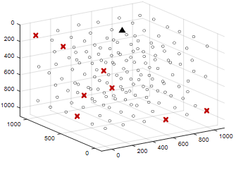

(a)

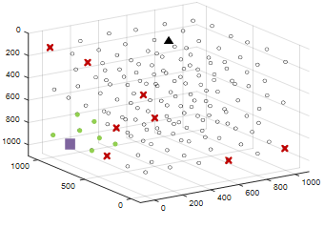

(b)

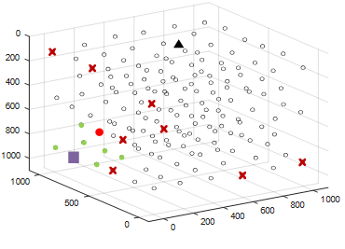

(c)

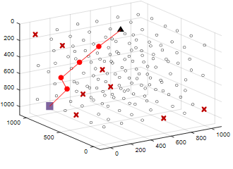

(d)

**图4.7****恶意节点比率5%条件下的路由选择过程图**

图4.8展示了恶意节点比率10%条件下，多次数据包传输任务后，路由记录下的路由选择情况。从图4.8中不难发现，即使恶意节点的比率高达10%，所提出的GBSRP也能通过融合不同信任评估角度的信任证据，成功预测恶意节点，从而避开恶意节点进行数据包传输，维护了网络的安全性和可靠性。值得注意的是，节点接收数据包时为被动形式，当恶意节点本身作为整条路径的源节点发送数据包时；如果该节点之前的信任记录一直保持良好，则被其传输任务唤醒的节点不具备拒绝任务的能力。因此，所提方案有一定几率会接收到恶意节点发送的恶意数据包。如Sink节点发现接收到的数据包中含有不可信的异常数据，则会根据传输路径记录，对风险路由上的各个节点进行排查，同时对节点的信任值进行调整更新。此部分工作涉及具体路由修复问题，可参考文献[123]中的方法，使用粒子群优化算法对最优修复位置进行计算，然后利用AUV进行定点修复本文不再深入讨论。

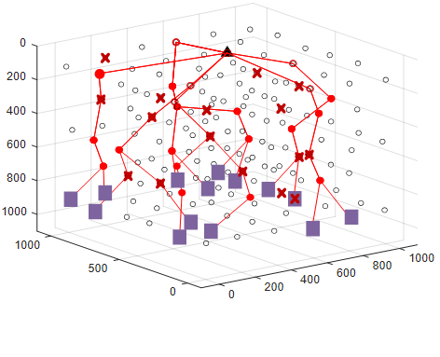

**图4.8 恶意节点比率10%下的路由选择图**

4.4.3 能耗分析

为了探索所提出的安全路由协议的能量平衡性能，下面对网络中节点的死亡情况和能量消耗率进行比较和分析。

由于恶意节点产生的位置不同会对传输造成或大或小的影响，而各个节点被恶意攻击的概率不确定，可将该场景视作水声传感网中随机产生一定比率的恶意节点。为了更好地观察相同恶意节点数，不同恶意节点位置情况下节点剩余能量的变化情况，即网络能耗情况，将随机多次产生恶意节点进行分析。图4.9显示了5%和10%恶意节点比率条件下节点的平均剩余能量，不同颜色的实线分别表示，在随机产生恶意节点位置的情况下，节点平均剩余能量随着传输轮次的增加而变化的过程。由图可见，在5%到10%的恶意节点环境中，网络的整体能耗和趋势没有显著差异。这表明该算法在一定范围内对恶意节点攻击具有良好的鲁棒性。并且它具有一定的平衡网络负载的能力。这是由于所提出的路由方案综合考虑了节点深度和剩余能量因素，网络的整体能耗相对平衡，有效缓解了部分节点能耗过高带来的能量空洞问题。值得注意的是，由于在计算平均剩余能量时去除了能量低于最低阈值的死亡节点，因此平均剩余能量呈现阶梯型向上波动，而不是呈现持续下降趋势。从这点也可以看到，由于恶意节点比率的上升，图4.9 (b)中的阶梯型上升出现得更早，且阶梯更多，这说明节点死亡现象出现得更早，频率也更高。事实上，由于在路由转发阶段排除了预测出的恶意节点作为候选节点，其它被预测为正常可信的节点将会承担更重的负载，加剧它们的死亡，这是牺牲了能耗保证安全性的策略。

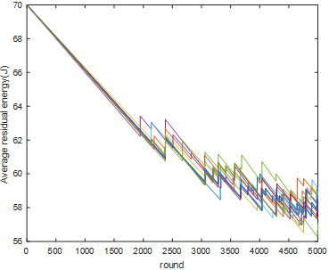

(a)

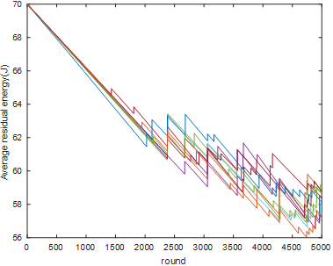

(b)

**图4.9 不同恶意节点比率下节点的平均剩余能量：(a) 5%的恶意节点；(b) 10%的恶意节点**

4.5 本章小结

本章在第三章所提ABPDLR算法的基础上，引入基于图神经网络的节点信任预测机制，称为GBSRP算法。在第三章所提出的路由选择锁定下一跳候选节点后，进入节点信任估计，用节点信任预测机制对候选节点进行信任值预测。为充分利用水下环境、节点本身和相邻节点提供的参考信息，本章提出了利用水声通信质量、节点能耗率和网络拓扑结构来计算候选节点的信任值的方法。该算法充分利用了水声传感网图的结构特点，赋予了图结构相应的物理意义。仿真实验表明，所提协议能够有效地检测水声传感网中的恶意节点，有效避免恶意节点被路由选中，保持数据的正常传输，维护网络环境安全。此外，考虑到水下资源有限，使用图神经网络建立信任预测模型，还有效地降低了计算量和复杂度。事实上，由于水下数据传输中上行链路和下行链路的区别，就像图论中有向图的概念一样，边缘的方向也是有价值的特征信息。在未来，可以继续探索有向图在水声传感网中的应用。

第五章 总结与展望

5.1 论文的主要工作与创新点

为提高水声传感网通信的安全性、可靠性，同时有效解决“能量空洞”和“通信空区”问题、平衡网络的能量负载、保证数据包传递率、降低端到端时延、延长网络寿命，论文针对水声传感网，从单条路由效率（时延小、中断率低）最优、网络整体能耗负载均衡、传输安全性提高三个方面，提出了适用于动态分层结构下有内部攻击安全隐患的海洋环境水声传感网路由协议。运用理论分析和计算机仿真验证相结合的研究方法，对所提方案进行全面深入的剖析与验证。具体研究内容主要包括以下几项工作：

1、系统梳理总结了国内外关于水声传感网路由研究进展与发展现状，比较了早期经典路由和新型路由协议的特点，说明了动态分层策略和人工智能算法对水声传感网路由的重要意义，为后续研究奠定基础；

2、对水声信道的特性进行了详尽归纳，对水声传感网的特点及其相较于陆地无线传感网络的差异化特征进行了深入探究。在此基础上，进一步阐述了水声传感网所遭遇的性能瓶颈与安全性难题，揭示了其在高效运作与安全保障方面所面临的严峻挑战；

3、利用反向传播神经网络（BP-NN）算法，结合分层策略和AUV手段，提出了水声传感网动态分层路由算法。在所提出的基于BP-NN和AUV的动态分层路由（ABPDLR）算法中，利用AUV的机动性和BP-NN的分类识别功能更新节点的工作模式，以此实现路由的动态分层，使算法能够在保证网络效率的同时，有效缓解水声传感网的“能量空洞”和“通信空区”问题，延长网络寿命；

4、考虑水声传感器节点受到恶意攻击而出现网络内部安全问题，利用图神经网络（GNN）对非欧式结构的强表达能力和异常检测能力，引入节点信任预测机制，提出了一种分层安全路由方案。在所提的基于图神经网络的分层安全路由（GBSRP）方案中，充分利用水声传感网图结构特性，赋予图结构对应的物理意义，高效地检测水声传感网种的恶意节点，旨在避免恶意节点被路由选中，提高网络安全性和可靠性，同时进一步降低节点能耗，提高数据包传递率（PDR），延长网络寿命。

本文的创新点如下：

1、提出了AUV的水下分层路由方案，考虑不同层级节点的工作特性，设计不同层级节点的转发函数，可有效缓解“能量空洞”问题的产生，均衡网络负载，延长网络寿命。利用AUV所具备的高灵活性与高机动性，可解决“ 通信空区”问题，提高网络连通性、可靠性、容错性；

2、提出了基于BP-NN的动态分层路由算法，引入节点移动模型，考虑节点死亡和因水流等导致节点运动而偏离原层级的情况，利用AUV进行分层数据搜集，利用BP-NN对网络节点的分层情况和寿命进行预测。从整体网络全局部署的角度动态更新调制路由分层，提高机制灵活性，在保证网络密度减少时的网络性能，同时延长网络生存周期，在避免搜集所有节点信息的同时，有效提高水下通信网络整体的鲁棒性；

3、提出了基于GNN的分层安全路由协议，综合考虑水声通信质量、节点能耗率和网络拓扑结构，用于计算候选节点的信任值，充分利用水声传感网图结构特性，利用GNN搭建信任类型预测模型，能够高效检测水声传感网种的恶意节点，可维护数据的正常传输和网络的环境安全，同时减少计算负载，有效应对水声传感网内部安全问题。

5.2 未来工作展望

论文结合海水分层结构模型、信任管理机制、水下节点移动模型，基于神经网络算法，从单条路由效率（时延小、中断率低）最优、网络整体能耗负载均衡、传输安全性提高三个方面，提出了适用于动态分层结构下有内部攻击安全隐患的海洋环境条件下的水声传感网路由协议研究。尽管本研究在现有时间约束下已取得一定成果，但仍存在若干有待深入挖掘和完善的研究维度。具体而言，可从以下三个方面对该研究进行深化和拓展：

1、鉴于当前研究阶段受制于有限的研究时间和硬件资源的现实条件，本篇论文并未直接开展大规模的实物实验以验证所提出方案的有效性，而是采取了利用MATLAB仿真软件这一便捷且高效的途径来构建模型并对方案进行全面细致的理论验证与仿真分析。在后续的研究工作中，我们计划逐步过渡到真实的实验环境，通过在可控实验室水池、湖泊实地乃至广阔海洋上的现场试验，进一步核实并客观评价所提出方案在实际应用中的性能表现，以期全方位、立体化地展现其实用价值与技术优势；

2、针对分层转发函数，在构建水声传感网的分层转发机制时，采用了简明扼要的数学模型，以实现对各层节点之间转发关系的精准映射。为进一步提升对特定海域环境下水声传感网性能预测及优化的能力，后续可以采用更为复杂精细的模型结构，具体而言，有望借助先进的机器学习技术，对影响分层转发函数的关键参数进行智能化的权重分配与调优。通过对大量历史数据的学习和分析，让模型能够更好地理解和适应各类复杂的海洋环境因素，从而更为准确地模拟和预测水声传感网在实际运行中的性能表现，并最终达到优化网络性能的目的；

3、所采用的BP-NN方法属于较早期的机器学习方法，考虑到算法的可解释性和复杂性，本文暂未讨论是否存在其他性能更优的机器学习方法，而是优先确保了动态分层方案的可行性。后续研究可以针对机器学习的算法优化角度，探讨更多复杂度较低、能耗较低且性能更优的算法进行优化；

4、在现有的研究中，针对水声传感网的信任管理模型构建，本文暂时选择了无向图这一简洁的图论模型来进行网络中节点间关系的嵌入式表征。这种表征方式尽管直观易懂，便于初步刻画节点间相互关联的全局视图，但在处理那些拓扑结构更为复杂、交互关系多元化的情况时，其表达能力可能存在一定的局限性。为进一步丰富和完善信任管理模型的表现力和实用性，在后续的研究步骤中引入有向图这一更为精密复杂的图模型，以便更细腻地捕捉并再现水声传感网中节点间的方向性依赖与交互作用，进而在检测识别恶意节点以及抵御各类针对性强、隐蔽性高的恶意攻击方面，显著提升系统的敏感度和响应能力，从而有效保障水声传感网的安全稳定运行。

参考文献

1. 金永明.新时代海洋强国战略的演进历程与重要成就[J].国家治理,2024,(02):40-45.
2. 张景全.我国海洋强国建设面临的机遇与挑战[J].人民论坛,2023,(20):26-29.
3. 谢宝剑,李庆雯.新质生产力驱动海洋经济高质量发展的逻辑与路径[J].东南学术,2024,(03):107-118+247.
4. 王宏.以建设海洋强国新作为推进中国式现代化[N].学习时报,2023-09-22(001).
5. Akyildiz I F, Pompili D, Melodia T. Underwater acoustic sensor networks: research challenges[J]. Ad hoc networks, 2005, 3(3): 257-279.
6. Lurton X. An introduction to underwater acoustics: principles and applications[M]. Springer Science & Business Media, 2002.
7. Hildebrand J A. Anthropogenic and natural sources of ambient noise in the ocean[J]. Marine Ecology Progress Series, 2009, 395: 5-20.
8. Urick R J. Sound propagation in the sea[J]. 1997.
9. Erbe C, Marley S A, Schoeman R P, et al. The effects of ship noise on marine mammals—a review[J]. Frontiers in Marine Science, 2019, 6: 606.
10. Popper A N, Hastings M C. The effects of anthropogenic sources of sound on fishes[J]. Journal of fish biology, 2009, 75(3): 455-489.
11. Popper A N, Hawkins A D. An overview of fish bioacoustics and the impacts of anthropogenic sounds on fishes[J]. Journal of fish biology, 2019, 94(5): 692-713.
12. Stojanovic M, Preisig J. Underwater acoustic communication channels: Propagation models and statistical characterization[J]. IEEE communications magazine, 2009, 47(1): 84-89.
13. Gao R, Liang M, Dong H, et al. Underwater Acoustic Signal Denoising Algorithms: A Survey of the State-of-the-art[J]. arXiv preprint arXiv:2407.13264, 2024.
14. Hildebrand J A. Anthropogenic and natural sources of ambient noise in the ocean[J]. Marine Ecology Progress Series, 2009, 395: 5-20.
15. Popper A N, Hastings M C. The effects of anthropogenic sources of sound on fishes[J]. Journal of fish biology, 2009, 75(3): 455-489.
16. Preisig J. Acoustic propagation considerations for underwater acoustic communications network development[J]. ACM SIGMOBILE Mobile Computing and Communications Review, 2007, 11(4): 2-10.
17. 陈友淦, 许肖梅. 人工智能技术在水声通信中的研究进展[J]. 哈尔滨工程大学学报, 2020, 41(10): 1536-1544.
18. 瞿逢重, 付雁冰, 杨劭坚等. 应用于海洋物联网的水声通信技术发展综述[J]. 哈尔滨工程大学学报, 2023, 44(11): 1937-1949.
19. LI Yan. An overview of the undersea network engineering from NEPTUNE Canada[J]. Ocean technology, 2013, 32(4): 72-75, 80.
20. LI Jian, CHEN Rongyu, WANG Shengan, et al. Development of international marine observation system and construction of deep-sea station in China[J]. Journal of tropical oceanography, 2012, 31(2): 123-133.
21. 许惠平, 张艳伟, 徐昌伟, 等. 东海海底观测小衢山试验站[J]. 科学通报, 2011, 56(22): 1839-1845.
22. 李风华, 路艳国, 王海斌, 等. 海底观测网的研究进展与发展趋势[J]. 中国科学院院刊, 2019, 34(3): 321-330
23. XIE Jie, QU Fengzhong, WANG Zhenduo, et al. An introduction to Zhejiang University - Zhairuoshan experimental research observatory and retrieved data analysis[ C] / / Proceedings of the 10th International Conference on Underwater Networks & Systems - WUWNET ′ 15. New York:ACM Press, 2015: 1-8.
24. 许肖梅. 水声通信与水声网络的发展与应用[J]. 声学技术. 2009, 28(6).
25. 郭忠文, 等. 水下无线传感器网络的研究进展[J]. 计算机研究与发展, 2010, 47(3): 377–389.
26. 房伟. 水下通信网络及其自定位的系统设计与实现硕士论文[D]. 西北工业大学, 2015第6章-自组织水声网络水池实验.
27. Gao J, et al. A Double Rate Localization Algorithm with One Anchor for Multi-Hop Underwater Acoustic Networks[J]. Sensors. 2017, 17(5): 984.
28. Ofdm水声通信网络[OL]. <http://uacan.hrbeu.edu.cn/1598/list.htm>.
29. 房栋, 等. 水声传感器网络MAC 协议研究与实现[C]. 2009 年全国水声学学术交流暨水声学分会换届改选会议论文集, 2009.
30. 刘旬, 等. 水下自组织网络AODV 协议研究与应用[C]. 2009 年全国水声学学术交流暨水声学分会换届改选会议论文集, 2009.
31. 熊省军, 周士弘. 水声Modem 混合自动重传试验研究[J]. 声学与电子工程. 2010, (4): 30–33.
32. Rice J, et al. Evolution of Seaweb underwater acoustic networking[C]. Oceans 2000 MTS/IEEE Conference and Exhibition. IEEE, 2000, 32000: 2007–2017.
33. 杨益新, 等. 海洋声学目标探测技术研究现状和发展趋势[J]. 水下无人系统学报, 2010, (5): 369–386.
34. Rice J, Green D. Underwater acoustic communications and networks for the us navy’sseaweb program[C]. Sensor Technologies and Applications, SENSORCOMM’08. Second International Conference on IEEE, 2008: 715–722.
35. By Barbara Honegger NPSPA. Naval postgraduate school pioneers ”seaweb” undersea sensor networks. <http://www.navy.mil/submit/display.asp?story_id=55235/>.
36. 乔钢, 刘凇佐, 刘奇佩. 水声通信网络协议, 仿真与试验综述[J]. 水下无人系统学报, 2017, 25(3):151–160.
37. Adams A, Acar G. An acoustic network protocol for subsea sensor systems[C]. Oceans 2005-Europe. IEEE, 2005, 12005:172–176.
38. Acar G, Adams A. ACMENet: an underwater acoustic sensor network protocol for realtime environmental monitoring in coastal areas[J]. IEEE Proceedings-Radar, Sonar and Navigation, 2006, 153(4): 365–380.
39. Underwater acoustic network. <http://cordis.europa.eu/project/rcn/87609_en.html>.
40. Sunrise: Building the internet of underwater things. http://fp7-sunrise.eu/index.php.
41. Road-, air-, and water- based future internet experimentation. <http://www.rawfie.eu/>.
42. Real-Arce DA et al. Smart and networking underwater robots in cooperation meshes: the swarms ECSEL: H2020 project[C]. Instrumentation viewpoint. SARTI192016:19–19.
43. Smart and networking underwater robots in cooperation meshes. <http://www>. swarms.eu/overview.html.
44. Xie G G, Gibson J H. A network layer Protocol for UANs to address propagation delay iduced performance limitations. OCEANS 2001, Honolulu, 2001: 2087-2094.
45. Johnson DB et al. DSR: The dynamic source routing protocol for multi-hop wireless ad hoc networks[J]. Ad hoc networking, 2001, 5:139–172
46. Carlson EA, Beaujean PP, An E. Location-aware routing protocol for underwater acoustic networks[C]. OCEANS 2006. IEEE, 2006:1–6.
47. Xie P, Cui JH, Lao L. VBF: vector-based forwarding protocol for underwater sensor networks[C]. In International Conference on Research in Networking. Springer, 2006: 1216–1221.
48. Nicolaou N, et al. Improving the robustness of location-based routing for underwater sensor networks[C]. Oceans 2007-Europe. IEEE, 2007: 1–6.
49. Yu H, Yao N, Liu J. An adaptive routing protocol in underwater sparse acoustic sensor networks[J]. Ad Hoc Networks, 2015, 34(NOV.):121-143.
50. Jornet JM, Stojanovic M, Zorzi M. Focused beam routing protocol for underwater acoustic networks[C]. Proceedings of the third ACM international workshop on Underwater Networks, 2008, ACM2008:75–82.
51. Yan H, Shi ZJ, Cui JH. DBR: depth-based routing for underwater sensor networks[C]. International Conference on Research in Networking. Springer, 2008, 2008:72–86.
52. Wahid A, Kim D. An energy efficient localization-free routing protocol for underwater wireless sensor networks[J]. International journal of distributed sensor networks, 2012, 8(4): 307246.
53. Noh Y, et al. VAPR: void-aware pressure routing for underwater sensor networks[J]. IEEE Transactions on Mobile Computing, 2013, 12(5):895–908
54. 冯光辉, 廖金菊. 水下无线传感网中基于能量效率的簇路由[J]. 计算机工程与设计, 2018, 39(03): 668-672.
55. Vieira L F M, Kong J, Lee U, et al. Analysis of aloha protocols for underwater acoustic sensor networks[J]. Extended abstract from WUWNet, 2006, 6.
56. Gopi, Sarath, Govindan, et al. E-PULRP: Energy Optimized Path Unaware Layered Routing Protocol for Underwater Sensor Networks[J]. IEEE transactions on wireless communications, 2010, 9(11): 3391-3401.
57. Gopi S, G. Kannan, Chander D, et al. PULRP: Path Unaware Layered Routing Protocol for Underwater Sensor Networks[C]//IEEE Technology Management Council, IEEE Communications Society.Proceedings of the Symposium on Wireless Networking of ICC 2008. SPANN Laboratory, Department of Electrical Engineering, 2008, 2008:5.
58. S. Gopi, K. Govindan, D. Chander, U. B. Desai and S. N. Merchant. E-PULRP: Energy Optimized Path Unaware Layered Routing Protocol for Underwater Sensor Networks[J]. IEEE Transactions on Wireless Communications, 2010, vol. 9, no. 11, pp. 3391-3401.
59. B. Ali, et al. Energy Hole Avoidance Based Routing for Underwater WSNs[C]. 2017 13th International Wireless Communications and Mobile Computing Conference (IWCMC), Valencia, Spain, 2017, pp. 1654-1659.
60. Jafri M R, Ahmed S, Javaid N, et al. AMCTD: Adaptive Mobility of Courier nodes in Threshold-optimized DBR Protocol for Underwater Wireless Sensor Networks[J]. International Journal of Distributed Sensor Networks, 2013, 2014(3):93-99.
61. Javaid N, Jafri M R, Khan Z A, et al. iAMCTD: improved adaptive mobility of courier nodes in threshold-optimized DBR protocol for underwater wireless sensor networks[J]. SAGE Publications, 2014, 2014(11).
62. 苏毅珊, 张贺贺, 张瑞, 等. 水下无线传感器网络安全研究综述[J].电子与信息学报, 2023, 45(03): 1121-1133.
63. Nguyen N, Le T, Nguyen H, Voznak M. Energy-Efficient Clustering Multi-Hop Routing Protocol in a UWSN[J]. Sensors 2021, 21, 627.
64. Feng R, Han X, Liu Q, et al. A Credible Bayesian-Based Trust Management Scheme for Wireless Sensor Networks[J]. International Journal of Distributed Sensor Networks, 2015, 2015(11): 678926-678926.
65. Basan A, Basan E, Makarevich O. A Trust Evaluation Method for Active Attack Counteraction in Wireless Sensor Networks[C]//2017 International Conference on Cyber-Enabled Distributed Computing and Knowledge Discovery (CyberC), 2017.
66. W. R. Heinzelman, A. Chandrakansan, H. Balakrishnan. Energy-Efficient Communication Protocol for Wireless Microsensor Networks[C]. Proceeding of the33rd Hawaii International Conference on System Sciences (HICSS00), Hawaii, 2000, 3005-3014.
67. Basan A, Basan E, Makarevich O. A Trust Evaluation Method for Active Attack Counteraction in Wireless Sensor Networks[C]//2017 International Conference on Cyber-Enabled Distributed Computing and Knowledge Discovery (CyberC), 2017.
68. Jiang J, Han G, Zhu C, et al. A Trust Cloud Model for Underwater Wireless Sensor Networks[J]. IEEE Communications Magazine, 2017.
69. 陶洋, 许湘扬, 李朋等. WSN中能量优化的安全路由算法[J].计算机工程与设计, 2018, 39(12): 3638-3642.
70. 李峰, 司亚利, 陈真, 鲁宁, 申利民. 基于信任机制的机会网络安全路由决策方法[J]. 软件学报, 2018, 29(09): 2829-2843.
71. 马越, 陈晓伟, 李思鉴, 等. 一种无线传感器网络安全路由算法研究[J]. 网络安全技术与应用, 2023, No.269(05): 78-80.
72. Wu H, Chen X, Shi C, et al. An ACOA-AFSA Fusion Routing Algorithm for Underwater Wireless Sensor Network[J]. International Journal of Distributed Sensor Networks, 2012, 2012: 184-195
73. Hu T, Fei Y. QELAR: A Machine-Learning-Based Adaptive Routing Protocol for EnergyEfficient and Lifetime-Extended Underwater Sensor Networks[J]. IEEE Transactions on Mobile Computing, 2010, 9(6): 796-809.
74. Zhou Y, Cao T, Xiang W. QLFR: A Q-Learning-Based Localization-Free Routing Protocol for Underwater Sensor Networks[C]//Global Communications Conference.IEEE, 2019.
75. He Y, Han G, Jiang J, et al. A Trust Update Mechanism Based on Reinforcement Learning in Underwater Acoustic Sensor Networks[J]. IEEE Transactions on Mobile Computing, 2020, pp(99): 1-1.
76. 张育芝, 张效民, 王安义, 等. 水声通信网络信道建模与仿真研究进展[J]. 科学技术与工程, 2021, 21(04): 1249-1261.
77. 童常根, 刘敬彪, 刘纯, 虎. 水声信道多径传播的仿真[J]. 杭州电子科技大学学报, 2007(03): 13-16.
78. 代伟. 水声信道特性与信号在水声信道中的传播特性研究[J]. 舰船电子工程, 2023, 43(07): 200-204.
79. 李志强, 朱芳来. 水声信道的建模与仿真[J]. 电脑知识与技术, 2013, 9(01): 140-144.
80. 李孟, 周荣艳. 基于BELLHOP模型的水下信道仿真方法研究[J]. 舰船电子工程, 2018, 38(08): 166-169.
81. 郑婷婷. 人工智能在智慧海洋建设中的应用[J]. 中国海洋平台, 2021, 36(05): 59-62.
82. 瞿逢重, 付雁冰, 杨劭坚, 等. 应用于海洋物联网的水声通信技术发展综述[J]. 哈尔滨工程大学学报, 2023, 44(11): 1937-1949.
83. MIT Media Lab. Oceans Internet of things[EB/OL]. https: / / www. media. mit. edu / projects/ oceans-internet-ofthings/ overview/.
84. 李从改, 刘锋, 徐涴砯, 等. 智能水下应急通信一体化探讨[J].数字海洋与水下攻防, 2022, 5(04): 285-292.
85. Celik A, Saeed N, Al-Naffouri T Y, et al. Modeling and Performance Analysis of Multihop Underwater Optical Wireless Sensor Networks[C]// IEEE Wireless Communication and Networking Conference. IEEE, 2018, 2018:1-6.
86. LASKY Marvin. Review of underwater acoustics to 1950[J]. Journal of the Acoustical Society of America, 1997,61(2): 283-297
87. 国外海洋调查仪器的发展概况[J]. 海洋科技资料, 1977, 1977(5):24-44.
88. ZHANG Long, YE Song, ZHOU Shudao, et al. Review of measurement techniques for temperature, salinity and depth profile of sea water [J]. Marine science bulletin, 2017, 36(5): 481-489.
89. OST. OST Series CTD [EB/OL]. Ocean Physics Technology, 2023, https: / / www. oceanphysics. cn / index.php? a = shows& catid = 69&id = 81.
90. WILSON W D. Equation for the speed of sound in sea water[J]. The journal of the acoustical society of America, 2005, 32(10): 1357.
91. 黄威, 高凡, 王君婷, 等. 水下声速场构建方法综述[J].哈尔滨工程大学学报, 2023, 44(11): 2005-2017.
92. MUNK W, WUNSCH C. Ocean acoustic tomography: a scheme for large scale monitoring[J]. Deep sea research part A oceanographic research papers, 1979, 26 (2): 123-161.
93. MUNK W, WUNSCH C. Ocean acoustic tomography: rays and modes[J]. Reviews of geophysics, 1983, 21 (4): 777-793.
94. MUNK W H, WORCESTER P, WUNSCH C. Ocean acoustic tomography[M]. Cambridge: Cambridge University Press, 1995.
95. TOLSTOY A, DIACHOK O. Low frequency acoustic tomography using matched field processing[C] / / Conference Proceedings on Engineering in the Ocean Environment. Piscataway, NJ: IEEE, 2022, 2002: 30-34
96. 张忠兵. 浅海声速剖面反演研究[D]. 西安: 西北工业大学,2022, 2002: 39-54.
97. 张维. 三维浅海环境下全海深声速剖面快速反演研究[D]. 哈尔滨: 哈尔滨工程大学, 2013, 2013: 54-79.
98. ZHANG W, YANG S, HUANG Y, et al. Inversion of sound speed profile in shallow water with irregular seabed [C] / / AIP Conference Proceedings. AIP, 2012, 2012: 392-399
99. 郑广赢, 黄益旺. 微扰法声速剖面反演改进算法[J]. 哈尔滨工程大学学报, 2017, 38(3): 371-377.
100. BIANCO M, GERSTOFT P. Compressive acoustic sound speed profile estimation[J]. The journal of the acoustical society of America, 2016, 139(3): EL90-EL94.
101. CHOO Y, SEONG W. Compressive sound speed profile inversion using beamforming results[J]. Remote sensing, 2018, 10(5): 704
102. STEPHAN Y, THIRIA S, BADRAN F. Inverting tomo- graphic data with neural nets [C] / / ‘Challenges of Our Changing Global Environment’. Conference Proceedings. OCEANS′95 MTS / IEEE. Piscataway, NJ: IEEE, 2002, 2002:1501-1504.
103. HUANG Wei, LIU Mingliu, LI Deshi, et al. Collaborating ray tracing and AI model for AUV-assisted 3-D underwater sound-speed inversion[J]. IEEE journal of oceanic engineering, 2021, 46(4): 1372-1390.
104. HUANG Wei, LI Deshi, JIANG Peng. Underwater sound speed inversion by joint artificial neural network and ray theory[C] / / Proceedings of the 13th International Conference on Underwater Networks & Systems. New York: ACM, 2018: 1-8.
105. 李倩倩, 李宏琳, 曹守莲, 等. 基于遥感数据和表层声速的全海深声速剖面反演[J]. 海洋学报, 2022, 44(12): 84-94.
106. 吕华庆. 物理海洋学基础[M]. 北京：海军出版社，2012.
107. 刘伯胜, 雷家煜. 水声学原理[M]. 哈尔滨：哈尔滨工程大学出版社，2010.
108. 孙文舟, 朱忆, 曾安敏, 等. 深水目标定位声速剖面自适应分层方法[J/OL]. 武汉大学学报(信息科学版)2024, 2024: 1-10.
109. Lucani D E, Médard M, Stojanovic M. Underwater acoustic networks: Channel models and network coding based lower bound to transmission power for multicast[J]. IEEE Journal on Selected Areas in Communications, 2008, 26(9): 1708-1719.
110. 曾财高. 浅海远程水声通信关键技术研究[D]. 哈尔滨工程大学, 2024.
111. 王静, 陈建峰, 张立杰, 等. 水下无线传感器网络[J]. 声学技术, 2009, 28(01): 89-95.
112. Thorp W H. Analytic description of the low frequency attenuation coefficient[J]. The Journal of the Acoustical Society of America, 1967, 42(1): 270.
113. 汪生泉. 水声传感器网络MAC层协议研究[D]. 哈尔滨工程大学, 2018.
114. WU Xisheng, LI Dong, WU Yanbo, et al. Probabilistic constellation shaping-aided underwater acoustic communication with vector approximate message passing iterative equalization[J]. The journal of the acoustical society of America, 2023, 154(1): 433-442.
115. QIAO Gang, LIU Songzuo, SUN Zongxin, et al. Full-duplex, multi-user and parameter reconfigurable underwater acoustic communication modem [C] / / 2013 OCEANS - San Diego. Piscataway, NJ: IEEE, 2014: 1-8
116. 厦门大学深圳研究院. 电子信息类——AMLink300 水声调制解调器[EB/OL]. 2017, http: / / www. xmusz. cn / newsinfo / 894527. html? templateId = 1133604.
117. ZHOU Yuehai, TONG Feng. Research and development of a highly reconfigurable OFDM MODEM for shallow water acoustic communication [J]. IEEE access, 2019, 7: 123569-123582.
118. 浙江大学. 项目名称:国产全平台远距离高速水声通信机突破全球最高指标[EB/OL]. http: / / xspx. zju. edu. cn / xspx / redir. php? catalog _ id = 771854.
119. ZHANG J, CAI M, HAN G, et al. Cellular clustering-based interference-aware data transmission protocol for underwater acoustic sensor networks [J]. IEEE transactions on vehicular technology, 2020, 69(3): 3217-3230.
120. MARTINS M S, PINTO N, CARMO J P, et al. High data rate acoustic modem for underwater aplications[C] / /2014 International Telecommunications Symposium (ITS). Piscataway, NJ: IEEE, 2014: 1-5.
121. MARTINS M S, CABRAL J, LOPES G, et al. Underwater acoustic modem with streaming video capabilities [C] / / OCEANS 2015 - Genova. Piscataway, NJ: IEEE, 2015: 1-7.
122. YU X. Wireline quality underwater wireless communication using high speed acoustic modems [C] / / OCEANS 2000 MTS / IEEE Conference and Exhibition. Conference Proceedings (Cat. No. 00CH37158). Piscataway, NJ: IEEE, 2002: 417-422.
123. Link-quest. LinkQuest underwater acoustic modems UWM1000 specifications [ EB / OL]. https: / / www. linkquest. com / html / uwm1000. htm.
124. 董琦. 基于多子带OFDM的水声隐蔽通信研究[D].上海交通大学, 2020, 2019.001817.
125. 瞿逢重, 付雁冰, 杨劭坚, 等. 应用于海洋物联网的水声通信技术发展综述[J]. 哈尔滨工程大学学报, 2023, 44(11): 1937-1949.
126. 朱建英. 水声协作通信网络人工智能路由协议研究[D]. 厦门大学, 2021.
127. Sendra S, et al. Underwater acoustic modems[J]. IEEE Sensors Journal, 2016, 16(11): 4063–4071.
128. Sozer E M, Stojanovic M, Proakis J G. Underwater Acoustic Networks[J]. IEEE Journal of Oceanic Engineering, 2000, 25(1): 72-83.
129. Llor J, Malumbres MP. Underwater wireless sensor networks: how do acoustic propagation models impact the performance of higher-level protocols?[J]. Sensors. 2012, 12(2): 1312-1335.
130. Santos Coelho J. Underwater acoustic networks: evaluation of the impact of media access control on latency, in a delay constrained network[R]. Tech. rep. NAVAL POSTGRADUATE SCHOOL MONTEREY CA DEPT OF COMPUTER SCIENCE, 2005.
131. Tomasi B, et al. Impact of time-varying underwater acoustic channels on the performance of routing protocols[J]. IEEE Journal of Oceanic Engineering. 2013, 38(4): 772-784.
132. Olariu S, Stojmenovic I. Design Guidelines for Maximizing Lifetime and Avoiding Energy Holes in Sensor Networks with Uniform Distribution and Uniform Reporting[C]//Infocom IEEE International Conference on Computer Communications. IEEE, 2006, 1(12): 2505-2516
133. 韩多亮, 杜秀娟, 柳秀秀, 王丽娟, 张智学. 基于连通的水声网络节点路由分层方案[J]. 传感技术学报, 2022, 35 (02): 251-259.
134. 闫雒恒, 皇甫中民. 一种能量均衡的水下无线传感器网络覆盖空洞修补方法[J/OL]. 华北水利水电大学学报(自然科学版), 2024, 1-9.
135. 张美燕, 蔡文郁, 郑晓丹, 等. 水下传感网络能量均衡与时延优化深度路由协议[J/OL].传感技术学报,2024, 1-6.
136. 苏毅珊, 张贺贺, 张瑞, 等. 水下无线传感器网络安全研究综述[J]. 电子与信息学报, 2023, 45(03): 1121-1133.
137. Berger B W, Grisogono B. The Baroclinic, Variable Eddy Viscosity Ekman Layer[J]. 1998, 87(3): 363-380.
138. Caruso A, Paparella F, Vieira L F M, et al. The Meandering Current Mobility Model and its Impact on Underwater Mobile Sensor Networks[J]. IEEE, 2008, pp. 221-225.
139. Tan Z M. An Approximate Analytical Solution for The Baroclinic And Variable Eddy Diffusivity Semi-Geostrophic Ekman Boundary Layer[J]. Boundary-Layer Meteorology, 2001, 98(3): 361-385.
140. 张旭东. 反向传播神经网络的实现方法研究[D]. 天津大学, 1995.
141. Jafri M R, et al. iAMCTD: Improved Adaptive Mobility of Courier Nodes in Threshold‑Optimized DBR Protocol for Underwater Wireless Sensor Networks[J]. International Journal of Distributed Sensor Networks, 2014.
142. Jafri R M, Ahmed S, Javaid N, et al. AMCTD: Adaptive Mobility of Courier nodes in Threshold-optimized DBR Protocol for Underwater Wireless Sensor Networks[J]. CoRR, 2013.
143. Jafri M R, Javaid N. Improved Adaptive Mobility of Courier Nodes in Underwater Sensor Networks[J]. 2019.
144. Yang L, Jian P, Tang L, et al. Routing algorithm based on layered mechanism in river underwater sensor networks[J]. Journal of Computer Applications, 2016.
145. 马曾, 赵时, 汪拥军.BP神经网络在网络通信中的应用[J]. 电脑知识与技术, 2009, 5(09): 2193-2194+2197.
146. A W H, B Y H, B G Z. Acoustic sources localization for composite pate using arrival time and BP neural network[J]. Polymer Testing, 2022: 115.
147. Nam H, An S. Low-Power Based Coherent Acoustic Modem for Emerging Underwater Acoustic Sensor Networks[J]. Wireless Personal Communications, 2011, 57(2): 291-309.
148. Zhang J, Cai M, Han G, et al. Cellular Clustering-Based Interference-Aware Data Transmission Protocol for Underwater Acoustic Sensor Networks[J]. IEEE Transactions on Vehicular Technology, 2020, 69(3): 3217-3230.
149. Feng R, Han X, Liu Q, et al. A Credible Bayesian-Based Trust Management Scheme for Wireless Sensor Networks[J]. International Journal of Distributed Sensor Networks, 2015.
150. Jiang J, et al. A Trust Cloud Model for Underwater Wireless Sensor Networks[J]. IEEE Communications Magazine, 2017.
151. 陶洋, 许湘扬, 李朋, 等. WSN中能量优化的安全路由算法[J]. 计算机工程与设计, 2018.
152. Kavehzadeh P, Samadi M, Haeri M A. Unsupervised Anomaly Detection on Node Attributed Networks: A Deep Learning Approach[C]. //ICISS 2021: 2021 The 4th International Conference on Information Science and Systems, 2021.
153. 李铭凯. 两种水声传感器网络场景下的路由协议研究[D]. 浙江大学, 2023.
154. Leonard E N, Paley A D, Lekien F, et al. Collective Motion, Sensor Networks, and Ocean Sampling[J]. Proceedings of the IEEE, 2007, 95(1): 48-74.
155. 唐鑫,徐彦彦,潘少明. 基于图卷积神经网络的智能路由算法[J]. 计算机工程, 2022, 48(03): 38-45.
156. 白卫岗. 水声通信网络组网协议关键技术研究[D]. 西北工业大学, 2018.
157. 郭月君. 水下无线传感器网络混合路由算法研究[D]. 大连海事大学, 2021.

攻读硕士学位期间获得的成果

1. **Xiuling Zhu**, Yougan Chen, Lei Wan, Weidi Huang, Ge Lu, Xiaomei Xu, Dynamic Layered Routing Protocols Based on BP-NN for Underwater Acoustic Sensor Networks, *Applied Acoustics*, vol. 211, Art.no. 109454, Aug. 2023. (SCI/EI收录)
2. Shenao Tu, **Xiuling Zhu**, Yougan Chen, Xiaomei Xu, A Q-Learning and Data Priority-Based Routing Protocol with Dynamic Computing Cluster Head for Underwater Acoustic Sensor Networks, *2022 IEEE International Conference on Signal Processing, Communications and Computing (ICSPCC), Xi'an, China*, 2022, pp. 1-5, 2022. （EI收录）
3. **Xiuling Zhu**, Ge Lu, Yuan Luo, Yanhan Dong, Yougan Chen, Tao Yi, A Secure Routing Protocol Based on Graph Neural Networks for Underwater Acoustic Sensor Networks, *2023 IEEE International Conference on Signal Processing, Communications and Computing (ICSPCC), Zhengzhou, China*, 2023, pp. 1-5, 2023. （EI收录）
4. Yihao Zhao, Ge Lu, Shilu Tan, **Xiuling Zhu**, Zhixian Song, Yougan Chen, A Clustering Guiding-Network Based Routing Protocol for Underwater Acoustic Sensor Networks, *2023 IEEE International Conference on Signal Processing, Communications and Computing (ICSPCC), Zhengzhou, China*, 2023, pp. 1-5, 2023. （EI收录）
5. 陈友淦, **朱秀玲**, 罗圆, 杜坤芸, 高榜君, 吴剑明, 许肖梅. 一种AUV辅助的水声传感网动态分层路由方法, 国家发明专利, 申请号202211240126.7, 申请日期2022.10.11, 公告号CN 115589625 A, 公开日期2023.01.10.
6. 陈友淦, **朱秀玲**, 卢鸽, 江涵希, 涂申奥, 陶毅, 许肖梅. 一种BP神经网络的水声传感网动态分层路由方法, 国家发明专利, 申请号202211240085.1, 申请日期2022.10.11, 公告号CN 115604740 A, 公开日期2023.01.13.
7. 陈友淦, 罗圆, **朱秀玲**, 董妍函, 陈哲扬, 谭诗路, 许肖梅. 水下动态环境中考虑时延和 AUV 能耗的混合数据搜集方法, 国家发明专利, 申请号202310095023.4, 申请日期2023.02.10, 公告号CN 116074915 A, 公开日期2023.05.05.
8. 陈友淦, 涂申奥, 周娜娜, **朱秀玲**, 江涵希, 熊艺程, 高榜君, 许肖梅. 基于Q学习和数据分级的水声网络动态计算簇头路由方法, 国家发明专利, 申请号202210638987.4, 申请日期2022.06.07, 公告号CN 115002865 A, 公开日期2022.09.02.
9. 陈友淦, **朱秀玲**, 董妍函, 赵矣昊, 杜坤芸, 陶毅, 许肖梅. 一种基于图神经网络的水声传感器网络信任模型构建方法, 国家发明专利, 申请号202311456189.0, 申请日期2023.11.03, 公告号CN 117354806 A, 公开日期2024.01.05.

致谢

岁月不居，时节如流。随着这篇硕士论文的最终定稿，我的研究生旅程也迎来了终章。时光加上人，等于缘分。回忆在厦园的时光，是新奇的、充实的、自由的，遇到的老师和朋友是优秀的、个性的、温暖的。在许多快乐、感动的瞬间，在无数次大笑、流泪的景别，我常不由自主在心里打下过这篇致谢的草稿段落，因此，落笔这刻的感觉并不陌生。尽管自觉文字表达能力有限，我仍希望为这段三年的缘分留下些许纪念之语。

本论文在课题选择及后续推进工作中都得到了陈友淦导师的悉心指导。在学习期间，老师带领我了解科研、熟悉课题，给予我充分的尊重和鼓励，乐于分享他的亲身经验，令我少走了很多弯路，更以身作则，培养了我对工作的积极性和自豪感。友淦老师是一位名副其实的“朋友式导师”，身上的敬业、包容、耐心等品质也在潜移默化中影响着我。大到科研创新的方法论，小到邮件抬头和抄送细节，老师总是知无不言，精益求精。和老师的师生缘分即将告一段落，但这份宝贵的师生情谊将日久情深。感谢老师一路的督促与指正，肯定与爱护，愿老师万事顺意，桃李芬芳，如此亲切可爱下去。

感谢给予我帮助和建议的许肖梅老师、陶毅老师、万磊老师、黄身钦小黑老师和海地院里所有坚守在海洋领域的老师们，正是你们的潜精研思，为海洋学科和行业带来进步，为我们的学习研究之路带来信心。感谢海地院的行政老师们，为我们处理琐事、争取机会。愿老师们工作顺利，成果丰硕，生活美满。

感谢课题组知心温柔的大飞哥黄龙飞师兄、事事擅长的大阳哥周阳亮师兄、帅气猫猫头张鑫海师兄、沉稳爱笑的王荣鑫师兄、思路清奇的广普代言人黄伟迪师兄、性格爽朗的李镇师兄、伶牙俐齿的小文何毅文学长、千杯不醉的笑眼卢鸽鸽、伪养生歌王董妍函、爱跳舞的木习习王栩琛、谦虚大师烤鸭陈俊斌、健身房打卡王杨承昊学弟、版纳轻食狂涂申奥学弟、办事效率惊人的罗圆师妹、靠谱的飞盘社长张文翔师弟、时间煮雨原唱者江涵希学妹、假二次元仓鼠赵矣昊、乐山开瓶王杜坤芸师妹、追星楷模谭诗路师妹，在一次次的组会、聚餐、活动中，我们从客气局促到融洽活络，一起经历体验了校内校外各具特色的餐食、白天黑夜的麻将馆、小巨蛋前凉风瑟瑟的野餐、健康步道的红色夕阳、汗流满面的毕业歌会、状况连连的散伙饭、驱赶霉运的跨年烟花，相册和聊天记录会帮我们记住一切的欢声笑语。感谢周到的刘雨佶师兄，像家长一样帮助我在工作学习中不断成长。感谢南信大的家人们：人脉赖文典师兄、妃姐张秀妃、人姐王怡人，你们的存在使我更快适应了新的环境，也令我安心地做被照顾的小师妹，在芙蓉园区学习自行车的夜晚，是我心里很珍贵的回忆。感谢可遇不可求的神仙室友古海玲，睡前和你的谈心时间就像在充电，有你在，寝室才有了家的感觉。感谢因XMUU相遇的队友，相见恨晚的李子李颖婕、活力满满的胡sir胡莹、默契姐妹黄鸽黄宇中、神奇宝贝大师熊酱熊江，大家都是厦大飞盘至关重要的一员，也是我在XMUU的珍贵伙伴。感谢“知食分子”群里从不扫兴的pp王怡人女士、维权担当骆金锋骆少、操心不停的“老妈子”刘振搏、不愿透露真实姓名的彭啸，我们一起创造了各种或温馨或离奇的回忆：24h的极限日出日落、接连传递的生日愿望、主席台前的海龟汤、一国两制前的抱头痛哭、羽毛球场的连连惨叫、接收站的群魔乱舞、溜冰场的蹒跚学步、南澳岛的烈日海滩、即将启程的川西之旅，祝福大家都能同时拥有美好的前程和真实的自己。感谢消息灵通的鬼灵精罗sir和独立美丽的鱼老师，随时准备接收我的语音视频，提供满满的情绪价值。感谢来自故乡的发小朋友们：情商担当cqq、总是领跑的翔哥、犀利的小铭哥、稳重的老司机李哥、苦口婆心的小王吧、铁石心肠的吴媛媛、活力无限的小夫妻。大家个性各异，却一直相互关心，总有说不完的话题和消不散的分享欲。长大让我们变得忙碌、圆滑，也变得更擅长照顾和陪伴。我们会证明，生活确实如同一条船，只要和朋友们坐在一起，再长的时间也会在不变的情谊面前停滞下来，让我们幸福地抵达心知肚明的终点。

衷心感谢父母一直以来给予我的保护和支持，使我能任性自由、勇往直前地选择自己的人生；同时，感谢我的两位妹妹，她们让我更早且深刻地学会责任与担当，而她们的出色表现与不懈努力，也一直是推动我前进的动力。家庭是我永恒的港湾，我们在一起，就是向往的生活。愿家人平安健康。

“人生无别离，谁知恩爱重。”对校园、车站、机场、海滩的陌生和新奇已在不知不觉中沉淀为熟悉。感谢厦大海地院的关照，感谢鼓浪屿的客船，感谢顺其自然的遇见和真心，大家珍重珍重。

**学位论文答辩委员会名单**

|  |  |  |  |
| --- | --- | --- | --- |
| 主 席： | 许肖梅 | 教授 | 厦门大学海洋与地球学院 |
| 委 员： | 万磊 | 副教授 | 厦门大学信息学院 |
|  | 陶毅 | 助理教授 | 厦门大学海洋与地球学院 |